

UNIVERSIDAD TÉCNICA ESTATAL DE QUEVEDO
FACULTAD DE CIENCIAS DE LA COMPUTACIÓN
CARRERA DE SOFTWARE

Trabajo de Integración Curricular previa la obtención del Grado Académico de Ingeniero de Software.

PROYECTO DE INVESTIGACIÓN:

“DESARROLLO DE UNA APLICACIÓN MÓVIL DE CONTROL PARENTAL INTEGRADA A REDES DOMÉSTICAS PARA LA GESTIÓN SEGURA DEL ACCESO A INTERNET DE NIÑOS Y ADOLESCENTES EN EL ENTORNO FAMILIAR”

AUTOR:
REY BENAVIDES EDWIN EDUARDO

DIRECTOR DE PROYECTO DE INVESTIGACIÓN:
MSC. GLEISTON CICERON GUERRERO ULLOA

QUEVEDO – LOS RÍOS – ECUADOR

2026

PORTADA


DECLARACIÓN DE AUTORÍA Y CESIÓN DE DERECHOS

Yo, REY BENAVIDES EDWIN EDUARDO, declaro que la investigación aquí descrita es de mi autoría; que no ha sido previamente presentado para ningún grado o calificación profesional; y, que he consultado las referencias bibliográficas que se incluyen en este documento.

La Universidad Técnica Estatal de Quevedo, puede hacer uso de los derechos correspondientes a este documento, según lo establecido por la Ley de Propiedad Intelectual, por su Reglamento y por la normatividad institucional vigente.

____________________________________________
REY BENAVIDES EDWIN EDUARDO
C.I: 120733732-8


CERTIFICACIÓN DE CULMINACIÓN DEL PROYECTO DE INVESTIGACIÓN

El suscrito, Gleiston Cicerón Guerrero Ulloa, Docente de la Universidad Técnica Estatal de Quevedo, certifica que el estudiante Rey Benavides Edwin Eduardo, realizó el Proyecto de Investigación de grado titulado “Desarrollo de una aplicación móvil de control parental integrada a redes domésticas para la gestión segura del acceso a internet de niños y adolescentes en el entorno familiar”, previo a la obtención del título de Ingeniero de Software, bajo mi dirección, habiendo cumplido con las disposiciones reglamentarias establecidas para el efecto.

Ing. Gleiston Cicerón Guerrero Ulloa, Ph.D.
DIRECTOR DEL PROYECTO DE INVESTIGACIÓN



CERTIFICADO DEL REPORTE DE LA HERRAMIENTA DE PREVENCIÓN DE COINCIDENCIA Y/O PLAGIO ACADÉMICO

El suscrito, Gleiston Cicerón Guerrero Ulloa, mediante el presente cumplo en presentar a usted, el informe de proyecto de Investigación titulado “Desarrollo de una aplicación móvil de control parental integrada a redes domésticas para la gestión segura del acceso a internet de niños y adolescentes en el entorno familiar” Presentado por el estudiante Rey Benavides Edwin Eduardo, egresado de la Carrera de Software, que fue revisado bajo mi dirección según resolución del Consejo Directivo de la Facultad de Ciencias de la Computación y Diseño Digital, que se ha desarrollado de acuerdo al Reglamento de la Unidad de Integración Curricular de la Universidad Técnica Estatal de Quevedo y cumple con el requerimiento de análisis del sistema COMPILATIO el cual avala los niveles de originalidad en un ….% y similitud …%, del trabajo investigativo. Valido este documento para que el estudiante siga con los trámites pertinentes, de acuerdo como lo establece el Reglamento.

_____________________________________________________
Ing. Gleiston Cicerón Guerrero Ulloa, Ph.D.
DIRECTOR DEL PROYECTO DE INVESTIGACIÓN


UNIVERSIDAD TÉCNICA ESTATAL DE QUEVEDO
FACULTAD DE CIENCIAS DE LA COMPUTACIÓN Y DISEÑO DIGITAL
CARRERA DE SOFTWARE

PROYECTO DE INVESTIGACIÓN

TÍTULO:
“Desarrollo de una aplicación móvil de control parental integrada a redes domésticas para la gestión segura del acceso a internet de niños y adolescentes en el entorno familiar”

Presentado al Consejo Directivo de la Facultad de Ciencias de la Computación y Diseño Digital como requisito previo a la obtención del título de Ingeniero de Software.

Aprobado por:

_____________________________________
PRESIDENTE DEL TRIBUNAL
Ing. Vicuña Pino Ariosto Eugenio, MSc.

________________________________ _________________________________
MIEMBRO DEL TRIBUNAL MIEMBRO DEL TRIBUNAL
Ing. Portilla Olvera Gilberto Elias, MSc. Ing. Angelita Bosquez Mestanza, MSc.

QUEVEDO – LOS RÍOS – ECUADOR
2026

AGRADECIMIENTO.

Agradezco profundamente a todas las personas e instituciones que hicieron posible el desarrollo de este trabajo de investigación.

En primer lugar, expreso mi sincero agradecimiento a mi director de tesis, por su orientación, acompañamiento constante y aportes académicos que fueron fundamentales durante cada etapa del proceso. Su experiencia y guía permitieron fortalecer tanto el enfoque metodológico como la calidad técnica del proyecto.

Asimismo, agradezco a la institución educativa por brindarme las herramientas, el entorno académico y los recursos necesarios para llevar a cabo esta investigación, contribuyendo a mi formación profesional y al desarrollo de competencias en el área de ingeniería de software.

A los participantes del estudio, quienes colaboraron de manera voluntaria en la evaluación del sistema, aportando información valiosa que permitió validar la propuesta desarrollada. Su disposición y tiempo fueron esenciales para obtener resultados significativos.

De igual manera, extiendo mi agradecimiento a todas aquellas personas que, de forma directa o indirecta, brindaron apoyo durante este proceso, ya sea a través de sugerencias, conocimientos compartidos o motivación constante. Cada aporte, por pequeño que parezca, contribuyó al cumplimiento de este objetivo.

DEDICATORIA.

Dedico este trabajo a todas aquellas personas que creen en el valor del conocimiento como motor de cambio y en la tecnología como una herramienta capaz de transformar realidades.

A quienes, desde diferentes ámbitos, buscan construir entornos digitales más seguros, responsables y conscientes, especialmente para las nuevas generaciones que crecen en un mundo cada vez más interconectado.

Este proyecto también está dedicado a todos los niños, adolescentes y familias que enfrentan los desafíos del uso cotidiano de la tecnología, donde el acceso a la información es ilimitado, pero también lo son los riesgos. Que este aporte contribuya, aunque sea de manera modesta, a fomentar una convivencia digital más equilibrada, donde el control no signifique restricción absoluta, sino acompañamiento, orientación y protección.

A lo largo de este proceso, este trabajo representa no solo el desarrollo de una solución tecnológica, sino también un camino de aprendizaje constante, disciplina y superación personal. Por ello, lo dedico también a cada momento de esfuerzo invertido, a las horas de dedicación y a la perseverancia necesaria para llevar una idea desde su concepción hasta su materialización.

RESUMEN.

Resumen: El acceso a internet por parte de niños y adolescentes dentro del entorno doméstico representa un desafío creciente para las familias en el contexto digital actual. Aunque el uso de tecnologías digitales ofrece beneficios en el aprendizaje, la comunicación y el entretenimiento, también conlleva riesgos asociados a la exposición a contenidos inapropiados, ciberacoso, contacto con desconocidos y uso excesivo de redes sociales o videojuegos. Una de las principales dificultades radica en la falta de mecanismos eficaces que permitan a los padres supervisar de manera centralizada el acceso y la actividad en línea de los menores, especialmente cuando utilizan múltiples dispositivos conectados a la red Wi-Fi del hogar.

Las soluciones de control parental existentes presentan limitaciones relacionadas con la identificación individual de usuarios, la integración con la red doméstica y el seguimiento continuo de la actividad digital. En respuesta a esta problemática, la presente investigación propone el desarrollo de una aplicación móvil de control parental orientada a la gestión del acceso a internet en redes domésticas. La solución contempla el registro y autenticación de usuarios, el monitoreo de dispositivos conectados y la aplicación de filtros personalizados por categorías, horarios y tiempo de uso.

La propuesta busca fortalecer el acompañamiento digital familiar mediante una herramienta tecnológica que permita un control más preciso y adaptable a las necesidades de cada hogar, promoviendo un uso responsable de internet y contribuyendo al bienestar digital de niños y adolescentes.

Palabras clave: Redes domésticas; Control parental; Monitoreo en tiempo real; Seguridad digital

ABSTRACT.

Abstract: Internet access among children and adolescents within the home environment has become an increasing concern for families in today’s digital context. While digital technologies provide significant benefits in learning, communication, and entertainment, they also involve risks such as exposure to inappropriate content, cyberbullying, contact with strangers, and excessive use of social media or video games. One of the main challenges faced by parents is the lack of effective mechanisms to centrally monitor and manage minors’ online activity, particularly when multiple devices are connected to the household Wi-Fi network.

Existing parental control solutions often present limitations related to user identification, direct integration with the home network, and continuous activity monitoring. In response to this issue, this research proposes the development of a mobile parental control application focused on managing internet access within domestic networks. The proposed solution includes user registration and authentication, real-time monitoring of connected devices, and the implementation of customizable filters based on content categories, schedules, and usage time limits.

The objective of this proposal is to strengthen digital parental mediation by providing a technological tool that enables more precise and adaptable network management according to each family’s needs. By improving control over the home network, the system promotes responsible internet use and contributes to the digital well-being of children and adolescents.

Keywords: Home networks; Parental control; Real-time monitoring; Digital security.

TABLA DE CONTENIDO

PORTADA 1
AGRADECIMIENTO. v
DEDICATORIA. vi
RESUMEN. vii
ABSTRACT. viii
ÍNDICE DE TABLAS xi
ÍNDICE DE FIGURAS xiii
ÍNDICE DE ANEXOS xiv
CÓDIGO DUBLIN xv
CAPÍTULO I. CONTEXTUALIZACIÓN DE LA INVESTIGACIÓN 3
1.1. Problema de investigación 4
1.1.1. Planteamiento del problema 4
1.1.2. Formulación del problema 6
1.1.3. Sistematización del problema 6
1.2. Objetivos 6
1.2.1. Objetivo general 6
1.2.2. Objetivos específicos 7
1.3. Justificación 7
CAPÍTULO II. FUNDAMENTACIÓN TEÓRICA DE LA INVESTIGACIÓN 9
2.1. Marco conceptual 10
2.2. Marco referencial 14
CAPÍTULO III. METODOLOGÍA DE LA INVESTIGACIÓN 18
3.1. Localización 19
3.2. Tipo de investigación 19
3.3. Recursos humanos y materiales 20
3.3.1. Recursos humanos 20
3.3.2. Recursos materiales 20
3.4. Métodos de investigación 22
3.4.1. Método deductivo 23
3.4.2. Método analítico 23
3.5. Fuentes de recopilación de información 24
3.6. Instrumentos de investigación 24
3.7. Diseño de la investigación 25
3.7.1. Análisis de contenido existente 25
3.7.2. Desarrollo del sistema de monitoreo y mecanismos de control 27
3.7.4. Evaluación del Modelo de Aceptación Tecnológica 32
3.8. Tratamientos de los datos 33
CAPÍTULO IV. RESULTADOS Y DISCUSIÓN 37
4.1. Resultados de la revisión sistemática. 38
4.2. Requisitos de la aplicación. 51
4.2.1. Requisitos funcionales. 52
4.2.2. Requerimientos no funcionales. 60
4.2.3. Diagrama de clases. 84
4.2.4. Diagrama de arquitectura. 86
4.3. Repositorio del prototipo. 87
4.7. Evaluación TAM. 98
4.9. Discusión. 105
CAPÍTULO V. CONCLUSIONES Y RECOMENDACIONES 109
5.1. Conclusiones. 110
5.2. Recomendaciones. 111
CAPÍTULO VI. BIBLIOGRAFÍA 113
CAPÍTULO VII. ANEXO 121

ÍNDICE DE TABLAS
Tabla 1 Recursos de hardware. 21
Tabla 2 Recursos software. 22
Tabla 3 Estudios que cumplen los criterios de inclusión y exclusión 39
Tabla 4 Estudios seleccionados y síntesis de resultados 41
Tabla 5 Cuadro comparativo de competidores 49
Tabla 6 Requisitos funcionales – Registro de usuarios 52
Tabla 7 Requisitos funcionales – Autenticación de usuarios 53
Tabla 8 Requisitos funcionales – Asignación de permisos de acceso 53
Tabla 9 Requisitos funcionales – Restricción de dispositivos no autorizados 53
Tabla 10 Requisitos funcionales – Registro de actividad de navegación 54
Tabla 11 Requisitos funcionales – Almacenamiento del historial de navegación 54
Tabla 12 Requisitos funcionales – Configuración de filtros de contenido 55
Tabla 13 Requisitos funcionales – Configuración de límites de tiempo de uso 55
Tabla 14 Requisitos funcionales – Generación de alertas de uso 55
Tabla 15 Requisitos funcionales – Notificación de dispositivos no autorizados 56
Tabla 16 Requisitos funcionales – Panel de administración parental 56
Tabla 17 Requisitos funcionales – Definición de perfiles de usuario 57
Tabla 18 Requisitos funcionales – Cifrado de la comunicación de datos 57
Tabla 19 Requisitos funcionales – Asociación de dispositivos a perfiles 58
Tabla 20 Requisitos funcionales – Generación de reportes de uso de internet 58
Tabla 21 Requisitos funcionales – Bloqueo inmediato de acceso a internet 58
Tabla 22 Requisitos funcionales – Monitoreo del tráfico de internet 59
Tabla 23 Requisitos funcionales – Restricción de modificación de configuración 59
Tabla 24 Requisitos funcionales – Registro de eventos del sistema 60
Tabla 25 Requerimientos no funcionales – Usabilidad 60
Tabla 26 Requisito no funcional – Seguridad 61
Tabla 27 Requisito no funcional – Disponibilidad 61
Tabla 28 Requisito no funcional – Escalabilidad 61
Tabla 29 Requisito no funcional – Compatibilidad 62
Tabla 30 Requisito no funcional – Rendimiento 62
Tabla 31 Requisito no funcional – Mantenibilidad 63
Tabla 32 Requisito no funcional – Confiabilidad 63
Tabla 33 Requisito no funcional – Interoperabilidad 63
Tabla 34 Requisito no funcional – Auditoría 64
Tabla 35 Casos de uso de la aplicación 64
Tabla 36 Caso de uso registrar router 66
Tabla 37 Caso de uso obtener dispositivos conectados 68
Tabla 38 Caso de uso obtener sitios visitados 70
Tabla 39 Casos de uso obtener crear reglas de bloqueo 72
Tabla 40 Casos de uso bloquear / desbloquear sitio web 74
Tabla 41 Casos de uso escanear dispositivos de red 76
Tabla 42 Casos de uso eliminar router 78
Tabla 43 Casos de uso conexión a la API del router 80
Tabla 44 Casos de uso conexión servicio DNS 82
Tabla 45 Tiempo que tarda el sistema en aplicar un bloqueo 94
Tabla 46 Tiempo de sincronización entre la red y la aplicación 94
Tabla 47 Uso de recursos del sistema en la nube 95
Tabla 48 Medición del rendimiento de la red mediante iPerf3 96
Tabla 49 Datos demográficos de los encuestados 97
Tabla 50 Resultados de la evaluación TAM 99
Tabla 51 Análisis temático de respuestas abiertas y entrevistas 99
Tabla 52 Coeficiente Alpha de Cronbach por dimensión 100
Tabla 53 Índices de ajuste del modelo TAM 101
Tabla 54 Validez convergente y discriminante del modelo TAM 101
Tabla 55 Comparación TAM entre aplicaciones 103
Tabla 56 Muestra de la Base de datos del cuestionario TAM 132

ÍNDICE DE FIGURAS
Figura 1 Ubicación UTEQ Campus Central. 19
Figura 2 Cálculo de tamaño de muestra mediante G*Power 3.1.9.7: (a) prueba t para una muestra; (b) regresión lineal múltiple 36
Figura 3 Diagrama prisma realizado con la herramienta oficial [73] 38
Figura 4 Captura tomada del resultado de Kappa de Cohen obtenido mediante RStudio. 39
Figura 5 Diagrama de casos de uso de la aplicación móvil de control parental. 65
Figura 6 Diagrama de secuencia registrar router. 67
Figura 7 Diagrama de secuencia dispositivos conectados. 69
Figura 8 Diagrama de secuencia obtener sitios visitados. 72
Figura 9 Diagrama de secuencia crear reglas de bloqueo. 74
Figura 10 Diagrama de secuencia bloquear / desbloquear sitio web 76
Figura 11 Diagrama de secuencia dispositivos de red. 78
Figura 12 Diagrama de secuencia eliminar router. 80
Figura 13 Diagrama de secuencia conexión a la API del router. 82
Figura 14 Diagrama de secuencia conexión servicio DNS. 84
Figura 15 Diagrama de clases. 85
Figura 16 Diagrama de arquitectura. 86
Figura 17 Interfaz de configuración del sistema. 87
Figura 18 Interoperabilidad entre la aplicación móvil y el router para la detección de dispositivos conectados. 89
Figura 19 Monitoreo de navegación y control de acceso mediante reglas de filtrado en la red doméstica. 90
Figura 20 Notificaciones de monitoreo y control de dispositivos en tiempo real. 91
Figura 21 Evolución temporal de la latencia durante la aplicación de reglas de bloqueo en la red doméstica. 93
Figura 22 Fotos de prueba TAM y firma de consentimiento 128
Figura 23 Prueba de la aplicación movil para realizar la prueba TAM 129
Figura 24 Esquema de la base de datos de la aplicación 131

ÍNDICE DE ANEXOS
Anexo 1: Cuestionario demográfico ………..………………………………………….122
Anexo 2: Cuestionario para la evaluación TAM ………..…………………….……….123
Anexo 3: Entrevista de utilidad del prototipo ………….................................................126
Anexo 4: Plantilla del consentimiento firmado ..………................................................127
Anexo 5: Evidencia de la firma de consentimiento…….................................................128
Anexo 6: Esquema de base de dato ……………………................................................130
Anexo 7: Base de datos del cuestionario TAM...………................................................132

CÓDIGO DUBLIN
Título: | Desarrollo de una aplicación móvil de control parental integrada a redes domésticas para la gestión segura del acceso a internet de niños y adolescentes en el entorno familiar
Autor: | Rey Benavides Edwin Eduardo
Palabras claves: | Redes domésticas | Control parental | Monitoreo en tiempo real Seguridad digital
Fecha de publicación: | 14 de mayo de 2026
Editorial: | Quevedo- UTEQ, 2026
Resumen:  Abstract: | El uso de internet en el entorno doméstico por parte de niños y adolescentes se ha incrementado de manera significativa en los últimos años, convirtiéndose en un aspecto central de la dinámica familiar. Si bien el acceso a la red ofrece oportunidades para el aprendizaje, la comunicación y el entretenimiento, también puede implicar riesgos cuando no existe una supervisión adecuada. Entre estos riesgos se encuentran la exposición a contenidos inapropiados, el contacto con desconocidos, el ciberacoso y el uso excesivo de plataformas digitales. En este contexto, el control del acceso a internet dentro del hogar representa un desafío para padres y tutores.  La presente investigación propone el desarrollo de una aplicación móvil de control parental integrada a la red doméstica, que permita identificar a los usuarios conectados, monitorear su actividad y establecer reglas de acceso personalizadas. El sistema contempla funciones como autenticación de usuarios, filtros por categorías de contenido y control de horarios de conexión. Con esta propuesta se busca ofrecer una herramienta práctica que apoye el acompañamiento digital familiar y contribuya a un uso más responsable y seguro de internet.  Internet use within the home environment has increased significantly among children and adolescents in recent years, becoming an essential part of daily family life. While access to digital technologies provides opportunities for learning, communication, and entertainment, it also presents potential risks when proper supervision is lacking. These risks include exposure to inappropriate content, contact with strangers, cyberbullying, and excessive use of social media platforms or online games. In this context, managing and supervising internet access at home has become a major concern for parents and guardians.  This research proposes the development of a mobile parental control application integrated into the home network. The system allows user identification, monitoring connected devices, and the configuration of personalized access rules based on content categories and usage schedules. The application includes features such as user authentication, browsing activity tracking, and time restrictions, enabling parents to manage internet access more effectively. The proposed solution aims to provide a practical technological tool that supports digital parenting and promotes safer and more responsible internet use among children and adolescents.
Descripción: | 100 hojas: dimensiones, 29 x 21 cm + CD-ROM 6162
URI:

INTRODUCCIÓN

En la actualidad, el acceso a internet por parte de niños y adolescentes dentro del entorno doméstico se ha convertido en un tema de interés para padres, tutores y diversos estudios relacionados con la crianza digital [1], [2], [3]. Aunque el uso de la tecnología aporta beneficios en el aprendizaje, la comunicación y el entretenimiento, su utilización sin una supervisión adecuada también puede generar riesgos, como la exposición a contenidos inapropiados [4], el contacto con personas desconocidas, situaciones de ciberacoso y el uso prolongado de redes sociales o videojuegos [5], [6], [7]. Estas situaciones forman parte de los desafíos que enfrentan muchas familias en el contexto digital actual.

Uno de los principales inconvenientes se presenta en el control del uso de internet dentro del hogar. En muchos casos, los menores se conectan a la red mediante teléfonos móviles, tabletas o computadoras portátiles sin que exista un mecanismo que permita identificar a los usuarios, conocer el tipo de contenido que consumen o determinar el tiempo que permanecen conectados. Las herramientas de control parental disponibles suelen presentar limitaciones, ya que varias de ellas no diferencian entre usuarios, no permiten un seguimiento continuo o no se integran de forma directa con la red Wi-Fi del hogar [8], [9]. Esto dificulta que los padres puedan aplicar restricciones acordes a la edad y necesidades de cada hijo, así como intervenir de manera oportuna ante un uso inadecuado de internet.

Sin embargo, aunque existen diferentes herramientas de control parental y propuestas de supervisión digital, la mayoría de los estudios se enfocan únicamente en funcionalidades de monitoreo o restricción a nivel de dispositivo. Además, muchas soluciones presentan limitaciones relacionadas con la integración directa con la red doméstica, la evaluación técnica en entornos reales y la validación empírica de la aceptación del usuario. En este contexto, no se identificaron estudios empíricos que evaluaran simultáneamente el rendimiento técnico y la aceptación de usuario de una aplicación de control parental integrada directamente al router doméstico en condiciones reales de uso.

En función de esta problemática, la presente investigación se planteó la siguiente pregunta de investigación: ¿De qué manera una aplicación móvil integrada a la red doméstica puede mejorar el monitoreo, control y gestión del acceso a internet de niños y adolescentes dentro del entorno familiar, manteniendo un adecuado nivel de aceptación y usabilidad por parte de los usuarios?

Ante esta situación, se plantea el desarrollo de una aplicación móvil de control parental orientada a la gestión del acceso a internet en redes domésticas. La propuesta contempla una arquitectura que permita el registro de usuarios, su autenticación individual y el seguimiento de la actividad digital mediante una base de datos. De esta forma, los padres podrán identificar a cada usuario conectado a la red y gestionar su acceso. Únicamente los usuarios registrados podrán acceder a internet de manera normal, mientras que aquellos no autenticados contarán con un acceso restringido o sin conexión externa.

La aplicación permitirá a los padres consultar información relacionada con el uso de internet desde un dispositivo móvil, así como establecer filtros por categorías de contenido, definir horarios de uso y limitar el tiempo de acceso a determinadas aplicaciones y plataformas, como YouTube, TikTok o videojuegos. Estas funcionalidades buscan facilitar el control del acceso a internet sin interferir de forma excesiva en las actividades cotidianas de los menores.

En este sentido, la propuesta tiene como finalidad ofrecer una herramienta tecnológica que apoye el acompañamiento digital dentro del entorno familiar. Al proporcionar un mayor control sobre la red doméstica, se promueve un uso más responsable de internet por parte de niños y adolescentes, contribuyendo a su bienestar digital y a la prevención de riesgos asociados al uso inadecuado de la tecnología [9]. De este modo, la solución responde a una necesidad actual al integrar control y personalización en una herramienta de fácil uso para los padres.

La principal contribución de este trabajo consistió en el desarrollo y validación de un sistema de control parental basado en red doméstica con integración directa al router Wi-Fi y sincronización mediante servicios en la nube. Asimismo, esta investigación aportó: (1) un sistema de control parental con interoperabilidad verificada sobre hardware real, (2) una evaluación técnica del rendimiento del sistema mediante métricas de latencia, sincronización y consumo de recursos en escenarios domésticos reales, y (3) una validación con el modelo de aceptación tecnológica (TAM) con una muestra de 110 participantes y análisis estadístico comparativo mediante la prueba de Wilcoxon frente a una herramienta existente del mercado.

Este documento se organizó de la siguiente manera: en el capítulo 1 se abordó la contextualización de la investigación, en el capítulo 2 se presentó la fundamentación teórica de la investigación, en el capítulo 3 se describió la metodología de la investigación, en el capítulo 4 se mostraron los resultados y discusión, en el capítulo 5 se describió las conclusiones y recomendaciones, en el capítulo 6 se muestran las referencias y en el capítulo 7 se presentan los anexos.

CAPÍTULO I.

CONTEXTUALIZACIÓN DE LA INVESTIGACIÓN

  - Problema de investigación

El uso intensivo de Internet en el entorno doméstico ha generado nuevos retos para las familias en relación con la supervisión y el control del acceso a la red por parte de niños y adolescentes [10]. La diversidad de dispositivos conectados y la falta de soluciones centralizadas dificultan la gestión adecuada del uso de internet en el hogar, limitando la capacidad de los padres para establecer normas, identificar hábitos digitales y prevenir riesgos asociados a la navegación en línea [11].

En este escenario, se evidencia la necesidad de contar con herramientas tecnológicas que permitan una supervisión más efectiva desde la red doméstica, integrando funciones de monitoreo, control y personalización del acceso, de acuerdo con las dinámicas y necesidades de cada familia.

    - Planteamiento del problema

Hoy en día, el uso constante de internet por parte de niños y adolescentes representa un desafío creciente para padres y cuidadores [10]. En muchos casos, las familias no disponen de herramientas eficaces que les permitan gestionar y supervisar de forma adecuada las actividades digitales de sus hijos [12]. Los menores acceden libremente a la red desde teléfonos móviles, tabletas o computadoras, lo que puede derivar en una exposición temprana a contenidos inapropiados, riesgos de ciberacoso, adicciones tecnológicas y otros peligros asociados a la navegación sin supervisión. Esta situación genera una preocupación generalizada en los hogares, donde los padres buscan orientar un uso más seguro y responsable de internet.

Uno de los principales problemas actuales es la falta de control parental efectivo [13]. La carencia de mecanismos de monitoreo en tiempo real y de herramientas que identifiquen con precisión a los usuarios conectados en la red doméstica impide conocer con exactitud qué sitios web visitan los hijos, qué aplicaciones utilizan y cuánto tiempo permanecen conectados [11]. Además, se dificulta distinguir si la actividad corresponde al menor o a otro usuario, ya sea un amigo o un tercero no autorizado. Esta falta de visibilidad limita la posibilidad de establecer restricciones personalizadas y reduce la capacidad de intervención temprana ante hábitos digitales perjudiciales, afectando no solo la prevención, sino también la educación digital basada en el acompañamiento y el diálogo informado.

A pesar de la existencia de diversas aplicaciones de control parental, la mayoría de ellas presentan limitaciones importantes: funcionan únicamente en dispositivos móviles, carecen de integración con otros equipos conectados al hogar y no permiten la identificación de los usuarios que acceden a la red [13], [14]. Además, su efectividad depende de la instalación directa en los dispositivos de los menores, lo que facilita su manipulación o desinstalación. Así mismo, la ausencia de mecanismos de personalización en los filtros de contenido y la falta de monitoreo en tiempo real dificultan la adopción de medidas preventivas adecuadas y reducen la confianza de los padres en estas soluciones [15], [16].

Frente a este panorama, se plantea la necesidad de diseñar un sistema integral de control parental que opere directamente desde la red doméstica, sin requerir intervención técnica en cada dispositivo. Dicho sistema debe incorporar funciones de registro e identificación de usuarios, monitoreo en tiempo real y aplicación de restricciones personalizadas según edad, perfil u horario. Esta arquitectura permitiría centralizar la gestión del acceso a internet y garantizar un control más preciso, proactivo y adaptable a las dinámicas familiares [26], [17].

Diagnóstico

En la actualidad, los padres enfrentan una serie de dificultades para supervisar las actividades digitales de sus hijos. Los mecanismos tradicionales de control parental dependen del uso de aplicaciones que no se comunican entre sí, lo que fragmenta la gestión del control y genera vulnerabilidades en la protección infantil [8], [14]. La falta de un sistema centralizado limita la capacidad para identificar de manera precisa a los usuarios conectados a la red y para aplicar políticas de restricción basadas en perfiles o edades específicas.

Pronóstico

Si no se implementan herramientas integradas de control parental que operen desde la red doméstica, los padres continuarán enfrentando dificultades para supervisar de manera efectiva el uso de internet en el hogar. La ausencia de monitoreo en tiempo real y de mecanismos de identificación de usuarios puede derivar en un incremento de los riesgos digitales para los menores, tales como la adicción, la exposición a contenidos no aptos y la pérdida de privacidad [6], [13], [18].

    - Formulación del problema

- ¿De qué manera una aplicación móvil integrada a la red doméstica puede facilitar el control parental del uso de internet, mediante el monitoreo en tiempo real, la identificación precisa de usuarios y la implementación de restricciones personalizadas para controlar el uso de internet por parte de los niños y adolescentes?

    - Sistematización del problema

- ¿Cómo adaptar una aplicación móvil de control parental a partir del análisis de funcionalidades y limitaciones de soluciones existentes, para garantizar una experiencia de uso accesible, intuitiva y personalizada que favorezca su adopción por parte de padres y cuidadores en entornos domésticos?
- ¿Qué tecnologías de red, permitirían rastrear con precisión en tiempo real los sitios web visitados, el tiempo de conexión y las aplicaciones utilizadas por los menores, sin afectar el rendimiento de la red doméstica?
- ¿Cómo se puede diseñar un sistema filtrado dinámico que bloquee automáticamente contenido inapropiado y permita restricciones personalizables por horario o tipo de aplicación, adaptándose a diferentes edades?

  - Objetivos

    - Objetivo general

- Construir un sistema integral de control parental para redes domésticas que gestione de forma segura y personalizable el acceso a internet, mediante el registro de usuarios, monitoreo en tiempo real y filtros configurables, con el fin de promover un uso responsable y protegido de la red por parte de niños y adolescentes.

    - Objetivos específicos

- Adaptar una aplicación móvil de control parental basada en una revisión sistemática de las aplicaciones existentes, mediante el análisis de sus funcionalidades y limitaciones, con el fin de desarrollar una solución accesible, intuitiva y personalizada que facilite su adopción efectiva por padres y cuidadores.
- Desarrollar un sistema de monitoreo del uso de internet a través del seguimiento en tiempo real de los sitios visitados, el tiempo de conexión y las aplicaciones utilizadas, para la supervisión y el análisis del comportamiento de los usuarios en la red.
- Establecer mecanismos de control que limiten el acceso a sitios web específicos por medio de filtros y restricciones configurables, para evitar el consumo excesivo del internet y restringir ciertos contenidos.

  - Justificación

La supervisión del uso de internet por parte de niños y adolescentes constituye actualmente un desafío para padres y tutores, especialmente en el entorno doméstico, donde el número de dispositivos conectados a la red se ha incrementado de manera significativa. Diversos estudios evidencian que, aunque existen herramientas de control parental disponibles en el mercado, estas presentan limitaciones técnicas y funcionales que reducen su efectividad, tales como la falta de integración con la red doméstica, la ausencia de identificación individual de usuarios y la imposibilidad de aplicar filtros personalizados de acuerdo con perfiles específicos [8], [14], [18]. Estas deficiencias dificultan el ejercicio de un control preventivo, continuo y adaptado a las dinámicas familiares actuales [19].

Uno de los principales problemas asociados a las soluciones existentes es que la mayoría de las aplicaciones de control parental requieren ser instaladas directamente en los dispositivos utilizados por los menores. Esta característica representa una debilidad estructural, ya que dichas aplicaciones pueden ser fácilmente desinstaladas, desactivadas o configuradas de forma incorrecta, comprometiendo su funcionamiento real. Asimismo, la necesidad de instalar la aplicación tanto en los dispositivos de los padres como en los de los hijos incrementa la complejidad de implementación y genera brechas en la seguridad y el control, dado que los menores pueden evadir o manipular estas herramientas con relativa facilidad [14].

Frente a estas limitaciones, el presente proyecto se justifica al proponer una solución basada en el control desde la red doméstica, lo que representa un valor añadido respecto a las alternativas tradicionales. Este enfoque permite que la aplicación se instale únicamente en el dispositivo del padre, madre o administrador del sistema, eliminando la necesidad de instalar software adicional en los dispositivos de los menores. Desde esta plataforma centralizada, se supervisa y gestiona el acceso de todos los dispositivos conectados a la red, lo que fortalece el control parental y reduce significativamente las posibilidades de evasión. Esta arquitectura simplifica la experiencia del usuario adulto y proporciona un modelo de control más robusto, seguro y de fácil adopción en el entorno familiar.

El desarrollo de una aplicación móvil de control parental integrada a la red doméstica, con funcionalidades de autenticación, monitoreo detallado de la actividad digital, filtrado de contenido, configuración de horarios y generación de notificaciones automatizadas, responde directamente a las necesidades identificadas. A diferencia de soluciones genéricas, esta propuesta permite registrar a cada menor como un usuario identificable dentro del sistema, independientemente del dispositivo que utilice, facilitando la asignación de reglas específicas según la edad, el rol y las necesidades particulares. Este enfoque contribuye a una gestión más equitativa, eficiente y ajustada del acceso a internet en el hogar [15], [20].

Desde una perspectiva técnica y social, la propuesta se justifica por su capacidad de ofrecer una solución integral y escalable que mejora la seguridad digital infantil sin limitar el acceso responsable a la tecnología. Además, representa un aporte relevante a la transformación digital de los entornos familiares, al fomentar el uso de herramientas tecnológicas innovadoras que fortalecen el acompañamiento parental en el ámbito virtual y promueven prácticas de mediación digital más efectivas [15], [21].

CAPÍTULO II.

FUNDAMENTACIÓN TEÓRICA DE LA INVESTIGACIÓN

  - Marco conceptual

En esta sección se presentan los conceptos fundamentales que sustentan la investigación y que permiten comprender el contexto teórico en el que se desarrolla la aplicación móvil de control parental.

    - Evolución del internet en la vida cotidiana

El internet ha revolucionado profundamente las dinámicas sociales, económicas y culturales en la vida cotidiana. Inicialmente concebido como un medio de comunicación restringido a entornos académicos y gubernamentales, ha evolucionado hasta convertirse en una infraestructura fundamental para el funcionamiento de la sociedad moderna [22]. Estas actividades esenciales como la educación, el comercio electrónico, la gestión financiera, la interacción social y el acceso a servicios públicos dependen, en gran medida, de una conexión a internet rápida y confiable [23] [22].

Este proceso de transformación ha sido posible gracias a avances tecnológicos significativos, entre ellos el desarrollo de redes de banda ancha, la implementación de fibra óptica, la masificación del acceso mediante redes inalámbricas (Wi-Fi) y la proliferación de dispositivos móviles inteligentes. Estas innovaciones no solo han ampliado la cobertura y la velocidad de conexión, sino que también han facilitado una integración cada vez más profunda del internet en los hábitos cotidianos de millones de personas alrededor del mundo [24], [25].

    - Uso del internet en entornos familiares

En el entorno familiar, el internet se ha consolidado como una herramienta clave para apoyar diversas actividades cotidianas, como las tareas escolares, la comunicación entre miembros del hogar y el acceso a contenidos culturales, educativos y de entretenimiento. No obstante, su presencia constante también ha traído consigo una serie de retos vinculados a la convivencia digital. Entre ellos destacan la dificultad para equilibrar el tiempo en línea con otras actividades físicas o sociales, y la creciente necesidad de formar a los menores en un uso consciente y responsable de la tecnología [26].

Ante este panorama, muchas familias se han visto en la necesidad de establecer estrategias que les permitan acompañar y orientar el comportamiento digital de los hijos, sin invadir su privacidad ni restringir excesivamente su autonomía. Por lo tanto, es necesario buscar un equilibrio entre protección y confianza, que ha impulsado el interés por soluciones tecnológicas orientadas al control parental y a la mediación en el uso de dispositivos conectados en el hogar [26], [27].

    - Comportamiento digital de niños y adolescentes

Desde edades muy tempranas, acceden con facilidad a plataformas de video, videojuegos en línea y redes sociales, desarrollando hábitos digitales que pueden influir significativamente en su desarrollo a largo plazo. La posibilidad de conectarse desde diversos dispositivos, sumada al atractivo constante de los contenidos digitales, ha fomentado patrones de uso intensivo que, en muchos casos, carecen de una supervisión adecuada por parte de los adultos [27].

Este escenario plantea preocupaciones importantes, ya que un uso desmedido o poco guiado puede derivar en problemas como la dependencia tecnológica, la exposición a contenidos no apropiados para su edad, o situaciones de riesgo como el ciberacoso, el grooming o la pérdida de privacidad [26], [28].

    - Dispositivos conectados en el hogar

Los hogares actuales están equipados con una amplia gama de dispositivos conectados a internet, que incluyen desde computadoras, tabletas y teléfonos inteligentes, hasta consolas de videojuegos, televisores inteligentes y asistentes virtuales [29]. Esta creciente diversidad tecnológica ha hecho más complejo el control del acceso a la red, ya que cada uno de estos dispositivos puede convertirse en un punto de entrada al entorno digital, muchas veces sin filtros de seguridad o supervisión adecuados [30].

A esto se suma el hecho de que, en muchos casos, los dispositivos son compartidos por varios miembros del hogar, lo cual dificulta la identificación precisa de quién realiza determinada actividad en línea. Esta falta de atribución individual complica la implementación de controles personalizados, reduciendo la efectividad de las medidas de supervisión y aumentando la exposición a riesgos digitales, especialmente en el caso de menores de edad [30], [31].

    - Ciberpeligros

El acceso libre y sin supervisión a internet representa una fuente significativa de riesgos para niños, niñas y adolescentes. Uno de los principales motivos de preocupación es la exposición a contenidos sensibles e inapropiados, como la violencia explícita, el lenguaje ofensivo o la pornografía, los cuales pueden afectar negativamente su desarrollo emocional y cognitivo [32].

Asimismo, el grooming, es decir, el contacto deliberado de adultos con menores a través de medios digitales con fines sexuales se ha convertido en una amenaza cada vez más frecuente en redes sociales y plataformas de mensajería. Otro fenómeno preocupante es el sexting, o el envío de imágenes íntimas, una práctica que se ha extendido entre adolescentes, muchas veces sin una comprensión clara de las implicaciones legales, psicológicas y sociales que conlleva [32], [33].

    - Adicción digital

El uso excesivo de internet y dispositivos digitales ha contribuido al surgimiento de fenómenos asociados a la adicción digital, particularmente en el consumo de videojuegos, redes sociales y plataformas de video en línea [34]. Este comportamiento compulsivo puede tener un impacto considerable en la salud física y mental de niños y adolescentes, afectando su capacidad de concentración, generando ansiedad y alterando los ciclos de sueño.

Entre las consecuencias más comunes se encuentran el insomnio, la fatiga crónica y una notable disminución en el rendimiento académico [35]. La ausencia de límites claros en cuanto a los horarios de conexión, así como la falta de una rutina digital estructurada y equilibrada, agravan esta problemática, evidenciando la necesidad de estrategias de regulación y acompañamiento dentro del entorno familiar.

    - Ciberacoso

El ciberacoso se presenta mediante diversas formas de agresión digital, como insultos, amenazas, humillaciones públicas o la difusión malintencionada de rumores a través de redes sociales, mensajes o plataformas en línea. A diferencia del acoso tradicional, este tipo de violencia no está restringido a espacios físicos ni a horarios determinados, lo que permite que el hostigamiento ocurra de forma continua, incluso en el entorno doméstico y durante el tiempo de descanso [36].

Esta permanencia y alcance ilimitado pueden generar un impacto emocional más profundo en las víctimas, afectando su autoestima, salud mental y relaciones sociales. En muchos casos, niños y adolescentes optan por guardar silencio por miedo, vergüenza o desconfianza, lo que dificulta la detección temprana del problema y limita la posibilidad de una intervención oportuna por parte de padres, docentes o instituciones educativas [37].

    - Control parental

El control parental comprende un conjunto de herramientas tecnológicas y estrategias educativas destinadas a que padres, madres o tutores puedan supervisar, regular y orientar el acceso de los menores a contenidos digitales [38]. Su propósito principal es promover un uso seguro, equilibrado y responsable de internet, protegiendo a niños, niñas y adolescentes de los diversos riesgos asociados al entorno digital [39].

    - Riesgos del uso de internet sin supervisión

El acceso libre y sin control expone a los menores a contenidos sensibles, grooming y sexting [32], [40]. Asimismo, el uso excesivo de dispositivos puede generar adicción digital, ansiedad, insomnio y reducción del rendimiento académico. La exposición prolongada a pantallas también afecta el desarrollo cognitivo y socioemocional, limitando la empatía, la atención y la interacción física [37], [40], [41].

    - Control parental y la interacción física

El control parental se define como el conjunto de herramientas y estrategias que permiten a padres o tutores regular, supervisar y orientar el acceso a contenidos digitales [38]. Más allá de restringir, su objetivo es promover el uso seguro y responsable de la tecnología [38].
Existen tres enfoques principales:
- Manual, basado en la supervisión directa de los padres.
- Automático, mediante aplicaciones o programas especializados [42].
- Híbrido, que combina la participación activa con la asistencia tecnológica [43].
- Su implementación adecuada favorece el diálogo, la confianza y el pensamiento crítico de los menores frente a los contenidos digitales [44].

  - Marco referencial

El desarrollo de herramientas digitales orientadas al control parental y la seguridad infantil en línea ha cobrado creciente relevancia en la última década, impulsado por la expansión del acceso a internet y el aumento del tiempo de conexión de niños y adolescentes. Diversas investigaciones y proyectos tecnológicos han abordado la protección digital desde enfoques distintos educativos, técnicos y conductuales, aunque la mayoría presenta limitaciones que justifican la búsqueda de soluciones más integrales [38], [45].

El estado del arte analizado incluyó tanto estudios primarios de carácter empírico como estudios secundarios de revisión, permitiendo identificar tendencias, limitaciones técnicas y enfoques metodológicos utilizados en investigaciones previas relacionadas con control parental digital y supervisión de redes domésticas.

Stoilova, Bulger y Livingstone [8] realizaron un estudio secundario de tipo revisión rápida de evidencia sobre herramientas de control parental, sintetizando resultados de investigaciones previas relacionadas con supervisión digital y seguridad infantil en línea. Los autores concluyeron que, si bien estas aplicaciones son ampliamente utilizadas, en muchos casos no cumplen con las expectativas de las familias. Se observó que la mayoría ofrecen una protección limitada y poco adaptada al contexto doméstico real, al centrarse en funciones básicas de bloqueo y monitoreo. Además, señalaron una brecha entre la percepción de seguridad de los padres y la eficacia técnica de las herramientas, lo que reducía su adopción sostenida en los hogares.

Feal et al. [14] llevaron a cabo un estudio de privacidad sobre aplicaciones móviles de control parental, identificando graves deficiencias en la gestión de datos y riesgos de exposición de información personal. Su análisis mostró que muchas de estas herramientas recopilan datos sensibles sin una adecuada protección criptográfica ni políticas claras de manejo de la información. Esta falta de garantías plantea un dilema ético y técnico, al intentar proteger a los menores a costa de su privacidad y la de sus familias.

Wang et al. [13] exploraron la relación entre el diseño de las aplicaciones de control parental y la percepción de los padres respecto al castigo o la protección. Los resultados evidenciaron que, cuando las aplicaciones se perciben como restrictivas o punitivas, se debilita la comunicación familiar y disminuye la disposición de los hijos a cooperar. Por tanto, los autores destacaron la importancia de promover un enfoque de “acompañamiento digital” más que de vigilancia, en el que la tecnología funcionara como mediadora del diálogo y la confianza.

En el ámbito de la adicción tecnológica, Zhu et al. [7] y Xiaoqin et al. [20] demostraron que el control parental tiene un efecto moderador sobre el uso problemático de internet en adolescentes, especialmente cuando existe una relación de confianza entre padres e hijos. Sin embargo, también advirtieron que los controles rígidos o excesivos podían generar resistencia, por lo que recomendaron combinar supervisión técnica con mediación activa y educación digital.

Desde una perspectiva técnica, estudios como los de Pattnaik et al. [29] y He et al. [30] analizaron la seguridad en redes domésticas inteligentes, evidenciando que la proliferación de dispositivos conectados (IoT) incrementa la vulnerabilidad del entorno familiar. Las configuraciones de red inadecuadas, la falta de cifrado y la ausencia de mecanismos de autenticación unificada facilitan accesos no autorizados, afectando tanto la privacidad como la supervisión parental. Estos hallazgos subrayaron la necesidad de integrar la gestión del control parental directamente en la red doméstica, en lugar de depender de soluciones instaladas individualmente en cada dispositivo.

Por su parte, Canino et al. [17] propusieron una herramienta de control parental basada en routers para supervisar el acceso seguro a redes sociales dentro de entornos domésticos. Su enfoque permitió aplicar restricciones directamente desde la infraestructura de red, evitando depender exclusivamente de aplicaciones instaladas en los dispositivos de los menores.

Los autores destacaron que este modelo basado en router reduce la posibilidad de evasión mediante desinstalación o modificación del software cliente, además de facilitar una administración centralizada de las políticas de acceso a internet. Sin embargo, el estudio se enfocó principalmente en el filtrado de redes sociales y no incorporó funcionalidades avanzadas como sincronización en tiempo real, monitoreo remoto desde aplicaciones móviles, filtrado DNS centralizado ni personalización basada en perfiles de usuario.

En el ámbito de la seguridad y autenticación, Ometov et al. [46] desarrollaron un estudio de revisión sobre mecanismos de autenticación multifactor y su aplicabilidad en entornos domésticos. Los autores destacaron que la integración de autenticación en red mejora significativamente la protección de datos frente a accesos no autorizados. Este principio podía ser aprovechado en sistemas de control parental que requirieran validación de identidad por usuario antes de permitir la conexión a internet.

La revisión de estas investigaciones permitió identificar vacíos relevantes en el campo del control parental digital. En primer lugar, la mayoría de las aplicaciones actuales operan a nivel de dispositivo, lo que las hace vulnerables a la manipulación, desinstalación o evasión por parte de los menores [14]. En segundo término, existe una carencia generalizada de integración con las redes domésticas, lo que impide aplicar restricciones globales o personalizadas de manera eficiente [17]. En tercer lugar, la seguridad de los datos y la privacidad familiar siguen siendo áreas poco atendidas, a pesar de la creciente sensibilidad hacia la protección de información personal [13], [14]. Finalmente, los enfoques existentes tienden a priorizar la restricción sobre la mediación, dejando de lado el componente educativo y relacional que caracteriza a una supervisión efectiva [7], [13].

A partir de estos hallazgos, la presente propuesta se concibió como una solución integral que respondió a las limitaciones identificadas. La aplicación móvil de control parental integrada a redes domésticas buscó combinar la eficacia técnica con la adaptabilidad familiar, ofreciendo un sistema centralizado de monitoreo y filtrado de contenido con autenticación individual, registro de actividad y personalización por edad y perfil. Su diseño priorizó la seguridad, la facilidad de uso y el acompañamiento activo, promoviendo una supervisión digital basada en la confianza y la corresponsabilidad entre padres e hijos.

Con esta propuesta, se pretendió avanzar hacia un modelo de control parental más proactivo, que no solo bloquee riesgos, sino que fomente el uso responsable y consciente de la tecnología dentro del hogar. Así, se articuló la protección técnica con la mediación educativa, contribuyendo a la construcción de entornos digitales familiares más seguros, inclusivos y equilibrados.

CAPÍTULO III.

METODOLOGÍA DE LA INVESTIGACIÓN

  - Localización

La presente investigación se llevó a cabo en la Universidad Técnica Estatal de Quevedo (UTEQ), Campus Central, ubicado en la Av. Quito, km 1½, Santo Domingo de los Tsáchilas, en la ciudad de Quevedo, provincia de Los Ríos, Ecuador, se puede observar en la figura 1.

Figura 1 Ubicación UTEQ Campus Central.
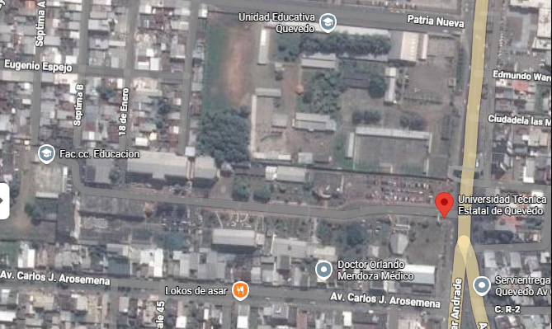
Fuente: Google Maps, captura realizada en junio del 2025.
Elaborado por: Autor.

  - Tipo de investigación

El proyecto adopta un enfoque aplicado y bibliográfico, orientado a la solución de un problema tecnológico específico.

    - Investigación aplicada

Esta investigación tiene un carácter aplicado, ya que busca diseñar y desarrollar una solución práctica que mejore la supervisión digital de los menores dentro del hogar. Su propósito es transformar el conocimiento teórico sobre control parental y redes domésticas en un prototipo funcional, que permita gestionar el acceso a internet desde un punto central de la red.

    - Investigación bibliográfica

La investigación presenta también un enfoque bibliográfico, debido a que se fundamenta en la revisión, análisis y sistematización de literatura científica relacionada con el control parental, el uso de internet por parte de niños y adolescentes, y las estrategias de supervisión digital empleadas por los padres.

Recursos humanos y materiales

A continuación, se presentan los recursos humanos y materiales utilizados para el desarrollo del proyecto de investigación.

Recursos humanos

Estudiante investigador y desarrollador: Edwin Eduardo Rey Benavides (responsable de la investigación de requisitos, responsable del diseño, desarrollo y validación del prototipo de la aplicación móvil de control parental integrada a redes domésticas).

Director del proyecto de investigación: Ph.D. Gleiston Ciceron Guerrero Ulloa (responsable de la supervisión y orientación técnica y revisión académica del trabajo, el acompañamiento en la toma de decisiones relacionadas con el desarrollo y evaluación de la solución propuesta).

Recursos materiales

Los recursos materiales proporcionaron el soporte tecnológico necesario para el desarrollo, implementación y evaluación del prototipo de la aplicación móvil. A continuación, se detallan los principales recursos empleados durante el proyecto.

      - Hardware.

En la Tabla 1 se detallan las especificaciones técnicas del equipo Hardware utilizado durante el desarrollo del proyecto.

Tabla 1 Recursos de hardware.
Cantidad | Equipo | Características
1 | Computadora portátil de desarrollo | - AMD Ryzen 5 4500U.  - Memoria RAM 24 GB.  - Disco SSD 480 GB.  - NVIDIA GeForce GT 710.  - Sistema operativo Windows 11 Pro 64 bits.
1 | Smartphone Android de desarrollo | - Samsung Galaxy A24.  - Android 13.  - Pantalla 6.5”.  - 8 GB RAM.  - 256 GB almacenamiento.
1 | Smartphone Android de pruebas (dispositivo hijo) | - Xiaomi Redmi Note 11.  - Android 13.  - 6 GB RAM.  - Configuración DNS automática mediante router doméstico.  - Conectividad Wi-Fi 802.11ac.
1 | Router Wi-Fi doméstico | - TP-Link Archer C6 V3.2.  - Estándar IEEE 802.11ac.  - Doble banda (2.4 GHz / 5 GHz).  - Seguridad WPA2/WPA3.  - Firmware versión 1.13.6 Build 240126 Rel.52620n.  - Funciones de administración y control parental integradas.
1 | Servicio DNS externo | - NextDNS configurado mediante DNS-over-HTTPS (DoH).  - Sincronización mediante Firebase Cloud Functions.
Elaborado por: Autor.

      - Software

En tabla 2 se muestra las herramientas y tecnologías empleadas en el desarrollo y análisis del proyecto, junto con sus respectivas versiones.

Tabla 2 Recursos software.
Nombre | Versión | Descripción
Android Studio | 2025.2.3.9 | Entorno de desarrollo Integrado (en ingles también: IDE) para la creación de la aplicación móvil [47].
Kotlin | 2.3.0 | Lenguaje de programación utilizado en el desarrollo del sistema [48].
Firebase | — | Plataforma en la nube para autenticación y validación, base de datos y sincronización en tiempo real [49].
Postman | 11.31.3 | Pruebas de comunicación entre API Rest Full y servidor [50].
RStudio | 2026.01.0+392 | Análisis estadístico de los datos obtenidos en las encuestas, permitiendo el cálculo de medidas descriptivas, análisis de correlación y la aplicación de pruebas estadísticas para la evaluación de los resultados del TAM [51].
Figma | — | Diseño de interfaces de usuario y prototipado visual [52].
Google Forms | — | Aplicación de encuestas y recopilación de datos [53].
Git | 2.53.0 | Almacena el historial del repositorio de forma eficiente [54].
GitHub | — | Control de versiones y almacenamiento del código fuente [55].
Elaborado por: Autor.

Métodos de investigación

Para el desarrollo de la investigación se emplearon métodos deductivo y analítico, complementados por el uso del método sintético en la fase de diseño del sistema [56].

Método deductivo

Se partió de principios generales relacionados con la supervisión digital y la seguridad infantil en línea, aplicando un razonamiento deductivo para derivar las funcionalidades específicas de la aplicación móvil [56]. A partir de la revisión de teorías sobre control parental, ciberseguridad y mediación digital, se establecieron los requisitos técnicos que la herramienta debía incorporar: monitoreo en tiempo real, filtrado de contenidos y autenticación de usuarios.

Método analítico

Se empleó el método analítico [56] para descomponer el problema de investigación en sus componentes esenciales: hábitos digitales, riesgos asociados, limitaciones de las herramientas existentes y necesidades de los padres. Este análisis permitió determinar qué módulos debía incluir la aplicación, como la gestión de perfiles, la configuración de horarios de uso y la generación de reportes de actividad.

    - Método Bibliográfico

Se utilizó el método bibliográfico [56] para recopilar, revisar y analizar literatura científica, estudios previos y fuentes especializadas sobre control parental, bienestar digital y herramientas de monitoreo. Esta revisión incluyó artículos académicos, investigaciones empíricas y marcos teóricos que sustentaron la fundamentación y el diseño del sistema.

    - Método de investigación de campo

Se aplicó investigación de campo [56] mediante la recolección de datos primarios a través de encuestas estructuradas dirigidas a padres, madres y cuidadores que interactuaron con el prototipo del sistema. Este método permitió obtener información directa sobre las experiencias, percepciones y expectativas de los usuarios respecto al uso de la aplicación propuesta, contribuyendo a validar las funcionalidades desarrolladas.

    - Método de Triangulación de datos

Se empleó el método de triangulación de datos [57] para contrastar y validar la información recopilada desde diferentes fuentes y métodos, garantizando la coherencia y la solidez de los hallazgos

Fuentes de recopilación de información

Durante la investigación se consultaron diversas fuentes que proporcionaron un respaldo teórico y técnico fundamental para la construcción y validación del sistema. Entre ellas se destacan:
- Repositorios de revistas científicas
- Padres de familias
- Jóvenes
- IEEE Xplore
- ACM Digital Library
- Scopus
- Taylor & Francis Online

Instrumentos de investigación

Para el actual proyecto de investigación se emplearon cuestionarios elaborados en Google form como se detallan a continuación:
- Cuestionario Modelo de Aceptación Tecnológica: Utilizado para evaluar la utilidad percibida, la facilidad de uso percibida y la actitud hacia el uso del sistema [58]. Este instrumento estuvo compuesto por once ítems formulados en escala Likert de cinco puntos y permitió analizar el nivel de aceptación de la aplicación por parte de los usuarios participantes.
- Encuesta demográfica: Este instrumento permitió contextualizar la información obtenida y segmentar las respuestas de los participantes de acuerdo con las características de cada familia, tales como edad, composición del hogar y hábitos de uso de internet. La información recopilada sirvió como base para el análisis del perfil de los usuarios y para la identificación de necesidades relacionadas con el control parental.
- Entrevista: Se uso para recoger opiniones cualitativas sobre la integración con el router doméstico, la facilidad de configuración de filtros, las posibles mejoras y la experiencia general de uso.

Diseño de la investigación

La presente investigación se basó en un diseño no experimental, dado que no se manipularon las variables, sino que se observaron los fenómenos tal como se presentan en el entorno familiar, analizando los hábitos digitales y las prácticas de control parental existentes y transversal porque la información fue recolectada en un solo momento del tiempo, permitiendo obtener una visión puntual de la situación actual y evaluar la aceptación del sistema propuesto.

Para el desarrollo del proyecto, se empleó la metodología de Desarrollo Rápido de Aplicaciones (RAD) propuesta por James Martin [21], la cual fue adoptada por su capacidad de acelerar el proceso de desarrollo de software mediante iteraciones rápidas, participación constante de los usuarios. Aunque la metodología RAD está orientada al trabajo en equipo, en el presente proyecto fue adaptada a un contexto de desarrollo individual. Se asumió de forma integral los roles de análisis, desarrollo y prueba, manteniendo la lógica iterativa propia del modelo RAD, pero ajustando la dinámica colaborativa a un esquema autónomo de trabajo.

A continuación, se describen los procesos utilizados para alcanzar cada uno de los objetivos planteados.

    - Análisis de contenido existente

Con el propósito de identificar las funcionalidades, limitaciones y oportunidades de mejora presentes, el proceso de desarrollo se llevó a cabo en dos etapas complementarias.

      - Revisión sistemática de literatura.

Con el fin de sustentar teóricamente el desarrollo de la aplicación, se llevó a cabo una Revisión Sistemática de la Literatura (RSL) [59], enfocada en herramientas de control parental, monitoreo digital y seguridad infantil en entornos móviles. El proceso se desarrolló siguiendo el framework PRISMA (Preferred Reporting Items for Systematic Reviews and MetaAnalyses), iniciando con la definición del objetivo de investigación la formulación de preguntas de investigación, siguiendo con la metodología PICOC (Población, Intervención, Comparación, Resultados [en inglés Outcome], Contexto) y la definición de las bases de datos científicas para utilizar la cadena de búsqueda y los criterios de selección.

La cadena utilizada fue la siguiente: (“parental control” OR “parental monitoring” OR “child online safety” OR “digital parenting” OR “network-based parental control” OR “router-based parental control”) AND (“mobile application” OR “mobile app” OR “smartphone” OR “app” OR “home network” OR “router-level” OR “DNS filtering” OR “content filtering”) AND (“children” OR “adolescents” OR “youth” OR “minors”).

La búsqueda se aplicó en las fuentes bibliográficas establecidas, priorizando artículos científicos indexados y publicaciones revisadas por pares. Una vez obtenidos los resultados iniciales, se realizó un proceso de filtrado por título, resumen y contenido completo, excluyendo trabajos como pósteres, estudios en progreso, editoriales y documentos sin evidencia empírica. Los estudios seleccionados fueron analizados y sintetizados, permitiendo identificar las funcionalidades más utilizadas, las limitaciones frecuentes y los enfoques de diseño predominantes. Esta información sirvió como base para la definición de los requisitos del sistema y para la toma de decisiones durante la fase de diseño de la aplicación.

Dicha cadena fue diseñada para buscar estudios relacionados con aplicaciones móviles de control parental sin restringir el alcance de la búsqueda, la cual se realizó durante el mes de mayo de 2026. A continuación, se aplicaron ciertos criterios de inclusión y exclusión con el fin de filtrar los resultados obtenidos y garantizar una mejor calidad en los estudios seleccionados.

Con el propósito de garantizar la confianza en el proceso de selección de los estudios, se contó con la participación de dos revisores que evaluaron de manera separada la inclusión o exclusión de los artículos identificados y con el índice Kappa de Cohen se permitió identificar el nivel de acuerdo que había entre ambos evaluadores.

Se consideraron los siguientes criterios de inclusión para la selección de estudios:
- Publicaciones comprendidas en el periodo 2020–actualidad.
- Artículos científicos en idioma inglés.
- Estudios con evidencia empírica, que presenten implementación, evaluación o análisis de funcionalidades y/o limitaciones de aplicaciones móviles de control parental.
- Publicaciones revisadas por pares.

Como criterios de exclusión de consideraron lo siguiente:
- Publicaciones en formato póster.
- Estudios cortos o con información insuficiente o poco relevante.
- Trabajos en estado de “work in progress”.
- Editoriales o documentos no científicos.
- Resúmenes ampliados o publicaciones sin acceso a contenido completo.

Una vez obtenido los resultados iniciales, se llevó un filtrado más, donde se revisó el título, el resumen y por ultimo los resultados del estudio, con este proceso se identificó los resultados más relevantes para la investigación de este estudio y finalmente los artículos seleccionados fueron analizados y sintetizados para identificar las principales funcionalidades para implementar en la aplicación de control parental.

      - Revisión de aplicaciones existentes

Como parte del proceso de levantamiento de requisitos, se realizó un análisis comparativo de aplicaciones de control parental disponibles en el mercado, con el propósito de identificar características funcionales relevantes para el desarrollo del sistema propuesto. Para ello, se seleccionaron aplicaciones representativas relacionadas con la supervisión y gestión del acceso a internet en entornos familiares.

El análisis se llevó a cabo mediante la revisión de información obtenida de tiendas digitales, documentación oficial y descripciones técnicas proporcionadas por cada aplicación. A partir de este proceso, se identificaron sus principales funcionalidades, enfoques de control y posibles limitaciones.

    - Desarrollo del sistema de monitoreo y mecanismos de control

El desarrollo del sistema de monitoreo en tiempo real y de los mecanismos de gestión de acceso se realizó bajo el marco de la metodología de RAD [21]. Este enfoque iterativo y ágil permitió la construcción progresiva de la aplicación móvil, asegurando en cada etapa la factibilidad técnica de la comunicación e interoperabilidad con el Router TP-Link. A continuación, se describen las fases aplicadas en este proceso.

      - Fase de análisis de requisitos.

Durante esta fase se definieron las funcionalidades necesarias para implementar el sistema de monitoreo, tomando como base los requisitos derivados de la revisión sistemática de literatura detallada en el Marco Referencial y de los resultados del análisis demográfico realizado posteriormente. También se realizó un análisis comparativo de aplicaciones existente en el mercado, técnica que permite la extracción de requisitos funcionales a partir del estudio de sistemas competitivos [60]. Para ello, se llevó a cabo una búsqueda directa en la plataforma Google Play Store utilizando la palabra clave “control parental” a partir de los primeros resultados se recopiló información detallada de cada aplicación seleccionada mediante la consulta de sus páginas oficiales, documentación técnica disponible y descripciones en tiendas digitales.

Las aplicaciones analizadas fueron TP-Link Tether [61], Qustodio [62], AirDroid Parental Control [63] y Google Family Link [64]. El análisis consideró aspectos como funcionalidades, tipo de monitoreo, bloqueo de contenido, control por horarios, notificaciones, dependencia de dispositivos o routers específicos, y modelo de implementación. Con la información recopilada se elaboró un cuadro de competencia, en el cual se compararon las características de estas soluciones con la propuesta desarrollada en el presente proyecto.

Como resultado de este proceso, se establecieron los Requisitos Funcionales (RF) orientados a la autenticación y bloqueo, y los Requisitos No Funcionales (RNF), destacando la interoperabilidad con el router (RNF-09), fundamentada en los estándares de comunicación identificados [65].

      - Fase de diseño.

Durante la fase de diseño se realizó, en primer lugar, el modelamiento general del sistema, con el propósito de definir su estructura, componentes y relaciones. Para ello, se elaboraron diferentes diagramas de modelado UML (Unified Modeling Language, lenguaje de modelado unificado); tales como diagramas de casos de uso y diagramas de actividad, que permitieron representar la arquitectura del sistema.

Una vez establecido el modelamiento general se desarrollaron los prototipos de interfaz gráfica con enfoque en usabilidad, accesibilidad[66] y experiencia del usuario[67]. Mediante herramientas de diseño visual, se crearon pantallas intuitivas que permiten visualizar, de manera ordenada, el uso del tiempo y las conexiones de los dispositivos supervisados.

      - Fase de construcción.

Con los requisitos y diseños previamente validados, se inició la construcción del software estructurando el sistema en tres componentes integrados: la aplicación cliente, la integración con la red local y la infraestructura de procesamiento en la nube. La aplicación móvil fue desarrollada en el IDE, utilizando el lenguaje de programación Kotlin. Para la construcción de la interfaz de usuario se empleó Jetpack Compose, lo que permitió crear interfaces gráficas declarativas, responsivas y orientadas a la facilidad de uso por parte de los padres. Asimismo, se integró el SDK de Firebase, específicamente el servicio Firestore, como plataforma de persistencia de datos, facilitando la gestión de cuentas de usuario, el almacenamiento de perfiles de dispositivos, la configuración de reglas de filtrado y la sincronización de información en tiempo real.

Con el objetivo de garantizar la interoperabilidad entre la aplicación móvil y el router TP-Link, se identificó como principal limitación la ausencia de una API pública o documentación oficial proporcionada por el fabricante. Frente a esta situación, se optó por aplicar un análisis de protocolos basado en pruebas de caja negra [68], observando el comportamiento del panel web oficial del router y replicando dicho comportamiento dentro de la aplicación desarrollada con el fin de asegurar la interoperabilidad [65]. El procedimiento se estructuró en etapas de observación, registro, simulación y análisis criptográfico.

Observación e intercepción del tráfico. Se accedió al panel de administración del router desde un navegador web (Opera GX) y se utilizaron las herramientas de desarrollador (DevTools) integradas para inspeccionar el tráfico de red generado durante el inicio de sesión y la consulta de dispositivos conectados. Esta observación permitió identificar las solicitudes HTTP utilizadas por el sistema, así como las rutas internas, parámetros requeridos y cabeceras necesarias para la comunicación entre el cliente y el dispositivo [65]

Registro de la comunicación. El tráfico capturado fue exportado en formato HTTP Archive (.har), lo que permitió conservar un registro detallado y estructurado de las peticiones y respuestas intercambiadas. Este archivo facilitó el análisis de los endpoints y la identificación de los parámetros obligatorios para cada transacción.

Simulación del comportamiento. El archivo fue analizado y replicado mediante la herramienta Postman, con el fin de comprender la secuencia de autenticación implementada por el router. A partir de este proceso se determinó que la validación incluye la obtención de un token inicial, la verificación de credenciales y la generación de una sesión activa gestionada mediante cookies, validando así el comportamiento funcional del componente externo [68].

Análisis de los mecanismos de seguridad. Se constató que la información no se transmitía en texto plano, sino cifrada a través de parámetros específicos como sign y data. Para comprender este mecanismo, se revisó el archivo JavaScript público del router (tpEncrypt.new.js), donde se identificó un esquema de seguridad compuesto por técnicas de ofuscación y cifrado [69]. Se observó el uso de un método de ofuscación inicial basado en XOR (Exclusive OR) para la contraseña, un mecanismo de intercambio seguro de claves mediante RSA (Rivest-Shamir-Adleman) y un cifrado simétrico utilizando AES (Advanced Escryption Standard) aplicado a la información de la sesión.

Desarrollo del adaptador. Con la estructura del protocolo definida, se desarrolló un módulo en Kotlin (clase AyudanteTPLink) apoyado por un gestor criptográfico (EncriptacionTplink) que replica el proceso de autenticación y generación de solicitudes válidas. Este componente se encargó de gestionar la sesión, aplicar los procesos de cifrado requeridos y enviar las peticiones conforme a los parámetros identificados durante el análisis, asegurando que el módulo desarrollado cumpla con los requisitos de interoperabilidad definidos previamente.

Refinamiento y pruebas iterativas. En coherencia con la metodología RAD, el módulo fue sometido a ciclos de prueba frente al hardware físico. Se realizaron ajustes en el manejo de sesiones y sincronización de claves hasta lograr que el dispositivo aceptara las peticiones generadas por la aplicación móvil, habilitando finalmente la extracción de la lista de dispositivos y las acciones de control.

Para permitir la comunicación directa con el router doméstico, se realizó un análisis técnico de la API local del dispositivo, identificando los puntos de acceso necesarios para la autenticación y consulta de dispositivos conectados. Este proceso se llevó a cabo mediante la inspección del comportamiento del panel de administración web del router y el análisis de las solicitudes de red generadas durante su funcionamiento. A partir de este análisis se implementó un cliente HTTP personalizado mediante la librería OkHttp, encargado de gestionar las peticiones asíncronas hacia el router TP-Link. Este módulo automatiza el intercambio de credenciales cifradas, respetando los mecanismos de seguridad propios del dispositivo, y mantiene la persistencia de sesión a través del manejo de cookies. Con esta integración, la aplicación puede obtener de la información como la lista de dispositivos conectados, direcciones MAC, direcciones IP y estados de conexión, sin requerir configuraciones técnicas adicionales por parte del usuario.

El sistema de monitoreo y filtrado de contenido se complementó con la integración del servicio externo NextDNS, delegando en esta plataforma el bloqueo de dominios y la auditoría del tráfico de red. Con el propósito de garantizar que el control funcionara incluso cuando la aplicación móvil no estuviera activa, se diseñó una arquitectura de tipo arquitectura sin servidor (Serverless) utilizando Firebase Cloud Functions ejecutadas en entorno Node.js. Estas funciones permiten detectar en tiempo real la creación o modificación de reglas de filtrado, aplicar bloqueos manuales inmediatos, evaluar restricciones programadas por horarios y procesar periódicamente los registros de tráfico para calcular el tiempo real de uso de cada dispositivo. Mediante un proceso automatizado de extracción y transformación de datos, los registros obtenidos se relacionan con los dispositivos registrados en la base de datos, actualizando el historial de navegación y generando estadísticas precisas para su visualización en la aplicación.

      - Fase de despliegue.

El sistema fue puesto en funcionamiento en el entorno real de uso [70]. La aplicación móvil fue compilada e instalada en dispositivos Android para permitir a los usuarios acceder a las funciones de monitoreo y control de la red doméstica. De forma paralela, los servicios en la nube fueron publicados mediante Firebase Cloud Functions, habilitando la ejecución automática de las funciones encargadas de procesar las reglas de filtrado, gestionar los registros de tráfico y actualizar la información mostrada en la aplicación. Asimismo, la base de datos en Cloud Firestore fue configurada para operar en producción, permitiendo el almacenamiento y sincronización de los datos generados por el sistema. Con esta configuración se logró que la aplicación móvil, el router doméstico y los servicios en la nube funcionaran de manera integrada dentro del entorno de uso [71].

    - Análisis demográfico

En esta etapa se aplicó el cuestionario demográfico a un total de 110 participantes, conformado por padres, madres y cuidadores (padres y madres de familia) de niños y adolescentes. El objetivo fue caracterizar el perfil de los usuarios potenciales de la aplicación móvil de control parental, con el fin de contextualizar el estudio y adaptar el diseño del sistema a sus necesidades reales.

El instrumento permitió recopilar información relacionada con edad, experiencia en el uso de dispositivos tecnológicos, número de hijos y nivel de conocimiento sobre herramientas de control parental.

Para el análisis de los datos se empleó estadística descriptiva utilizando frecuencias y porcentajes, lo que permitió identificar las características predominantes de la muestra. Los resultados obtenidos sirvieron como base para definir criterios de diseño centrados en la accesibilidad, facilidad de uso y funcionalidad del sistema.

    - Evaluación del Modelo de Aceptación Tecnológica

El instrumento utilizado para evaluar consistió en un cuestionario estructurado en escala Likert de cinco puntos, aplicado a padres y tutores que participaron en las pruebas de la aplicación.

El cuestionario estuvo conformado por doce preguntas. Diez de ellas correspondieron a ítems cerrados basados en el modelo de aceptación tecnológica propuesto por Fred Davis en el Technology Acceptance Model [58], mientras que las dos restantes fueron preguntas abiertas destinadas a recoger comentarios y opiniones adicionales de los participantes sobre el funcionamiento de la aplicación. La dimensión de utilidad percibida tiene preguntas orientadas a evaluar si la aplicación mejora la supervisión del uso de internet, incrementa la seguridad en la gestión de la red doméstica y facilita el acceso a información relevante sobre la actividad digital. La dimensión de facilidad de uso percibida evalúa los aspectos relacionados con la rapidez de aprendizaje, claridad de la interfaz, comodidad en la interacción y facilidad para utilizar las funciones principales del sistema. Además, la dimensión de actitud hacia el uso calcula la intención de uso continuo y la disposición a recomendar la aplicación a otros usuarios responsables del cuidado de menores.

Para el análisis de los resultados se consideraron los niveles de aceptación tecnológica en función del promedio obtenido en cada una de las dimensiones evaluadas, considerando la siguiente escala interpretativa [72]:
- 1.00 – 2.00: Nivel bajo de aceptación
- 2.01 – 3.00: Nivel moderado bajo
- 3.01 – 4.00: Nivel moderado alto
- 4.01 – 5.00: Nivel alto de aceptación

Previamente a la aplicación definitiva del instrumento, se realizó una prueba piloto con 20 participantes con el propósito de verificar la claridad de las preguntas, identificar posibles inconsistencias y validar el funcionamiento general del cuestionario antes de su aplicación a la muestra final.

Tratamientos de los datos

Para el procesamiento y análisis de los datos obtenidos se emplearon herramientas que permitieron organizar y analizar la información recopilada durante el TAM del sistema.

Primero, se utilizó Google Formularios para la recopilación automática de las respuestas de los participantes y la generación de gráficos preliminares que facilitaron una primera visualización de los resultados.

Posteriormente, los datos fueron procesados mediante el software estadístico R utilizando RStudio [51]. A través de esta herramienta se calcularon medidas de estadística descriptiva, como promedios y desviaciones estándar, para cada uno de los ítems del cuestionario.
Además, se realizó un análisis de correlación entre las dimensiones del Technology Acceptance Model (TAM) [72], con el fin de identificar posibles relaciones entre la utilidad percibida, la facilidad de uso percibida y la actitud hacia el uso del sistema.

Asimismo, se aplicó la prueba estadística de chi-cuadrado para analizar la asociación entre variables categóricas derivadas de las dimensiones del modelo TAM. Para ello, las respuestas fueron agrupadas en niveles (bajo, medio y alto), permitiendo evaluar la relación entre la facilidad de uso percibida y la actitud hacia el uso del sistema.

Finalmente, se evaluó la consistencia interna del instrumento mediante el coeficiente Alpha de Cronbach, con el propósito de verificar la fiabilidad del cuestionario aplicado y garantizar la validez de los resultados obtenidos.

    - Procesamiento de datos del cuestionario TAM

Con el propósito de realizar análisis estadísticos inferenciales y validar el instrumento aplicado, se trabajó con los datos crudos obtenidos del cuestionario TAM aplicado a 110 participantes. La base de datos completa utilizada para el procesamiento estadístico se presenta en el Anexo 7.

El cuestionario estuvo conformado por 11 ítems distribuidos en tres dimensiones teóricas del modelo TAM: utilidad percibida (UP), facilidad de uso percibida (FUPE) y actitud hacia el uso (ATU). Las respuestas fueron registradas mediante una escala tipo Likert de cinco niveles, asignando valores numéricos de la siguiente manera: 1 = Totalmente en desacuerdo, 2 = En desacuerdo, 3 = Neutral, 4 = De acuerdo y 5 = Totalmente de acuerdo.

Previo al análisis estadístico, se realizó un proceso de revisión y depuración de los datos con el fin de verificar la integridad de las respuestas y asegurar la consistencia de la información recopilada. Posteriormente, los ítems fueron agrupados según sus dimensiones correspondientes para facilitar el análisis de los constructos del modelo TAM.

El conjunto de datos quedó conformado por 1210 respuestas individuales (11 ítems × 110 participantes), permitiendo la ejecución de procedimientos estadísticos avanzados y análisis multivariados orientados a validar empíricamente el instrumento utilizado en la investigación.

  - Cálculo de potencia estadística y tamaño de muestra

Se realizó un cálculo de potencia estadística a priori utilizando el software G*Power versión 3.1.9.7. Inicialmente, se efectuó un cálculo mediante una prueba t para una muestra, considerando un nivel de significancia de α = 0.05, una potencia estadística (1 – β) de 0.80 y un tamaño del efecto medio (d = 0.5), parámetros comúnmente utilizados en estudios de evaluación de sistemas.

Bajo estas condiciones, el software estimó un tamaño mínimo de muestra de 27 participantes, como se muestra en la Figura 2(a), suficiente para detectar diferencias significativas en una prueba de comparación de medias.

Sin embargo, debido a que el presente estudio incluyó análisis multivariados asociados al modelo TAM, se realizó un segundo cálculo utilizando una prueba F basada en regresión lineal múltiple. Para este análisis se consideró un tamaño del efecto medio (f² = 0.15), un nivel de significancia α = 0.05, una potencia estadística de 0.95, dos predictores principales y un total de cinco variables dentro del modelo.

Como resultado, se obtuvo un tamaño mínimo recomendado de 107 participantes, como se muestra en la Figura 2(b). En consecuencia, la investigación se desarrolló con una muestra final de 110 participantes, superando el mínimo requerido para garantizar adecuada potencia estadística y estabilidad en los análisis realizados.
Figura 2 Cálculo de tamaño de muestra mediante G*Power 3.1.9.7: (a) prueba t para una muestra; (b) regresión lineal múltiple
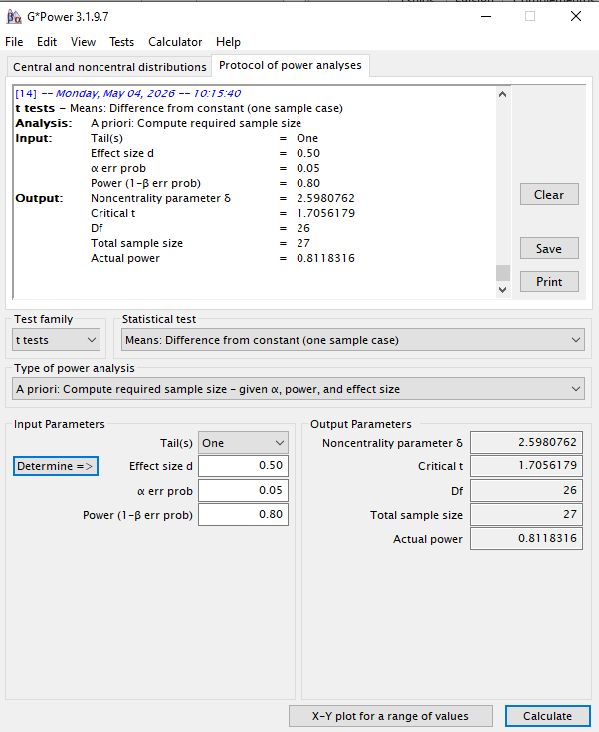
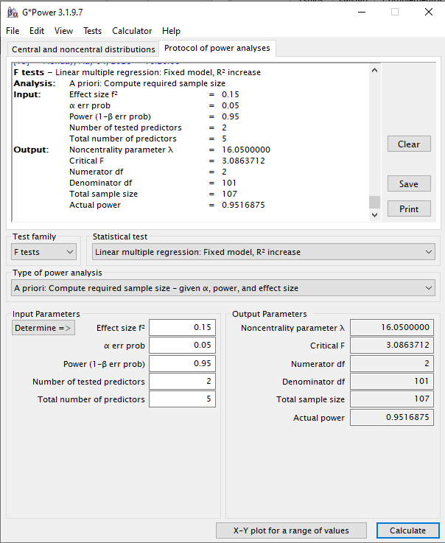
(a) (b)
Fuente: Software G*Power versión 3.1.9.7.
Elaborado por: Autor.

CAPÍTULO IV.

RESULTADOS Y DISCUSIÓN

Resultados de la revisión sistemática.

Para adaptar la aplicación móvil de control parental basada en soluciones existentes, se realizó una Revisión Sistemática de Literatura siguiendo las directrices propuestas por Kitchenham [59]. La búsqueda se efectuó en seis bases de datos científicas de alto impacto previamente definidas en la sección de metodología parte 3.4.

Como resultado del proceso de búsqueda inicial se identificaron 757 estudios. Tras aplicar los filtros de inclusión, exclusión y después de la revisión por título, resumen y resultados se seleccionaron finalmente 15 artículos que cumplían plenamente con los criterios establecidos. A continuación, se presenta el proceso de selección mediante el diagrama PRISMA que se presenta en la figura 3 y posteriormente en la tabla 3 y 4 presenta el detalle de los trabajos incluidos.

Figura 3 Diagrama prisma realizado con la herramienta oficial [73]
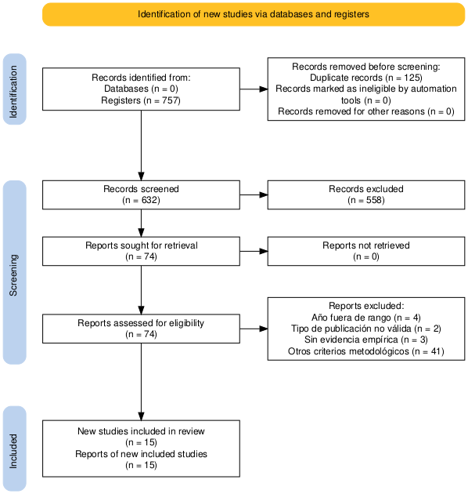
Elaborado por: Autor.

Para validar la consistencia del proceso de selección de estudios, se calculó el índice Kappa de Cohen (κ)[74] a partir de la evaluación independiente de dos revisores sobre un total de 757 registros identificados mediante la cadena de búsqueda.

El análisis arrojó un valor de κ = 0.783, lo que indica un nivel de concordancia sustancial entre los evaluadores. Este resultado evidencia que el proceso de inclusión y exclusión de estudios presenta un alto grado de confiabilidad, reduciendo el sesgo en la selección de los artículos se muestra en la figura 4.

Figura 4 Captura tomada del resultado de Kappa de Cohen obtenido mediante RStudio.
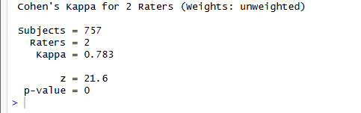
Fuente: Software RStudio versión 2026.04.0 utilizando el paquete estadístico vcd.
Elaborado por: Autor.

Tabla 3 Estudios que cumplen los criterios de inclusión y exclusión
Ref. | Título del estudio | Año | Revisión por pares | Evidencia empírica | Cumple criterios
[75] | Teen-alyse: A Mobile Application for Parental Control, Teen Self-Monitoring and Active Mediation. | 2021 | Sí | Sí | Sí
[76] | ChildSafe: An Offline Android-Based Screen Time Management and App Restriction System for Children. | 2025 | Sí | Sí | Sí
[77] | KinderGuard: AI-Powered Android Children Protection System? | 2024 | Sí | Sí | Sí
[78] | Guardian Eye: Holistic Parental Control Solution. | 2024 | Sí | Sí | Sí
[79] | AI-Based Child Care Parental Control System. | 2022 | Sí | Sí | Sí
[80] | Child Digital Monitoring and Controlling System. | 2023 | Sí | Sí | Sí
[81] | AI-Driven Mobile Usage Tracking and Management System for Youth. | 2025 | Sí | Sí | Sí
[82] | KeyAware: An Ethical Parental Monitoring Keylogger for Child Online Safety. | 2025 | Sí | Sí | Sí
[83] | Geofence-Based Teen Location Monitoring System for Parental Supervision. | 2024 | Sí | Sí | Sí
[84] | Granular Network Traffic Classification on Mobile Application Service for Better Parental Control. | 2024 | Sí | Sí | Sí
[85] | Technical Evaluation of Android Parental Control Tools and PDNS Filtering Services: The Chilean Context. | 2025 | Sí | Sí | Sí
[86] | Enhancing Parental Monitoring of Tech-Savvy Children: A Comparison of Keylogger Software vs. Traditional Control Methods. | 2025 | Sí | Sí | Sí
[13] | Protection or Punishment? Relating the Design Space of Parental Control Apps and Perceptions about Them to Support Parenting for Online Safety. | 2021 | Sí | Sí | Sí
[16] | From Parental Control to Joint Family Oversight: Can Parents and Teens Manage Mobile Online Safety and Privacy as Equals? | 2022 | Sí | Sí | Sí
[15] | Betrayed by the Guardian: Security and Privacy Risks of Parental Control Solutions. | 2020 | Sí | Sí | Sí
Elaborado por: Autor.

Tabla 4 Estudios seleccionados y síntesis de resultados
Ref. | Producto desarrollado | Resultados obtenidos | Ventajas y limitaciones
[75] | Aplicación móvil Teen-alyse orientada al control parental, auto-monitoreo del adolescente y mediación activa entre padres e hijos. | El sistema implementa un algoritmo de clasificación de contenido en YouTube que alcanzó una precisión del 80.25% en la detección de contenido inapropiado, evaluado sobre 400 enlaces. Además, el modelo propuesto promueve la interacción entre padres e hijos mediante mecanismos de mediación activa y autorregulación del adolescente. | Promueve autorregulación y comunicación familiar, pero la evaluación limitada a prototipo y muestra reducida.
[76] | Aplicación móvil ChildSafe para control parental en Android, enfocada en gestión de tiempo de pantalla y restricción de apps. Funciona offline y promueve la autorregulación del menor mediante monitoreo de uso, visualización y control con PIN (del inglés Personal Identification Number, número de identificación personal). | El sistema mostró un funcionamiento correcto en múltiples versiones de Android, registrando el uso de apps y aplicando restricciones de manera efectiva. Las pruebas evidenciaron estabilidad y cumplimiento de sus funcionalidades principales. | Como ventaja tiene la privacidad, un enfoque no invasivo y fomenta la autorregulación, pero tiene limitaciones como la falta de alertas antes del bloqueo y uso de nombres técnicos de apps.
[77] | Sistema KinderGuard, aplicación Android con control parental basado en inteligencia artificial y reconocimiento facial (OpenCV + LBPH). Activa automáticamente un entorno seguro (modo infantil) al detectar el rostro del niño y restringe apps, sitios web y contenido. | El prototipo demostró funcionamiento adecuado en la detección facial y activación automática del modo infantil, reduciendo el acceso no supervisado y mejorando la seguridad digital. Además, evidenció utilidad en entornos domésticos y educativos. | Como ventaja tiene la automatización del control parental, no requiere activación manual, mayor seguridad mediante reconocimiento facial, personalización de restricciones y como limitaciones tiene posibles errores de reconocimiento, necesidad de mejorar precisión del sistema y reforzar la seguridad de datos biométricos.
[78] | Sistema integral de control parental Guardian Eye, basado en una arquitectura con proxy server, aplicación móvil y panel web para monitoreo, filtrado de contenido y análisis de comportamiento. | Sistema integral de control parental Guardian Eye, basado en una arquitectura con proxy server, aplicación móvil y panel web para monitoreo, filtrado de contenido y análisis de comportamiento. | Entre las ventajas esta el monitoreo a nivel de red más preciso, análisis de comportamiento y control granular del contenido pero por su alto consumo de recursos y posibles incosistencia en el filtrado de contenido web.
[79] | Aplicación móvil de control parental basada en inteligencia artificial y machine learning, capaz de analizar texto, imágenes y actividad del dispositivo para detectar contenido inapropiado, ciberacoso y patrones de comportamiento. | El sistema logró altos niveles de precisión en la detección de contenido riesgoso (hasta 97% en imágenes y 94% en texto), permitiendo identificar amenazas como lenguaje ofensivo, ciberbullying y contenido relacionado con drogas o alcohol. | Entre las ventajas tienen el uso de la IA para detección avanzada de riesgos, monitoreo en tiempo real y análisis multimodal pero depende del procesamiento en la nube y ausencia de funcionalidades clásicas como control de tiempo de las aplicaciones.
[80] | Aplicación móvil de control parental para el monitoreo de actividad digital, que incluye seguimiento de ubicación, registro de llamadas y mensajes, control del uso de aplicaciones y bloqueo por tiempo. | El sistema permite supervisar de forma remota la actividad del menor en tiempo real, registrando uso de apps, contactos y ubicación, además de aplicar restricciones automáticas según el tiempo de uso configurado. | Como ventaja tiene el monitoreo integral del dispositivo, control de tiempo de uso y uso de cifrado (AES, RSA) para seguridad., pero tiene un enfoque invasivo basado en vigilancia continua y funcionamiento sin conocimiento del menor, con escasa consideración de privacidad o mediación educativa.
[81] | Aplicación móvil basada en inteligencia artificial para el monitoreo y gestión del uso del dispositivo en jóvenes, que analiza patrones de comportamiento digital y permite establecer límites de uso. | El sistema permitió identificar patrones de uso excesivo del dispositivo y generar alertas y recomendaciones para mejorar los hábitos digitales, facilitando la gestión del tiempo de uso en adolescentes. | Entre sus ventajas esta el uso de la IA para análisis de comportamiento, detección de uso problemático y generación de recomendaciones y como limitaciones tiene un enfoque limitado al tiempo de uso, con menor énfasis en control de contenido o monitoreo detallado.
[82] | Sistema de monitoreo parental basado en keylogger ético, que registra pulsaciones, detecta palabras clave sensibles, captura pantallas y envía alertas cifradas, incorporando mecanismos de consentimiento y configuración personalizada. | El sistema alcanzó una precisión del 96% en la detección de palabras clave, enviando alertas oportunas sin afectar el rendimiento del sistema. La evaluación con usuarios obtuvo una calificación promedio de 4.53/5, evidenciando alta aceptación en usabilidad, seguridad y transparencia. | Sus ventajas son el monitoreo selectivo basado en eventos, cifrado de datos (AES), autenticación en dos factores y enfoque ético con consentimiento informado y sus limitaciones son una posible evasión mediante alteración de palabras (ej. uso de símbolos), y riesgos inherentes de privacidad asociados al uso de keyloggers.
[83] | Aplicación móvil basada en geofencing para monitoreo de ubicación en tiempo real, que permite definir zonas seguras (green zones) y restringidas (red zones), generando notificaciones automáticas cuando el adolescente entra o sale de estas áreas. | El sistema permite el seguimiento continuo de la ubicación del adolescente y el envío de notificaciones en tiempo real, facilitando a los padres supervisar movimientos fuera del entorno escolar mediante una interfaz móvil sencilla. | Sus ventajas son el monitoreo en tiempo real, automatización mediante geofences, bajo consumo de recursos y facilidad de uso, sus limitaciones son la dependencia del GPS y conectividad, precisión limitada por radio mínimo, y monitoreo restringido solo a ubicación (no analiza actividad digital).
[84] | Sistema de control parental basado en clasificación granular del tráfico de red utilizando modelos de Machine Learning y Deep Learning (CNN, RNN, LSTM) para identificar y categorizar el uso de aplicaciones móviles. | El modelo logró hasta 80% de precisión con RNN, permitiendo clasificar el tráfico generado por aplicaciones móviles en diferentes categorías y analizar el tiempo de uso por tipo de actividad, facilitando un control más preciso del comportamiento digital infantil. | Entre sus ventajas esta que permite la detección avanzada incluso con apps cifradas, control más preciso que el bloqueo tradicional, clasificación por tipo de uso y sus limitaciones son que requiere grandes volúmenes de datos, dificultad para analizar tráfico offline, problemas con VPN que ocultan el tráfico.
[85] | Evaluación técnica y funcional de aplicaciones de control parental Android y servicios PDNS, mediante pruebas experimentales en 1,427 sitios web y análisis de funcionalidades, precisión de filtrado y resistencia a evasión. | Los resultados evidencian gran variabilidad entre herramientas: aplicaciones como Google Family Link y Kaspersky mostraron alto rendimiento y resistencia a evasión, mientras que otras fallaron en funciones básicas. Los servicios PDNS presentaron baja precisión, con falsos positivos y baja efectividad en contenido adulto (~50–56%). | Tiene ventajas como que proporciona una evaluación objetiva con métricas (FI, precisión, recall), análisis real en escenarios controlados, identificación de vulnerabilidades y tiene limitaciones sobre que tiene baja efectividad en filtrado de contenido crítico, presencia de falsos positivos.
[86] | Sistema de monitoreo parental basado en software keylogger, comparado con métodos tradicionales (filtros web, control de tiempo, bloqueo de apps), evaluando detección de riesgos, tiempos de respuesta y efectividad de intervención. | El uso de keyloggers mostró mayor precisión en detección de riesgos (contenido inapropiado, ciberacoso, hacking), alcanzando tasas superiores (~80–90%) frente a métodos tradicionales (~60–70%). Además, permitió intervenciones más rápidas (1–2 horas vs. 4–6 horas) y mayor efectividad en la respuesta parental. | Sus ventajas son el monitoreo detallado en tiempo real, alta capacidad de detección, mejor comprensión del comportamiento digital, intervenciones más oportunas y sus limitaciones son que tiene problemas éticos y de privacidad, posible afectación de la confianza entre padres e hijos, mayor complejidad de uso y carácter intrusivo del sistema.
[13] | Análisis del espacio de diseño de aplicaciones de control parental, evaluando funcionalidades como monitoreo, restricción, notificaciones y control de contenido, en relación con la percepción de padres e hijos. | El estudio evidenció que las aplicaciones con enfoques altamente restrictivos (bloqueo, vigilancia constante) son percibidas como castigo por los adolescentes, generando resistencia y rechazo. En contraste, los enfoques basados en comunicación, transparencia y mediación activa presentan mayor aceptación y fomentan el uso responsable de la tecnología. | Ventaja: Proporciona lineamientos de diseño centrados en la confianza, promueve la mediación parental activa y mejora la aceptación de las aplicaciones.  Limitaciones: No propone una solución técnica específica, y evidencia que muchas apps actuales priorizan el control sobre la colaboración, afectando la relación padre-hijo.
[16] | Propuesta de un modelo de supervisión familiar conjunta (joint family oversight) mediante una herramienta que permite a padres y adolescentes gestionar de forma colaborativa la seguridad, privacidad y uso del dispositivo móvil. | El estudio evidenció que la participación activa de los adolescentes en la supervisión mejora la aceptación del sistema y reduce conflictos familiares. Los usuarios valoraron positivamente la revisión conjunta de aplicaciones, permisos y configuraciones de privacidad, aunque algunas funciones como el ocultamiento de apps generaron percepciones negativas. | Ventajas: Promueve un enfoque colaborativo, fortalece la confianza y fomenta la autonomía digital de los adolescentes.  Limitaciones: Algunas funciones pueden percibirse como invasivas o generar desacuerdo; requiere mayor implicación de los padres en el proceso de supervisión.
[15] | Análisis técnico de múltiples aplicaciones de control parental, enfocado en identificar vulnerabilidades de seguridad y riesgos de privacidad en su implementación | El estudio evidenció que varias aplicaciones presentan fallas críticas, como almacenamiento inseguro de datos, transmisión sin cifrado y exposición de información sensible. Además, se identificó que algunas apps comparten datos con terceros sin adecuada transparencia, comprometiendo la privacidad de los usuarios. | Ventajas: Aporta evidencia técnica sólida sobre riesgos reales en aplicaciones de control parental.  Limitaciones: Demuestra que muchas soluciones actuales no garantizan seguridad ni privacidad, lo que puede afectar la confianza y protección del menor.
Elaborado por: Autor.

Entre las principales funcionalidades identificadas se destacan:
- Monitoreo del uso de aplicaciones y actividad digital en dispositivos móviles.
- Control del tiempo de pantalla y bloqueo de aplicaciones.
- Seguimiento de ubicación mediante geolocalización.
- Implementación de inteligencia artificial para detección de riesgos.
- Supervisión detallada mediante registro de actividad.
- Clasificación y filtrado de tráfico de red.
- Enfoques de mediación activa y supervisión compartida.

En cuanto a las limitaciones, se evidenció:
- Percepción de invasión de privacidad por parte de los adolescentes.
- Dependencia de tecnologías complejas.
- Escasa personalización en algunas soluciones.
- Problemas éticos asociados al monitoreo intensivo.
- Desequilibrio entre control parental y autonomía del menor.

    - Análisis comparativo de soluciones existentes

Con el propósito de identificar fortalezas y limitaciones de las principales herramientas disponibles en el mercado, se realizó un análisis comparativo que se puede ver en la tabla 5.

Tabla 5 Cuadro comparativo de competidores
Función/  Característica | Aplicación propuesta | Tp-Link Tether [61] | Qustodio [62] | Airdroid [63] | Google Family Link [64]
Monitorización en tiempo real | Monitoreo en tiempo real de dispositivos y dominios visitados desde la red doméstica | No monitoriza pantalla | Solo informes de actividad | Incluye visualización / detección remota | No lo hace
Bloqueo de sitios web | Bloqueo de dominios mediante filtrado DNS integrado | Puede bloquear sitios específicos | Filtrar/bloquear webs | Bloquea sitios web y filtra contenido de forma remota | Limitado (solo mediante SafeSearch / Chrome
Bloquear por categorías | Sí, mediante categorías configurables usando NextDNS | Solo filtros simples | Sí, por categorías | Bloqueos por tipo | No lo hace
Notificaciones dinámicas (alertas instantáneas) | Sí, notificaciones en tiempo real desde la aplicación móvil | Solo alertas de conexión | Alertas de actividad bloqueada | Alertas instantáneas sincronizadas | Solo alertas de ubicación
Notificaciones persistentes (mantener alertas activas) | Sí, mediante servicio persistente en segundo plano | No lo hace | No lo hace | Lo hace | No lo hace
Bloquear desde notificaciones | Sí, bloqueo inmediato desde notificaciones dinámicas | No lo hace | Limitado para algunas versiones de Android | Lo realiza, pero debe activarlo desde configuración | No lo hace
Filtro por horario | Sí, configuración personalizada por usuario y horario | Tiempos de acceso programado | Programar horarios | Límites y programación | Límites de pantalla y horarios
Filtro Lista negra (blacklist)/Lista blanca (whitelist) combinados | Sí, listas configurables de dominios permitidos y restringidos | TP-Link solo lista negra simple | Sí (configurable) | Lista blanca/negra | No lo hace
Requiere instalar app en todos los dispositivos | No requiere instalación en los dispositivos supervisados | No requiere app, controla vía router | Instala en cada dispositivo | instala AirDroid Kids en el dispositivo objetivo | Requiere Family Link en cada dispositivo
Dependencia de marca específica de router | Parcialmente, validado con router TP-Link | Depende de router TP-Link | No lo hace | No lo hace | No lo hace
Control de apps individuales | Limitado, mediante control de dominios y tráfico asociado | No lo hace | Solo en versión premium | Si lo hace | Con aprobación
Supervisión redes sociales | Parcial, mediante monitoreo de dominios y tiempo de uso | No lo hace | Si lo hace | Lo hace, pero solo da notificaciones | No lo hace
Monitor de actividad detallado | Sí, historial de navegación y tiempo de uso por dispositivo | No lo hace | Si lo hace | Si lo hace | Si lo hace, pero con restricción
Bloqueo remoto del dispositivo | Sí, bloqueo remoto del acceso a internet | Solo internet | Depende de plataforma | Algunas funciones | Bloquear en horarios
Compatibilidad de dispositivos | Android, dispositivos conectados mediante red Wi-Fi | Android, iOS, Windows (vía router) | Android, iOS, Windows, Mac | Android, iOS | Android, Chromebook
Elaborado por: Autor.

Para comprender mejor cada funcionalidad presentados en la Tabla 5, a continuación, se describen las características evaluadas en las aplicaciones de control parental:
- Monitorización en tiempo real: Permite al padre o tutor supervisar de forma inmediata la actividad del dispositivo del menor, visualizando las aplicaciones en uso y los sitios web visitados mientras ocurre la navegación.
- Bloqueo de sitios web: Permite al padre o tutor restringir el acceso del menor a páginas web específicas, evitando que ingrese a contenido no autorizado.
- Bloqueo por categorías: Permite al padre o tutor limitar el acceso del menor a grupos de contenido según su tipo (redes sociales, juegos, contenido para adultos, entre otros), facilitando un control más generalizado.
- Notificaciones dinámicas (alertas instantáneas): Permiten informar al padre o tutor en tiempo real cuando el menor intenta acceder a contenido restringido o realiza una actividad no permitida.
- Notificaciones persistentes: Permiten que el padre o tutor visualice alertas que permanecen activas hasta ser revisadas, asegurando que los eventos relevantes relacionados con la actividad del menor no pasen desapercibidos.
- Bloquear desde notificaciones: Permite al padre o tutor aplicar restricciones directamente desde una alerta recibida, bloqueando el acceso del menor a sitios o aplicaciones sin necesidad de ingresar a la aplicación principal.
- Filtro por horario: Permite al padre o tutor establecer horarios en los que el menor puede o no acceder a internet o a determinadas aplicaciones.
- Filtro whitelist/blacklist combinados: El sistema permite al usuario administrador definir listas de recursos permitidos y bloqueados, aplicando estas reglas al acceso de los menores dentro de la red.
- Requiere instalar app en todos los dispositivos: Indica si el sistema necesita ser instalado en cada dispositivo del menor para que el usuario administrador pueda ejercer el control.
- Dependencia de marca específica de router: Señala si la herramienta solo funciona con un modelo o marca de router determinada.
- Control de apps individuales: Permite al padre o tutor bloquear o supervisar el uso de aplicaciones específicas en el dispositivo del menor.
- Supervisión de redes sociales: Permite al padre o tutor monitorear la actividad del menor en plataformas de redes sociales.
- Monitor de actividad detallado: Permite al padre o tutor consultar un registro detallado del uso del dispositivo del menor, incluyendo tiempo de uso, sitios visitados y comportamiento de navegación.
- Bloqueo remoto del dispositivo: Permite al padre o tutor restringir el acceso al dispositivo del menor de forma remota, ya sea bloqueando la conexión a internet o limitando su uso total según la configuración establecida.

Requisitos de la aplicación.

Los requisitos se agruparon en dos categorías principales: requisitos funcionales y requisitos no funcionales.

Requisitos funcionales.

A partir del análisis de la revisión sistemática de literatura, se identificaron los requerimientos funcionales necesarios para el desarrollo del sistema de control parental integrado a redes domésticas. Estos requisitos describieron las funcionalidades que el sistema debía proporcionar para garantizar la gestión, monitoreo y control del acceso a internet dentro del entorno doméstico.

Los requisitos funcionales fueron organizados de acuerdo con las principales capacidades del sistema, incluyendo autenticación, monitoreo de actividad, filtrado de contenido, generación de alertas y administración de perfiles de usuario. Asimismo, cada requisito fue estructurado siguiendo los lineamientos establecidos en la norma IEEE 29148/2018 [90], incorporando identificadores, descripción funcional, entradas, salidas, actores involucrados y criterios de verificación.

En la tabla 6 a 24, se detallan los principales requisitos funcionales identificados siguiendo la norma de IEEE 29148/2018 [87]:

Tabla 6 Requisitos funcionales – Registro de usuarios
Campo | Contenido
ID | RF-01
Nombre | Registro de usuarios
Descripción | El sistema deberá registrar usuarios asociados a dispositivos dentro de la red doméstica utilizando como datos de registro el nombre del usuario, el dispositivo y el rol (padre, hijo o visitante).
Entradas | Nombre del usuario, dispositivo asociado, rol dentro de la red.
Salidas | Confirmación de registro exitoso o mensaje de error si no se pudo registrar.
Actor | Usuario administrador (padre o tutor).
Prioridad | Alta
Criterio de verificación | El sistema almacena correctamente la información del usuario y su dispositivo en la base de datos y el registro aparece disponible para autenticación y control de acceso dentro de la red doméstica.
Elaborado por: Autor.

Tabla 7 Requisitos funcionales – Autenticación de usuarios
Campo | Contenido
ID | RF-02
Nombre | Autenticación de usuarios
Descripción | El sistema deberá autenticar a los usuarios que intenten conectarse a la red doméstica antes de permitir el acceso a internet.
Entradas | Credenciales del usuario (nombre de usuario y contraseña o token de autenticación).
Salidas | Acceso permitido a la red Wi-Fi si las credenciales son correctas; acceso denegado si fallan.
Actor | Usuario (padre, hijo o visitante).
Prioridad | Alta
Criterio de verificación | El sistema valida las credenciales del usuario y el dispositivo asociado antes de permitir el acceso a internet; si la autenticación falla, no se permite el acceso.
Elaborado por: Autor.

Tabla 8 Requisitos funcionales – Asignación de permisos de acceso
Campo | Contenido
ID | RF-03
Nombre | Asignación de permisos de acceso
Descripción | El sistema deberá asignar permisos de acceso a internet a cada usuario según el perfil configurado en la red doméstica.
Entradas | Perfil de usuario registrado, reglas de acceso configuradas por el administrador.
Salidas | Aplicación de reglas de acceso a internet según el perfil (permitido o bloqueado).
Actor | Usuario administrador (padre o tutor).
Prioridad | Alta
Criterio de verificación | El sistema aplica correctamente las reglas de acceso configuradas para el perfil del usuario, permitiendo o restringiendo el acceso a internet según las políticas definidas.
Elaborado por: Autor.

Tabla 9 Requisitos funcionales – Restricción de dispositivos no autorizados
Campo | Contenido
ID | RF-04
Nombre | Restricción de dispositivos no autorizados
Descripción | El sistema deberá restringir el acceso a la red Wi-Fi a los dispositivos asociados a usuarios no registrados o no autorizados en la red doméstica.
Entradas | Intento de conexión de un usuario.
Salidas | Acceso denegado si el usuario no está registrado o autorizado; acceso permitido si sí lo está.
Actor | Sistema / Administrador de la red.
Prioridad | Alta
Criterio de verificación | El sistema compara el identificador del dispositivo con la lista de dispositivos registrados y bloquea el acceso a la red cuando el dispositivo no está autorizado.
Elaborado por: Autor.

Tabla 10 Requisitos funcionales – Registro de actividad de navegación
Campo | Contenido
ID | RF-05
Nombre | Registro de actividad de navegación
Descripción | El sistema deberá registrar los sitios visitados y la duración de conexión en cada dispositivo conectado en la red.
Entradas | Flujo de tráfico de red por usuario (dominios visitados, duración de sesión).
Salidas | Registro en tiempo real del uso de internet para análisis y visualización.
Actor | Sistema
Prioridad | Alta
Criterio de verificación | El sistema registra automáticamente la actividad de navegación de cada dispositivo y almacena los datos generados para su posterior consulta.
Elaborado por: Autor.

Tabla 11 Requisitos funcionales – Almacenamiento del historial de navegación
Campo | Contenido
ID | RF-06
Nombre | Almacenamiento del historial de navegación
Descripción | El sistema deberá almacenar el historial de navegación de los dispositivos conectados para su consulta desde la aplicación parental.
Entradas | Solicitud de historial desde la aplicación parental.
Salidas | Listado del historial de navegación por usuario (dominios visitados y duración de sesión).
Actor | Usuario administrador (padre o tutor).
Prioridad | Alta
Criterio de verificación | El sistema guarda los registros de navegación en la base de datos y permite su visualización desde la aplicación parental.
Elaborado por: Autor.

Tabla 12 Requisitos funcionales – Configuración de filtros de contenido
Campo | Contenido
ID | RF-07
Nombre | Configuración de filtros de contenido
Descripción | El sistema deberá permitir la configuración de filtros de contenido según categorías definidas por el administrador.
Entradas | Categorías de contenido seleccionadas para bloquear.
Salidas | Aplicación de filtros que bloquean el acceso a las categorías definidas.
Actor | Usuario administrador (padre o tutor).
Prioridad | Alta
Criterio de verificación | El sistema aplica las reglas de filtrado configuradas y bloquea el acceso a sitios web pertenecientes a las categorías restringidas.
Elaborado por: Autor.

Tabla 13 Requisitos funcionales – Configuración de límites de tiempo de uso
Campo | Contenido
ID | RF-08
Nombre | Configuración de límites de tiempo de uso
Descripción | El sistema deberá permitir establecer límites de tiempo de uso y horarios de conexión a internet para cada perfil de usuario.
Entradas | Configuración de límites de tiempo y horarios por perfil.
Salidas | Bloqueo automático de conexión cuando se exceden los límites establecidos.
Actor | Usuario administrador (padre o tutor).
Prioridad | Alta
Criterio de verificación | El sistema bloquea automáticamente el acceso a internet del usuario cuando se supera el tiempo máximo configurado o se intenta acceder fuera del horario permitido.
Elaborado por: Autor.

Tabla 14 Requisitos funcionales – Generación de alertas de uso
Campo | Contenido
ID | RF-09
Nombre | Generación de alertas de uso
Descripción | El sistema deberá generar alertas automáticas cuando un dispositivo exceda el tiempo de conexión permitido o intente acceder a contenido restringido.
Entradas | Evento de exceso de tiempo o intento de acceso a contenido bloqueado.
Salidas | Notificación de alerta en la aplicación parental indicando la infracción.
Actor | Sistema
Prioridad | Media
Criterio de verificación | El sistema genera una alerta en la aplicación parental cuando se detecta un intento de acceso a contenido restringido o se supera el tiempo de conexión permitido.
Elaborado por: Autor.

Tabla 15 Requisitos funcionales – Notificación de dispositivos no autorizados
Campo | Contenido
ID | RF-10
Nombre | Notificación de dispositivos no autorizados
Descripción | El sistema deberá notificar al usuario con rol de administrador los intentos de conexión de dispositivos no autorizados a la red doméstica.
Entradas | Intento de conexión de un usuario no registrado o no autorizado.
Salidas | Alerta enviada a la aplicación parental con detalles del intento.
Actor | Sistema / Usuario administrador.
Prioridad | Alta
Criterio de verificación | El sistema envía una notificación al administrador cuando detecta la conexión o intento de conexión de un dispositivo no registrado en la red.
Elaborado por: Autor.

Tabla 16 Requisitos funcionales – Panel de administración parental
Campo | Contenido
ID | RF-11
Nombre | Panel de administración parental
Descripción | El sistema deberá proporcionar un panel de administración parental que permita la gestión de perfiles de usuario, reglas de acceso, reportes de uso y notificaciones del sistema.
Entradas | Solicitudes de gestión realizadas por el administrador (crear perfiles, configurar reglas, consultar reportes, revisar notificaciones).
Salidas | Acceso al panel de administración con todas las opciones de gestión.
Actor | Usuario administrador (padre o tutor).
Prioridad | Alta
Criterio de verificación | El administrador puede acceder al panel parental y realizar la gestión de perfiles, reglas, reportes y notificaciones desde la aplicación.
Elaborado por: Autor.

Tabla 17 Requisitos funcionales – Definición de perfiles de usuario
Campo | Contenido
ID | RF-12
Nombre | Definición de perfiles de usuario
Descripción | El sistema deberá permitir definir perfiles de usuario (padre, hijo y visitante) con diferentes privilegios de acceso dentro del sistema.
Entradas | Datos de configuración del perfil definidos por el administrador.
Salidas | Aplicación de privilegios y restricciones específicas según el tipo de perfil.
Actor | Usuario administrador (padre o tutor).
Prioridad | Alta
Criterio de verificación | El sistema crea perfiles de usuario con los privilegios de acceso correspondientes según el tipo de perfil seleccionado.
Elaborado por: Autor.

Tabla 18 Requisitos funcionales – Cifrado de la comunicación de datos
Campo | Contenido
ID | RF-13
Nombre | Cifrado de la comunicación de datos
Descripción | El sistema deberá cifrar la comunicación de datos entre la aplicación móvil y los componentes de la red doméstica.
Entradas | Datos transmitidos entre la aplicación, base de datos y router.
Salidas | Datos transmitidos de manera segura mediante cifrado; confirmación de conexión segura.
Actor | Sistema
Prioridad | Alta
Criterio de verificación | El sistema utiliza protocolos de cifrados seguros para proteger la comunicación entre la aplicación móvil y los componentes de la red doméstica.
Elaborado por: Autor.

Tabla 19 Requisitos funcionales – Asociación de dispositivos a perfiles
Campo | Contenido
ID | RF-14
Nombre | Asociación de dispositivos a perfiles
Descripción | El sistema deberá permitir asociar múltiples dispositivos a un mismo perfil de usuario.
Entradas | Información de los dispositivos a asociar.
Salidas | Dispositivos vinculados exitosamente al perfil del usuario.
Actor | Usuario administrador (padre o tutor).
Prioridad | Media
Criterio de verificación | El sistema permite registrar varios dispositivos dentro de un mismo perfil de usuario y aplica las reglas configuradas a todos ellos.
Elaborado por: Autor.

Tabla 20 Requisitos funcionales – Generación de reportes de uso de internet
Campo | Contenido
ID | RF-15
Nombre | Generación de reportes de uso de internet
Descripción | El sistema deberá generar reportes estadísticos visuales sobre el uso de internet, incluyendo tiempo total de conexión, sitios más visitados y horarios de mayor actividad.
Entradas | Registros de actividad de navegación almacenados en el sistema.
Salidas | Reportes estadísticos visuales sobre el uso de internet disponibles en la aplicación parental.
Actor | Usuario administrador (padre o tutor).
Prioridad | Media
Criterio de verificación | El sistema genera y muestra reportes estadísticos visuales basados en los datos de navegación registrados.
Elaborado por: Autor.

Tabla 21 Requisitos funcionales – Bloqueo inmediato de acceso a internet
Campo | Contenido
ID | RF-16
Nombre | Bloqueo inmediato de acceso a internet
Descripción | El sistema deberá permitir al administrador bloquear de forma inmediata el acceso a Internet de un usuario desde la aplicación parental.
Entradas | Solicitud de bloqueo enviada por el administrador desde la aplicación.
Salidas | Acceso a internet del usuario o dispositivo bloqueado de forma inmediata.
Actor | Usuario administrador (padre o tutor).
Prioridad | Alta
Criterio de verificación | El sistema aplica el bloqueo de acceso a internet al usuario o dispositivo seleccionado inmediatamente después de la solicitud del administrador.
Elaborado por: Autor.

Tabla 22 Requisitos funcionales – Monitoreo del tráfico de internet
Campo | Contenido
ID | RF-17
Nombre | Monitoreo del tráfico de internet
Descripción | El sistema deberá monitorear continuamente el tráfico de internet asociado a cada usuario durante su conexión a la red.
Entradas | Tráfico de red generado por los dispositivos conectados.
Salidas | Datos de navegación y actividad de internet registrados por el sistema.
Actor | Sistema
Prioridad | Alta
Criterio de verificación | El sistema registra y actualiza continuamente la información de navegación generada por los dispositivos conectados.
Elaborado por: Autor.

Tabla 23 Requisitos funcionales – Restricción de modificación de configuración
Campo | Contenido
ID | RF-18
Nombre | Restricción de modificación de configuración
Descripción | El sistema deberá impedir la modificación de la configuración por parte de usuarios con perfil distinto al administrador.
Entradas | Intento de modificación de configuración por parte de un usuario.
Salidas | Acceso permitido o denegado según el perfil del usuario.
Actor | Sistema
Prioridad | Alta
Criterio de verificación | El sistema bloquea los intentos de modificación de configuración realizados por usuarios que no tienen rol de administrador.
Elaborado por: Autor.

Tabla 24 Requisitos funcionales – Registro de eventos del sistema
Campo | Contenido
ID | RF-19
Nombre | Registro de eventos del sistema
Descripción | El sistema deberá registrar en archivos de log los eventos relevantes del sistema, como accesos a la red, intentos de conexión no autorizados y cambios en la configuración.
Entradas | Eventos generados por el sistema (accesos, cambios de configuración, intentos de conexión).
Salidas | Archivos de log con el registro de eventos del sistema almacenados para auditoría.
Actor | Sistema / Administrador
Prioridad | Media
Criterio de verificación | El sistema registra automáticamente los eventos relevantes en archivos de log que pueden ser consultados para fines de auditoría.
Elaborado por: Autor.

Requerimientos no funcionales.

Como resultado del análisis de la revisión sistemática de literatura y de las necesidades identificadas en el estudio demográfico, se establecieron los siguientes requerimientos no funcionales para garantizar la calidad, seguridad, rendimiento y usabilidad del sistema propuesto siguiendo la norma de IEEE 29148/2018 [87]. En las siguientes tablas 25 a 34 se detallan los principales requerimientos funcionales identificados:

Tabla 25 Requerimientos no funcionales – Usabilidad
Campo | Contenido
ID | RNF-01
Categoría | Usabilidad
Descripción | El sistema deberá proporcionar una interfaz de usuario que permita a usuarios sin formación técnica acceder y utilizar las funciones principales del sistema mediante navegación simple desde la aplicación móvil.
Entradas | Interacciones del usuario con la interfaz de la aplicación móvil.
Salidas | Acceso y ejecución de las funciones principales del sistema mediante la interfaz.
Parámetro | Navegación simple e intuitiva.
Criterio de verificación | Los usuarios pueden realizar las funciones principales del sistema desde la aplicación sin requerir conocimientos técnicos.
Elaborado por: Autor.

Tabla 26 Requisito no funcional – Seguridad
Campo | Contenido
ID | RNF-02
Categoría | Seguridad
Descripción | El sistema deberá cifrar los datos transmitidos durante la comunicación entre la aplicación móvil y los componentes de la red doméstica.
Entradas | Datos transmitidos entre la aplicación móvil y los servicios del sistema.
Salidas | Datos transmitidos mediante canales de comunicación cifrados.
Parámetro | Uso de protocolos de cifrados seguros.
Criterio de verificación | La comunicación entre la aplicación y el sistema utiliza mecanismos de cifrado para proteger los datos transmitidos.
Elaborado por: Autor.

Tabla 27 Requisito no funcional – Disponibilidad
Campo | Contenido
ID | RNF-03
Categoría | Disponibilidad
Descripción | El sistema deberá mantener una disponibilidad mínima del 95 % durante su tiempo de operación mensual.
Entradas | Solicitudes de acceso al sistema por parte de los usuarios.
Salidas | Servicio disponible para responder a las solicitudes realizadas por los usuarios.
Parámetro | Disponibilidad ≥ 95 % mensual.
Criterio de verificación | Los registros del sistema muestran que el servicio permanece disponible al menos el 95 % del tiempo mensual.
Elaborado por: Autor.

Tabla 28 Requisito no funcional – Escalabilidad
Campo | Contenido
ID | RNF-04
Categoría | Escalabilidad
Descripción | El sistema deberá soportar la conexión simultánea de múltiples dispositivos dentro de una misma red doméstica sin afectar el funcionamiento del sistema.
Entradas | Conexión de múltiples dispositivos a la red doméstica.
Salidas | Funcionamiento estable del sistema y de sus funciones principales.
Parámetro | Soporte de múltiples dispositivos conectados simultáneamente.
Criterio de verificación | El sistema mantiene su funcionamiento normal aun cuando varios dispositivos se encuentran conectados a la red.
Elaborado por: Autor.

Tabla 29 Requisito no funcional – Compatibilidad
Campo | Contenido
ID | RNF-05
Categoría | Compatibilidad
Descripción | El sistema deberá ser compatible con dispositivos móviles que utilicen el sistema operativo Android versión 10 o superior.
Entradas | Instalación de la aplicación en dispositivos móviles Android.
Salidas | Ejecución correcta de la aplicación en el dispositivo móvil.
Parámetro | Android ≥ 10.
Criterio de verificación | La aplicación se instala y ejecuta correctamente en dispositivos con Android versión 10 o superior.
Elaborado por: Autor.

Tabla 30 Requisito no funcional – Rendimiento
Campo | Contenido
ID | RNF-06
Categoría | Rendimiento
Descripción | El sistema deberá procesar y mostrar los eventos de monitoreo en la aplicación parental en un tiempo máximo de 5 segundos desde su generación.
Entradas | Eventos de monitoreo generados por el sistema.
Salidas | Visualización de los eventos en la aplicación parental.
Parámetro | Tiempo de respuesta ≤ 5 segundos.
Criterio de verificación | Los eventos aparecen en la aplicación dentro del tiempo máximo establecido.
Elaborado por: Autor.

Tabla 31 Requisito no funcional – Mantenibilidad
Campo | Contenido
ID | RNF-07
Categoría | Mantenibilidad
Descripción | El sistema deberá estar estructurado mediante una arquitectura modular que permita realizar modificaciones o actualizaciones sin afectar el funcionamiento del resto del sistema.
Entradas | Cambios o actualizaciones en componentes del sistema.
Salidas | Funcionamiento correcto del sistema después de aplicar modificaciones.
Parámetro | Arquitectura modular del sistema.
Criterio de verificación | Las actualizaciones realizadas en un módulo no afectan el funcionamiento de otros componentes del sistema.
Elaborado por: Autor.

Tabla 32 Requisito no funcional – Confiabilidad
Campo | Contenido
ID | RNF-08
Categoría | Confiabilidad
Descripción | El sistema deberá preservar la integridad de los datos almacenados y permitir su recuperación ante fallos inesperados.
Entradas | Datos almacenados en la base de datos del sistema.
Salidas | Datos íntegros y disponibles para su recuperación.
Parámetro | Integridad y recuperación de datos.
Criterio de verificación | El sistema mantiene los datos íntegros y permite su recuperación después de fallos del sistema.
Elaborado por: Autor.

Tabla 33 Requisito no funcional – Interoperabilidad
Campo | Contenido
ID | RNF-09
Categoría | Interoperabilidad
Descripción | El sistema deberá integrarse con routers domésticos compatibles mediante mecanismos de comunicación disponibles en la red local.
Entradas | Solicitudes de comunicación entre el sistema y el router doméstico.
Salidas | Intercambio de información entre el sistema y el router.
Parámetro | Comunicación con dispositivos de red domésticos.
Criterio de verificación | El sistema establece comunicación con el router y obtiene información de los dispositivos conectados.
Elaborado por: Autor.

Tabla 34 Requisito no funcional – Auditoría
Campo | Contenido
ID | RNF-10
Categoría | Auditoría
Descripción | El sistema deberá mantener registros de eventos y fallos del sistema en archivos de log para su análisis posterior.
Entradas | Eventos generados por el sistema (accesos, fallos, cambios de configuración).
Salidas | Archivos de log con los eventos registrados.
Parámetro | Registro de eventos del sistema.
Criterio de verificación | El sistema genera y almacena registros de eventos que pueden ser consultados para auditoría.
Elaborado por: Autor.

  - Análisis del software.

En la tabla 35, se presentan los casos de uso en los que interactúan el usuario, el router doméstico y el servicio DNS externo que ayudan con la supervisión y gestión del acceso a internet.

Tabla 35 Casos de uso de la aplicación
Actor | Casos de uso
Usuario | Escanear dispositivos de red (routers)
 | Registrar router
 | Eliminar router
 | Obtener dispositivos conectados
 | Obtener sitios visitados
 | Crear reglas de bloqueo
 | Bloquear y desbloquear sitio visitado
Router | Conexión de API del router
Servicio DNS (NextDNS) | Conexión con el servicio DNS
Elaborado por: Autor.

    - Diagrama de casos de uso.

La Figura 5 muestra el diagrama de casos de uso del sistema, donde se representan las principales funcionalidades implementadas y la interacción entre el usuario, el router doméstico y el servicio DNS.

Figura 5 Diagrama de casos de uso de la aplicación móvil de control parental.
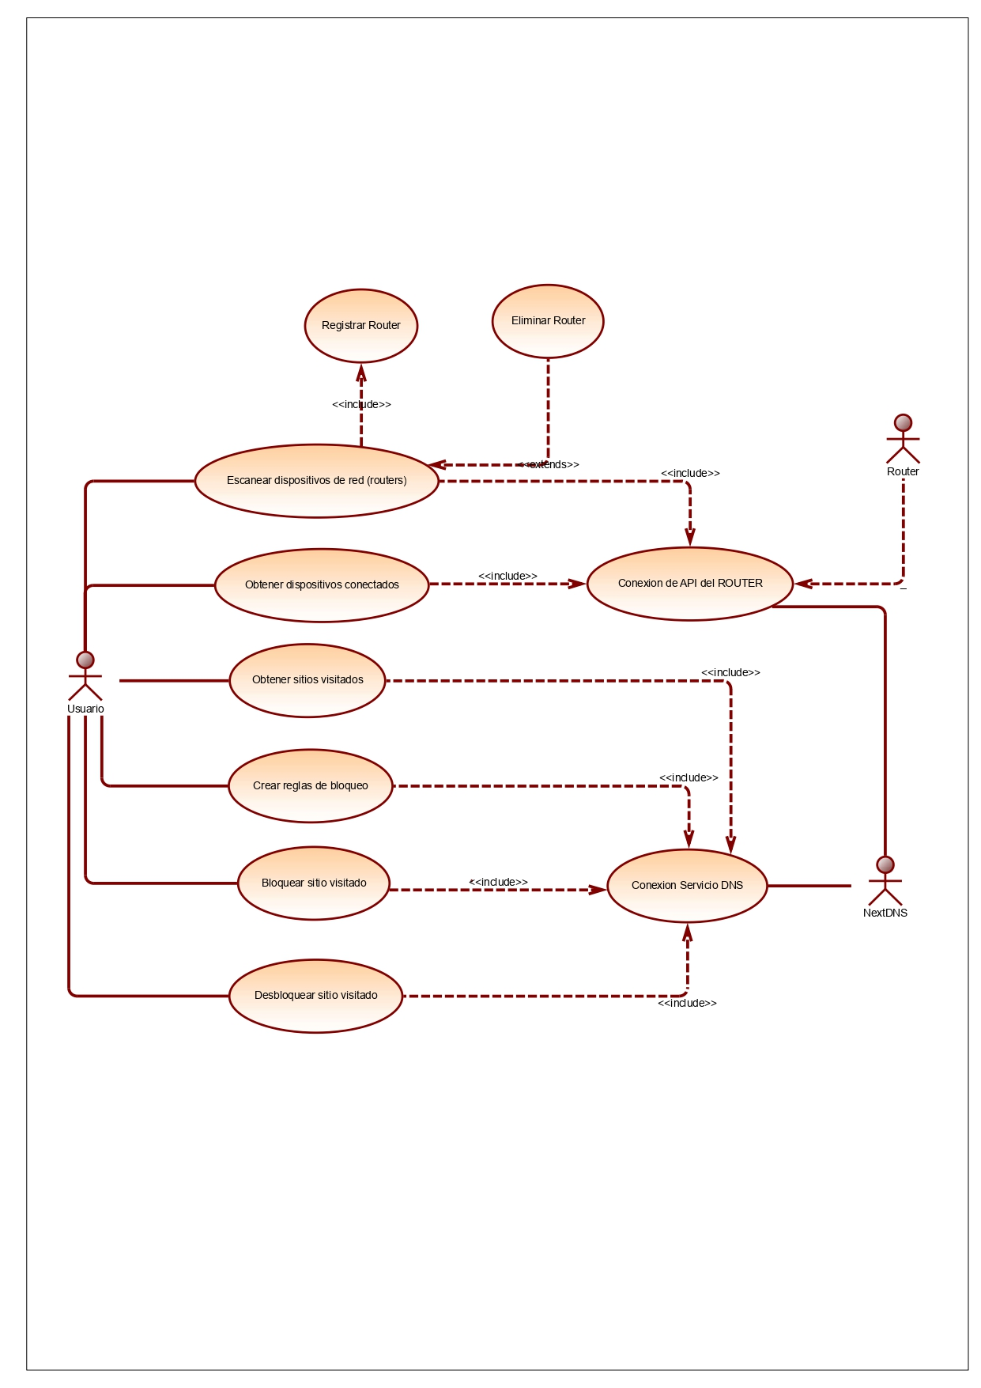
Fuente: Diagramas elaborados mediante PowerDesigner 16.6 utilizando notación UML 2.5.
Elaborado por: Autor.

    - Caso de uso expandidos.

La Tabla 36 presenta la descripción detalla el escenario del caso de uso que permite registrar un router en la aplicación, incluyendo precondiciones, flujo principal, flujos alternos y postcondiciones. El diagrama de secuencia se presenta en la figura 6, que representan la interacción entre los actores y el sistema durante la ejecución de cada funcionalidad.

Tabla 36 Caso de uso registrar router
Identificación |  | CU01
Caso de uso |  | Registrar router.
Actor |  | Usuario
Resumen |  | Permite al usuario registrar un router doméstico en la aplicación para habilitar las funciones de monitoreo y control del acceso a internet.
Precondición |  | - El usuario debe estar autenticado en el sistema.
Flujo normal de eventos
Acción del actor |  |  | Respuesta del sistema
1. Este caso de uso inicia cuando el usuario accede a la interfaz “Mis dispositivos”.
 |  |  | 2. El sistema inicia el escaneo de redes disponibles.
 |  |  | 3. El sistema muestra la lista de routers detectados.
4. El usuario selecciona el router deseado.
 |  |  | 5. El sistema solicita las credenciales de acceso del router.
6. El usuario ingresa las credenciales y confirma la acción.
 |  |  | 7. El sistema envía las credenciales al router para su validación mediante la API.
 |  |  | 8. Si las credenciales son correctas, el sistema establece sesión con el router.
 |  |  | 9. El sistema registra el router en la base de datos.
 |  |  | 10. El sistema muestra el router registrado en la lista de dispositivos.
 |  |  | 11. Este caso de uso termina cuando el sistema muestra la lista de usuario conectados/desconectados al router.
Flujo excepcional
9e. El sistema muestra un mensaje de error indicando fallo en la autenticación.
10e. El sistema solicita al usuario verificar
11e. Volver al paso 6.
Postcondición | El router queda registrado y disponible para monitoreo y configuración.
Elaborado por: Autor.

Figura 6 Diagrama de secuencia registrar router.
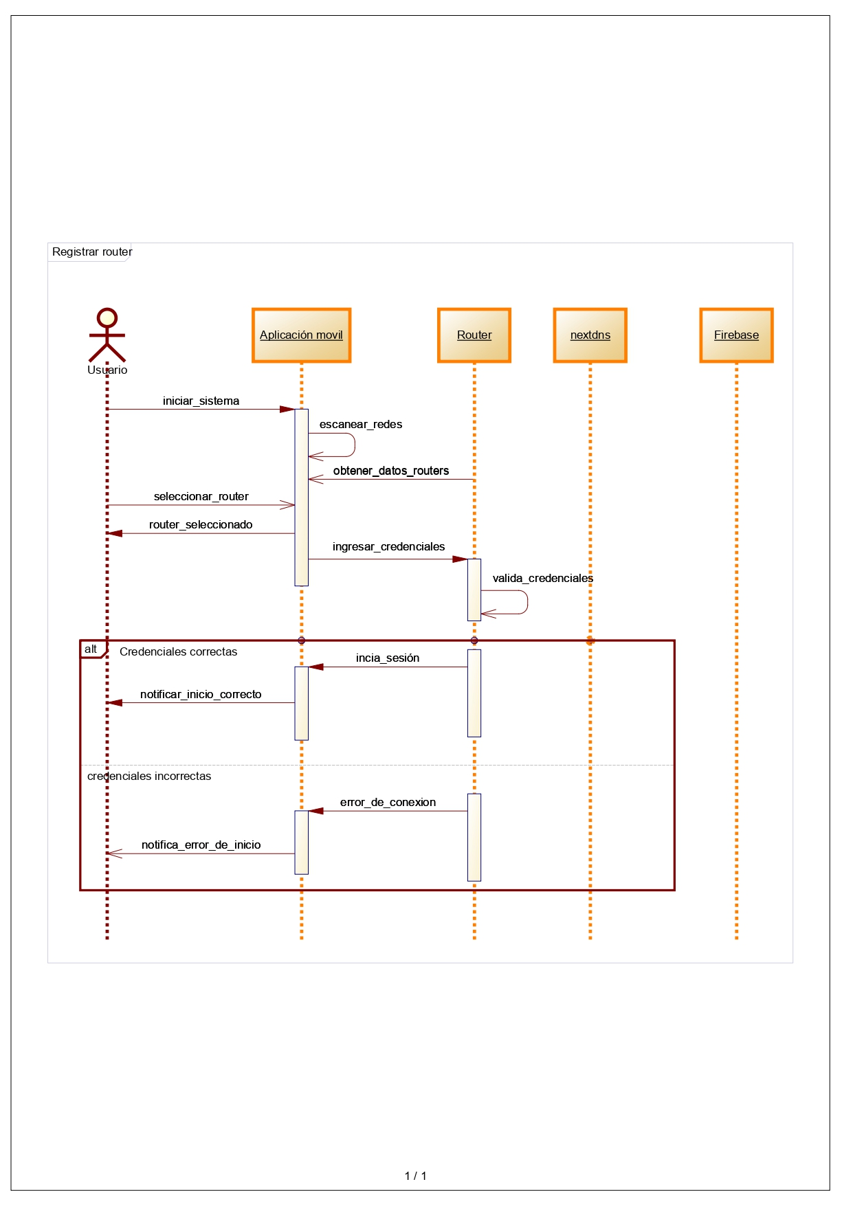
Fuente: Diagramas elaborados mediante PowerDesigner 16.6 utilizando notación UML 2.5.
Elaborado por: Autor.

La Tabla 37 muestra el caso de uso “Obtener dispositivos conectados”, detallando el proceso mediante el cual el usuario visualiza los dispositivos activos en la red doméstica a través de la aplicación.

Tabla 37 Caso de uso obtener dispositivos conectados
Identificación |  | CU02
Caso de uso |  | Obtener dispositivos conectados.
Actor |  | Usuario
Resumen |  | Permite al usuario visualizar los dispositivos activos conectados a la red doméstica mediante la aplicación móvil.
Precondición |  | - El usuario debe de estar conectado como parental.
Flujo normal de eventos
Acción del actor |  |  | Respuesta del sistema
1. Este caso de uso inicia cuando el usuario accede al módulo “Monitoreo”.
 |  |  | 2. El sistema envía una solicitud al router para consultar los dispositivos conectados.
 |  |  | 3. El sistema muestra los dispositivos a seleccionar.
4. El usuario selecciona un dispositivo a monitorear.
 |  |  | 5. El sistema muestra la información detallada del dispositivo (estado, la dirección IP, el tipo de dispositivo móvil, el tiempo total de conexión, la restricción que tiene y tiempo de conexión).
 |  |  | 6. Este caso de uso termina cuando el sistema muestra la información detallada del dispositivo seleccionado o la lista de dispositivos activos.
Flujo excepcional
2e. Si el router no responde o la conexión falla, el sistema muestra un mensaje de error indicando fallo en la comunicación el sistema regresa al paso 2.
5e. El sistema muestra un mensaje informativo indicando que no hay dispositivos conectados en ese momento.
Postcondición | El sistema registra al dispositivo como monitoreando.
Elaborado por: Autor.

La Figura 7 presenta el diagrama de secuencia correspondiente al caso de uso de la tabla 7, donde se ilustra la interacción entre el usuario, la aplicación y el router durante la consulta de dispositivos conectados.

Figura 7 Diagrama de secuencia dispositivos conectados.
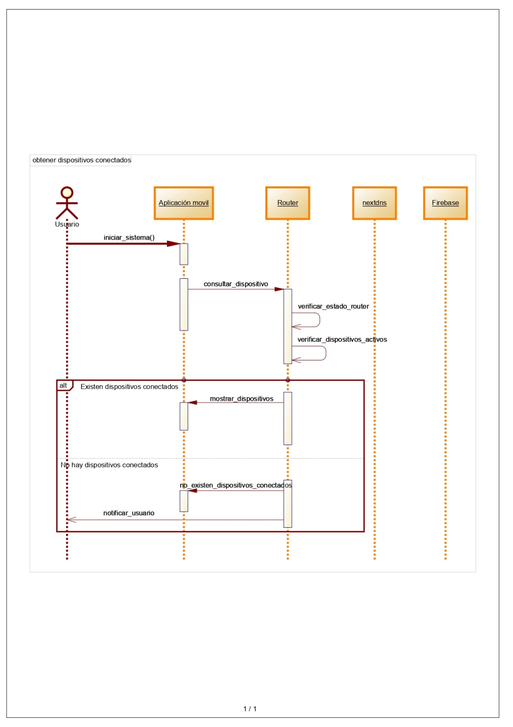
Fuente: Diagramas elaborados mediante PowerDesigner 16.6 utilizando notación UML 2.5.
Elaborado por: Autor.

La Tabla 38 muestra el caso de uso “Obtener sitios visitados”, describiendo los pasos necesarios para consultar el historial de navegación de un dispositivo durante un periodo determinado.

Tabla 38 Caso de uso obtener sitios visitados
Identificación |  | CU03
Caso de uso |  | Obtener sitios visitados.
Actor |  | Usuario
Resumen |  | Permite al usuario consultar el historial de navegación de un dispositivo seleccionado durante un periodo determinado.
Precondición |  | - El dispositivo debe estar seleccionado dentro del módulo de monitoreo.  - Debe existir un router previamente registrado.  - El servicio DNS debe estar correctamente configurado.
Flujo normal de eventos
Acción del actor |  |  | Respuesta del sistema
1. Este caso de uso inicia cuando el usuario selecciona un dispositivo dentro del módulo de monitoreo.
2. El usuario selecciona el dispositivo del cual desea consultar el historial.
 |  |  | 3. El sistema envía una solicitud para obtener los datos de navegación asociados al dispositivo.
 |  |  | 4. El sistema consulta la base de datos (Firebase) para recuperar los registros almacenados.
 |  |  | 5. El sistema recibe y procesa la información obtenida.
 |  |  | 6. El sistema muestra la lista de sitios visitados junto con el tiempo de uso.
7. El usuario selecciona un sitio específico.
 |  |  | 8. El sistema muestra el detalle del sitio seleccionado.
 |  |  | 9. Este caso de uso termina cuando el sistema muestra el detalle del sitio seleccionado o la lista de sitios visitados.
Flujo excepcional
4e. El sistema no encuentra registros asociados al dispositivo seleccionado.
5e. El sistema muestra un mensaje informativo indicando que no existen sitios registrados en el periodo consultado y vuelve al paso 2.
Postcondición | El historial de navegación del dispositivo queda disponible para consulta y análisis por parte del usuario.
Elaborado por: Autor.

La Figura 8 representa el diagrama de secuencia asociado a este caso de uso, evidenciando el intercambio de información entre la aplicación y el servicio DNS para la obtención de los sitios visitados.

Figura 8 Diagrama de secuencia obtener sitios visitados.
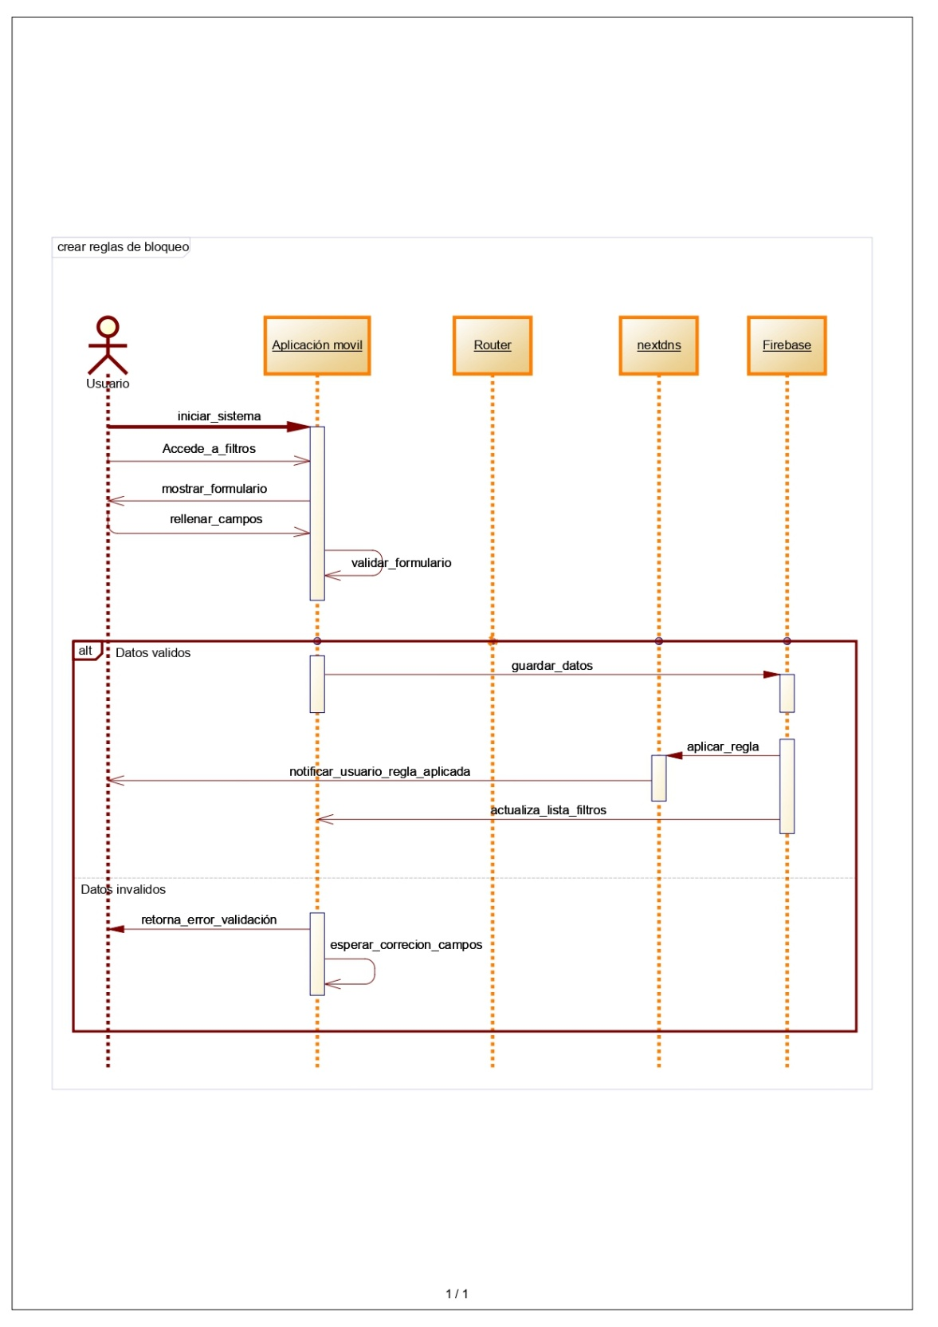
Fuente: Diagramas elaborados mediante PowerDesigner 16.6 utilizando notación UML 2.5.
Elaborado por: Autor.

La Tabla 39 muestra el caso de uso “Crear reglas de bloqueo”, detallando el proceso de configuración y aplicación de reglas de filtrado de contenido según horarios y dispositivos.

Tabla 39 Casos de uso obtener crear reglas de bloqueo
Identificación |  | CU04
Caso de uso |  | Crear reglas de bloqueo.
Actor |  | Usuario
Resumen |  | Permite al usuario configurar y aplicar reglas de filtrado para bloquear o permitir el acceso a sitios web según horarios, dispositivos o criterios definidos.
Precondición |  | - El router debe estar previamente registrado y activo.  - El usuario debe estar autenticado en la aplicación.
Flujo normal de eventos
Acción del actor |  |  | Respuesta del sistema
1. Este caso de uso inicia cuando el usuario accede a la sección “Filtros”.
2. El usuario selecciona la opción “Crear nueva regla”.
 |  |  | 3. El sistema muestra el formulario de configuración de reglas.
4. El usuario define el tipo de filtro (bloqueo o permiso), los horarios y el alcance (dispositivo o general).
5. El usuario confirma la creación de la regla.
 |  |  | 6. El sistema valida la información ingresada en el formulario.
 |  |  | 7. El sistema guarda la configuración en la base de datos (Firebase).
 |  |  | 8. El sistema envía la regla al servicio DNS para su aplicación.
 |  |  | 9. El sistema actualiza la lista de filtros configurados.
 |  |  | 10. El sistema notifica al usuario que la regla fue aplicada correctamente.
 |  |  | 11. Este caso de uso termina cuando el sistema muestra la lista actualizada de reglas de bloqueo.
Flujo excepcional
6e. El sistema detecta inconsistencias o campos incompletos en el formulario.
7e. El sistema muestra un mensaje de error indicando los campos que deben corregirse.
8e. El sistema vuelve al paso 3 y espera la corrección de los datos por parte del usuario.
Postcondición | La regla de bloqueo queda almacenada, activa y visible en la lista de filtros del sistema.
Elaborado por: Autor.

La Figura 9 presenta el diagrama de secuencia que describe la interacción del usuario con la aplicación para la creación y validación de reglas de bloqueo.

Figura 9 Diagrama de secuencia crear reglas de bloqueo.
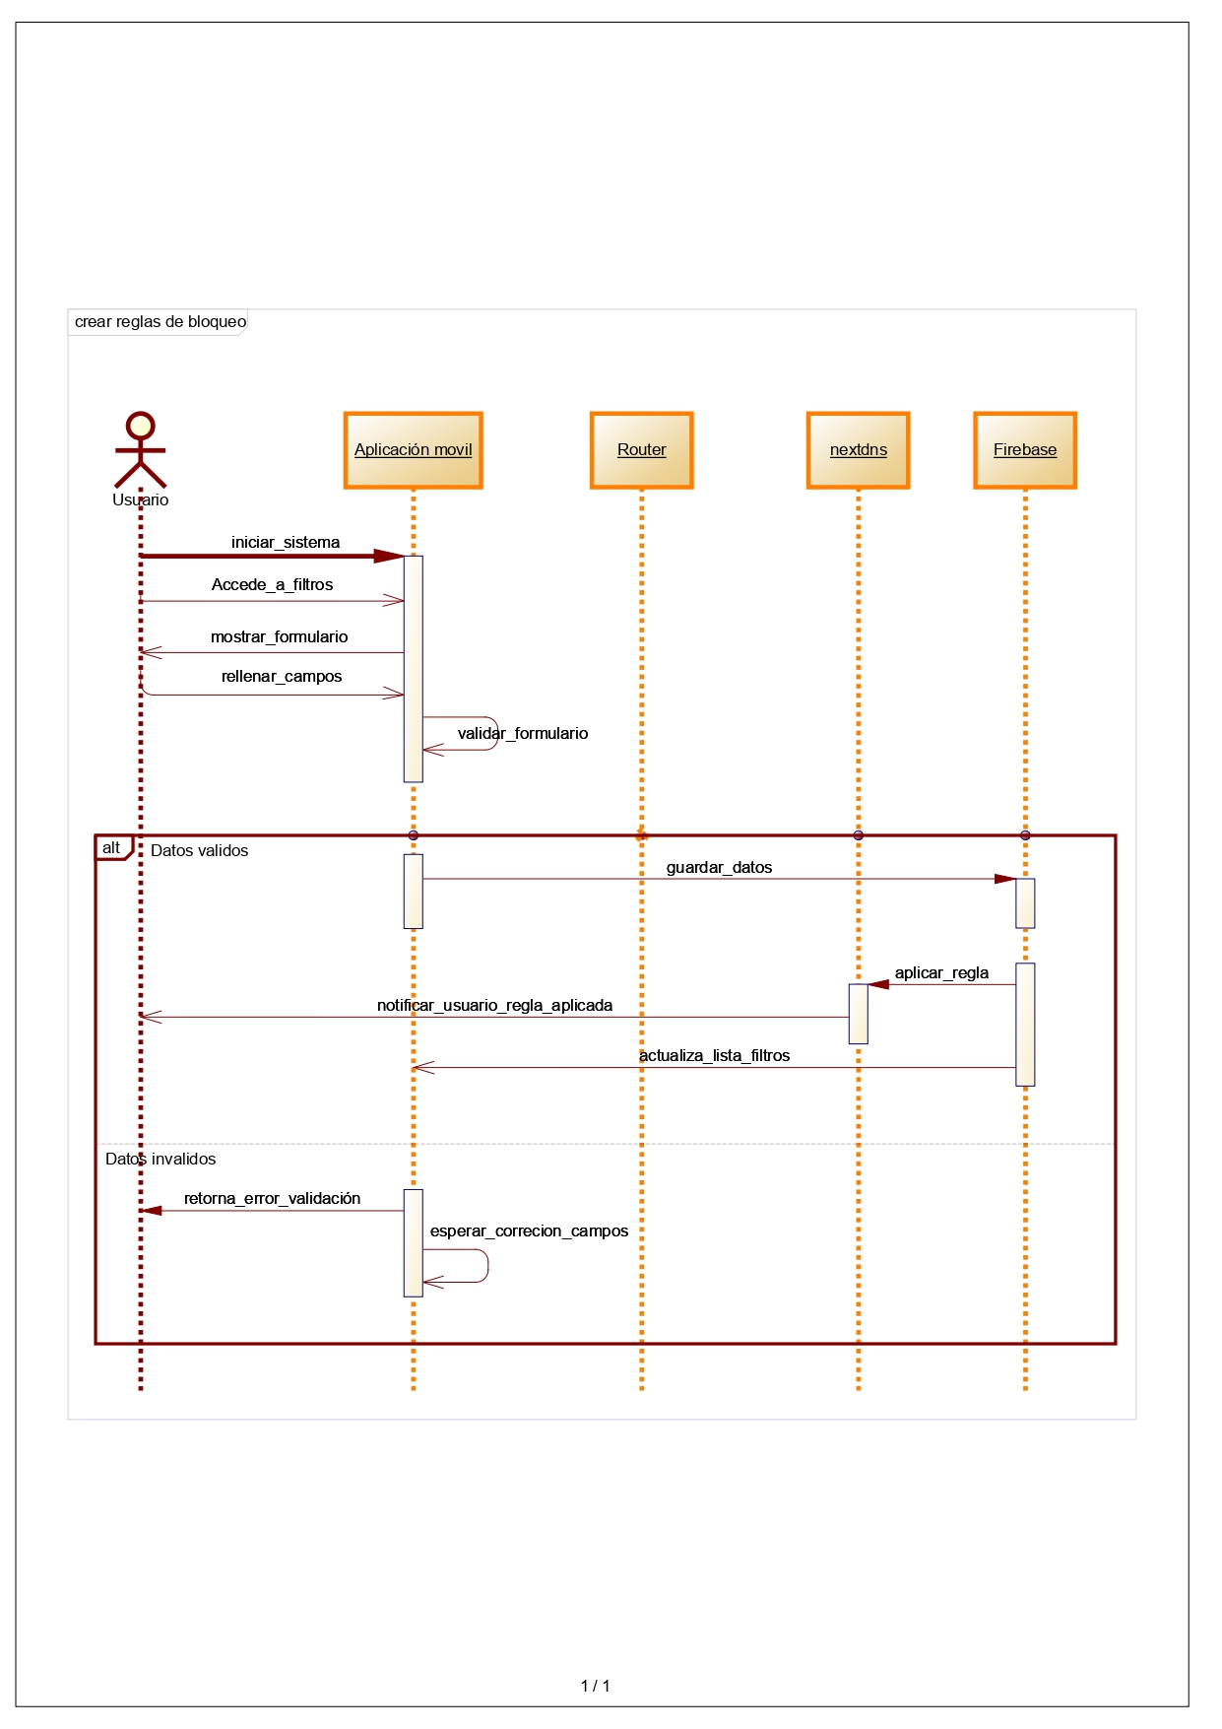
Fuente: Diagramas elaborados mediante PowerDesigner 16.6 utilizando notación UML 2.5.
Elaborado por: Autor.

La Tabla 40 muestra el caso de uso “Bloquear / Desbloquear sitio web”, en el cual se describen las acciones necesarias para permitir o restringir el acceso a un sitio web específico.

Tabla 40 Casos de uso bloquear / desbloquear sitio web
Identificación |  | CU05
Caso de uso |  | Bloquear / desbloquear sitio web.
Actor |  | Usuario
Resumen |  | Permite al usuario activar o desactivar el acceso a un sitio web específico desde el módulo de monitoreo.
Precondición |  | - Debe existir al menos una regla previamente creada.  - El usuario debe estar autenticado en la aplicación.
Flujo normal de eventos
Acción del actor |  |  | Respuesta del sistema
1. Este caso de uso inicia cuando el usuario accede al módulo de monitoreo y selecciona un sitio web desde el historial de navegación.
2. El usuario selecciona el sitio web desde el detalle del historial.
3. El usuario activa o desactiva la opción de acceso al sitio.
 |  |  | 4. El sistema guarda la modificación en la base de datos (Firebase).
 |  |  | 5. El sistema actualiza el estado del sitio en la interfaz
 |  |  | 6. Este caso de uso termina cuando el sistema refleja el nuevo estado del sitio web (bloqueado o permitido).
Flujo excepcional
6e. El sistema mantiene el estado anterior del sitio web, vuelve al paso 3.
Postcondición | El acceso al sitio web queda bloqueado o permitido según la configuración aplicada correctamente.
Elaborado por: Autor.

La Figura 10 ilustra el diagrama de secuencia correspondiente, donde se representa la aplicación de los cambios de acceso mediante el servicio DNS.

Figura 10 Diagrama de secuencia bloquear / desbloquear sitio web
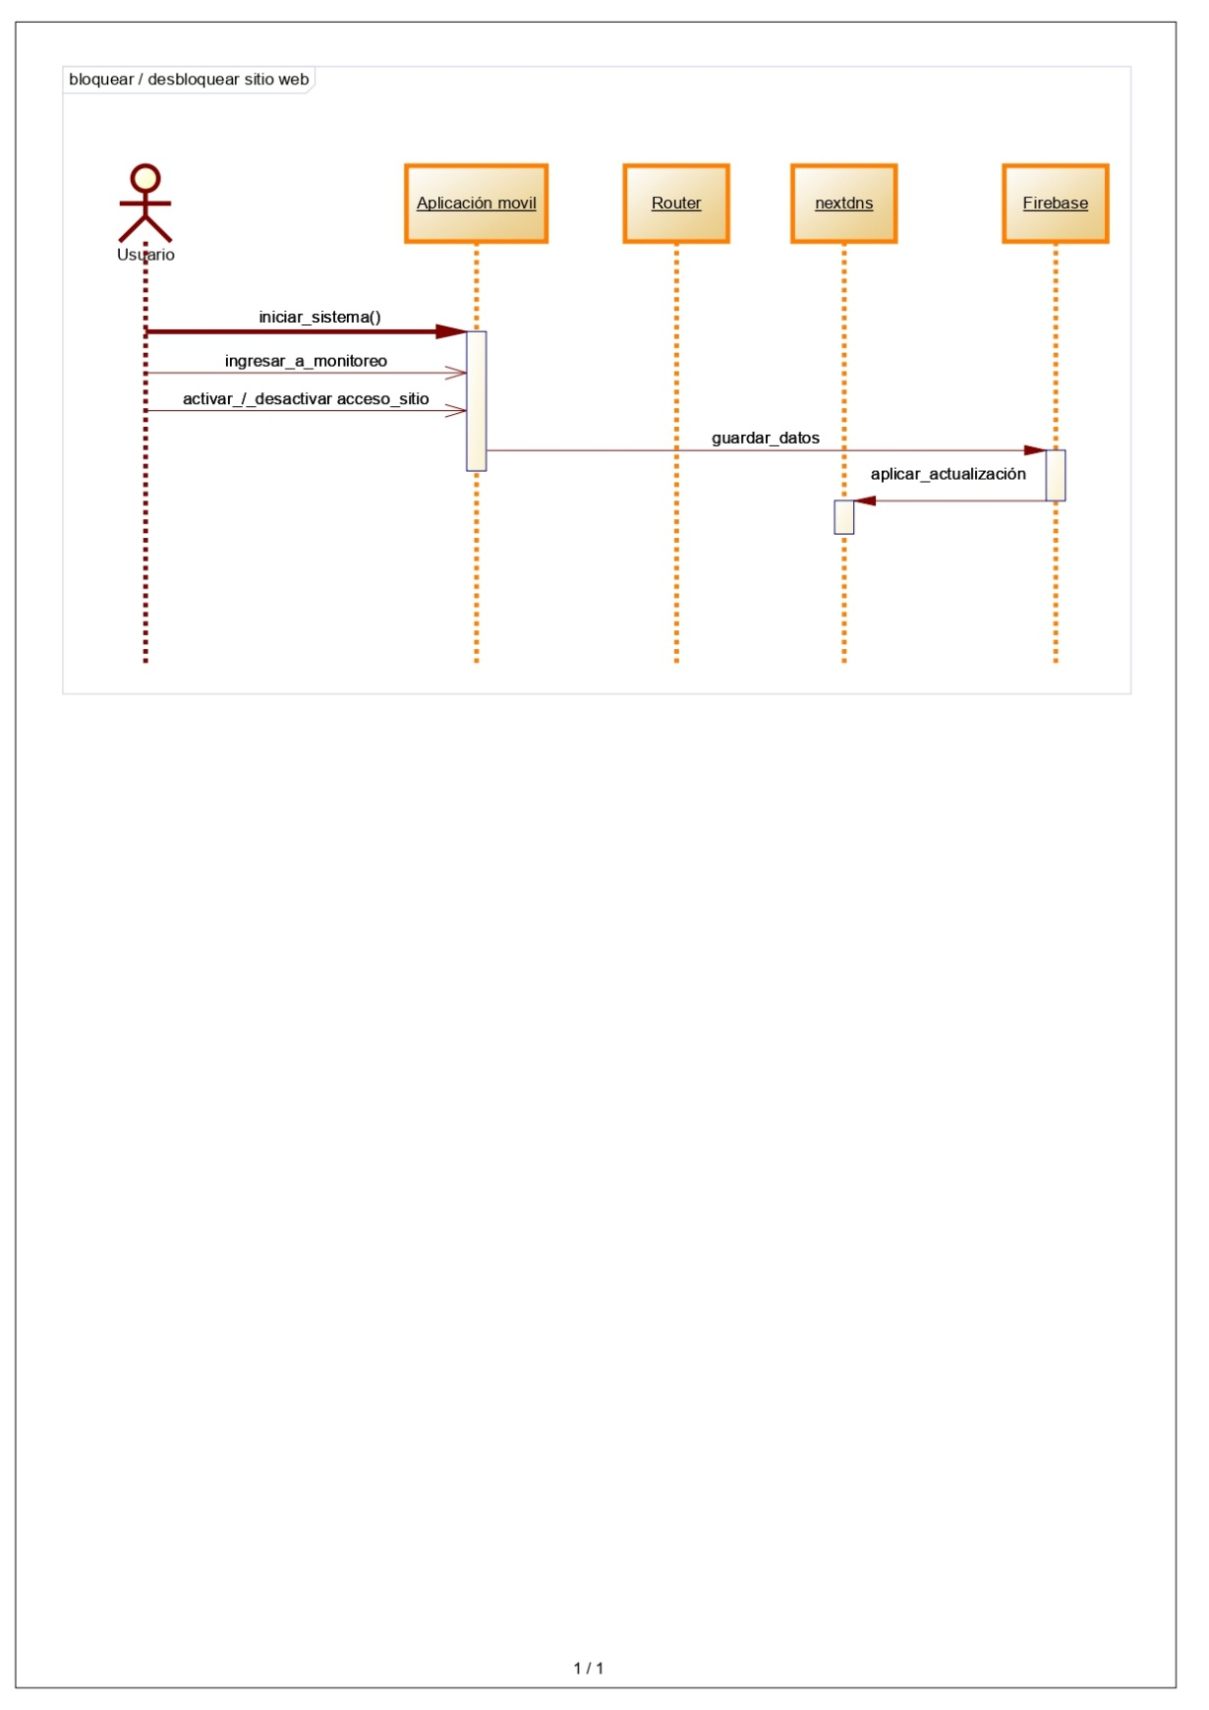
Fuente: Diagramas elaborados mediante PowerDesigner 16.6 utilizando notación UML 2.5.
Elaborado por: Autor.

La Tabla 41 muestra el caso de uso “Escanear dispositivos de red”, detallando el proceso mediante el cual el sistema detecta automáticamente los routers disponibles dentro de la red local para su posterior registro.

Tabla 41 Casos de uso escanear dispositivos de red
Identificación |  | CU06
Caso de uso |  | Escanear dispositivos de red.
Actor |  | Usuario
Resumen |  | Permite detectar automáticamente los routers disponibles dentro de la red local para su posterior selección y registro en la aplicación.
Precondición |  | - El usuario debe estar autenticado en el sistema.  - El dispositivo móvil debe estar conectado a una red Wi-Fi activa.
Flujo normal de eventos
Acción del actor |  |  | Respuesta del sistema
1. Este caso de uso inicia cuando el usuario accede a la opción “Agregar router”.
 |  |  | 2. El sistema inicia el proceso de escaneo de dispositivos en la red local.
 |  |  | 3. El sistema envía una solicitud de detección al router o a la red local.
 |  |  | 4. El sistema recibe la respuesta con los routers detectados.
 |  |  | 5. El sistema muestra la lista de routers disponibles en la interfaz
6. El usuario selecciona un router de la lista.
 |  |  | 7. Este caso de uso termina cuando el usuario selecciona un router válido para su posterior registro.
Flujo excepcional
4e. El sistema no recibe información de routers disponibles.
5e. El sistema muestra un mensaje indicando que no se encontraron dispositivos en la red y vuelve al paso 2.
Postcondición | Se obtiene un router detectado y seleccionado, quedando disponible para continuar con el proceso de registro.
Elaborado por: Autor.

La Figura 11 presenta el diagrama de secuencia correspondiente, donde se ilustra la interacción entre el usuario y la aplicación durante el escaneo y selección de dispositivos de red.

Figura 11 Diagrama de secuencia dispositivos de red.
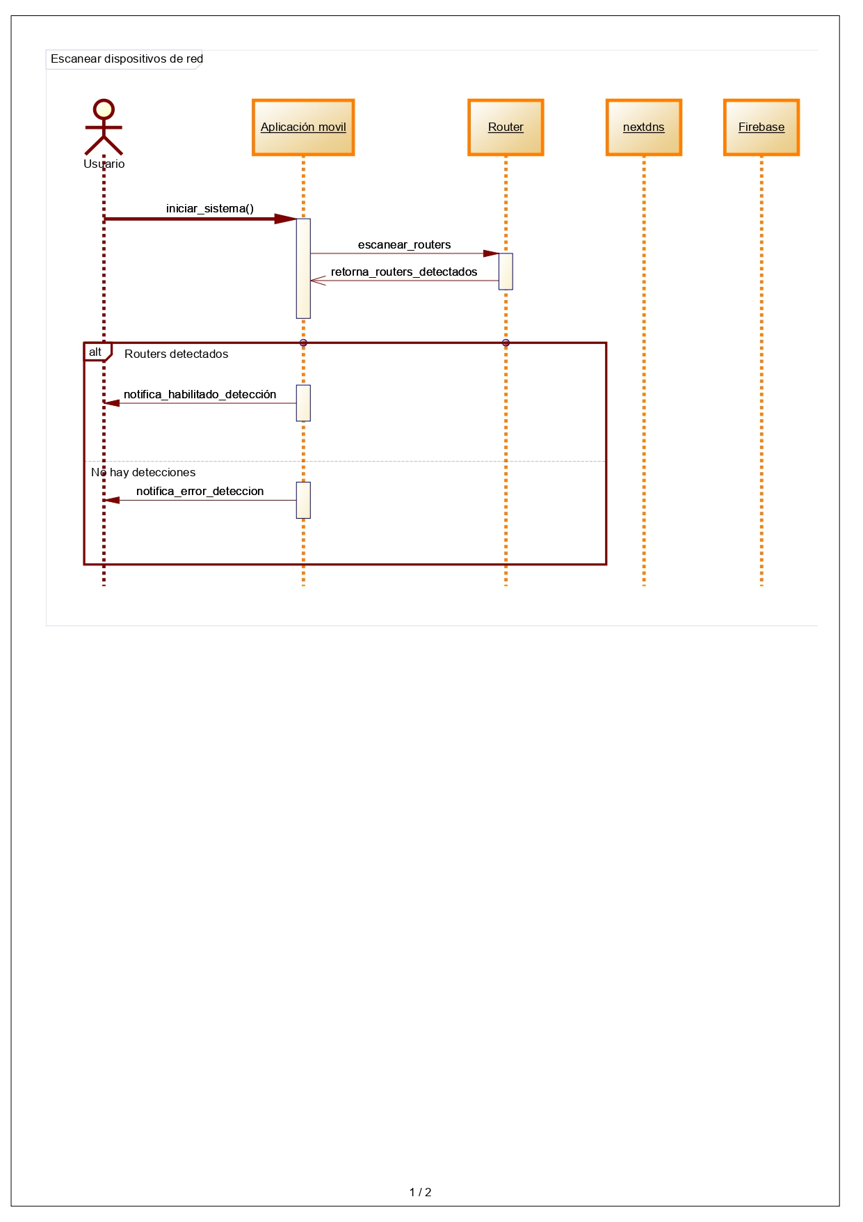
Fuente: Diagramas elaborados mediante PowerDesigner 16.6 utilizando notación UML 2.5.
Elaborado por: Autor.

La Tabla 42 muestra el caso de uso “Eliminar router”, describiendo los pasos necesarios para eliminar un router previamente registrado junto con su configuración asociada.

Tabla 42 Casos de uso eliminar router
Identificación |  | CU07
Caso de uso |  | Eliminar router.
Actor |  | Usuario
Resumen |  | Permite al usuario eliminar un router previamente registrado en la aplicación junto con su configuración asociada.
Precondición |  | - El router debe estar previamente registrado en el sistema.  - El usuario debe estar autenticado en la aplicación.
Flujo normal de eventos
Acción del actor |  |  | Respuesta del sistema
1. Este caso de uso inicia cuando el usuario accede al módulo de ajustes o al perfil del router registrado.
2. El usuario selecciona el router que desea eliminar.
3. El usuario selecciona la opción “Eliminar router”.
 |  |  | 4. El sistema solicita confirmación de la acción.
5. El usuario confirma la eliminación.
 |  |  | 6. El sistema ejecuta el proceso de eliminación.
 |  |  | 7. El sistema elimina los datos del router en la base de datos (Firebase).
 |  |  | 8. El sistema actualiza la lista de routers registrados
 |  |  | 9. El sistema notifica al usuario que la eliminación fue exitosa
 |  |  | 10. Este caso de uso termina cuando el sistema muestra la lista actualizada de routers sin el dispositivo eliminado
Flujo excepcional
5e. El usuario decide cancelar la eliminación.
6e. El sistema detiene el proceso de eliminación.
7e. El sistema muestra una notificación indicando que la acción fue cancelada y vuelve al paso 2.
Postcondición | El router es eliminado del sistema junto con su configuración asociada, o permanece sin cambios si la acción fue cancelada.
Elaborado por: Autor.

La Figura 12 muestra el diagrama de secuencia que representa el proceso de confirmación y eliminación del router dentro del sistema.

Figura 12 Diagrama de secuencia eliminar router.
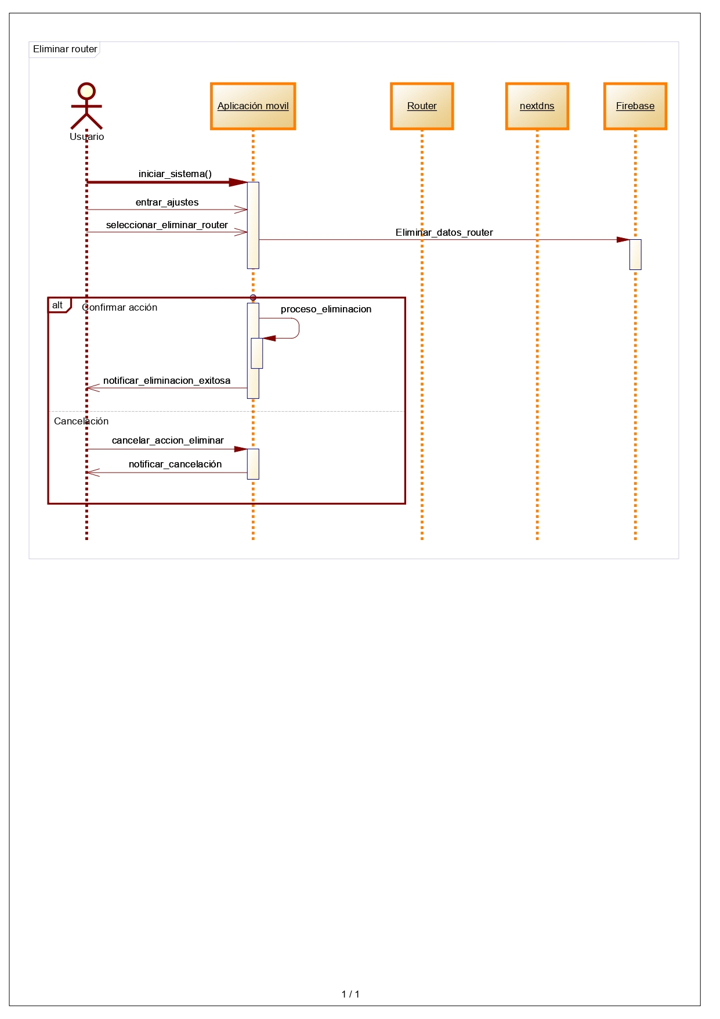
Fuente: Diagramas elaborados mediante PowerDesigner 16.6 utilizando notación UML 2.5.
Elaborado por: Autor.

La Tabla 43 muestra el caso de uso “Conexión a la API del router”, detallando el proceso de comunicación entre la aplicación móvil y el router para la obtención y control de datos.

Tabla 43 Casos de uso conexión a la API del router
Identificación |  | CU08
Caso de uso |  | Conexión a la API del router.
Actor |  | Router
Resumen |  | Permite establecer comunicación entre la aplicación móvil y el router mediante la validación de credenciales, con el fin de obtener información y habilitar funciones de monitoreo y control.
Precondición |  | - El router debe estar previamente registrado en el sistema.  - Deben existir credenciales configuradas para el acceso al router.
Flujo normal de eventos
Acción del actor |  |  | Respuesta del sistema
1. Este caso de uso inicia cuando la aplicación solicita establecer conexión con el router
 |  |  | 2. La aplicación envía una solicitud de inicio de sesión al router.
3. El router recibe las credenciales y procede a validarlas.
4. El router confirma que las credenciales son válidas
5. El router autoriza la conexión
 |  |  | 6. La aplicación establece la sesión activa con el router
 |  |  | 7. La aplicación solicita información del router
8. El router retorna los datos solicitados.

9. Este caso de uso termina cuando la conexión queda establecida y la aplicación recibe la información del router.
Flujo excepcional
3a. El router detecta que las credenciales no son válidas.
4a. El router rechaza la conexión.
5a. La aplicación notifica al usuario que la autenticación falló y regresa al paso 2.
Postcondición | La conexión con la API del router queda activa para operaciones de monitoreo y control, o permanece inactiva en caso de error de autenticación.
Elaborado por: Autor.

La Figura 13 presenta el diagrama de secuencia correspondiente, en el cual se ilustra la validación de credenciales y el establecimiento de la conexión con el router.

Figura 13 Diagrama de secuencia conexión a la API del router.
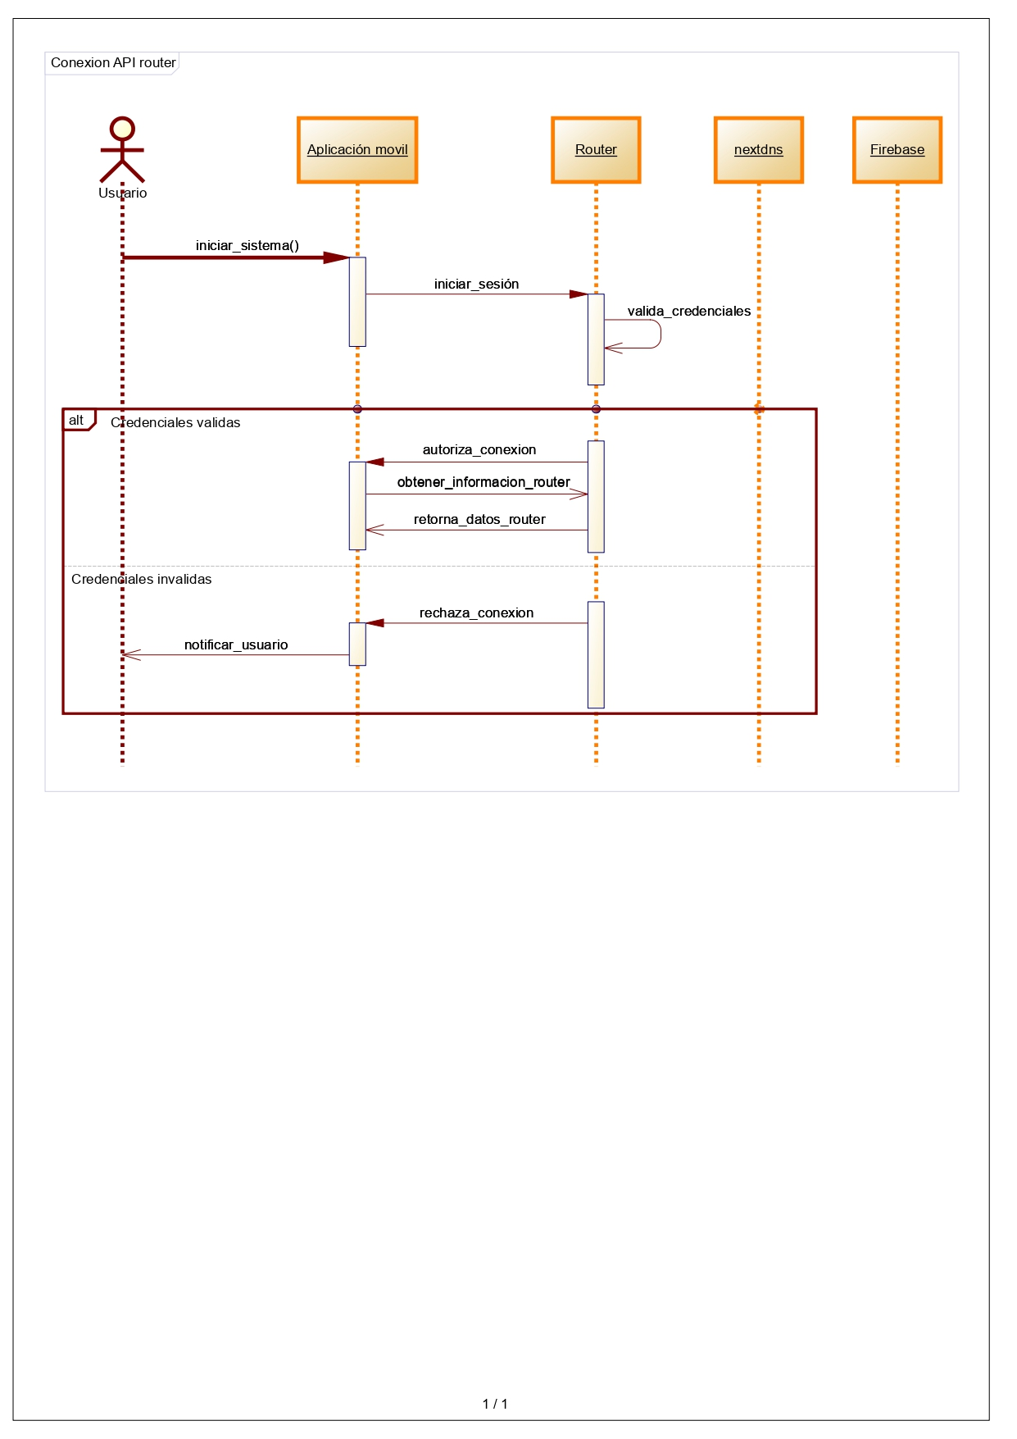
Fuente: Diagramas elaborados mediante PowerDesigner 16.6 utilizando notación UML 2.5.
Elaborado por: Autor.

La Tabla 44 muestra el caso de uso “Conexión servicio DNS”, describiendo el proceso de integración del servicio DNS para la aplicación de filtros de contenido y restricciones de acceso web a nivel de red.

Tabla 44 Casos de uso conexión servicio DNS
Identificación |  | CU09
Caso de uso |  | Conexión servicio DNS.
Actor |  | Servicio DNS
Resumen |  | Permite establecer la conexión entre la aplicación móvil y el servicio DNS externo para la aplicación de filtros de contenido y restricciones de acceso web a nivel de red.
Precondición |  | - El router debe estar activo y correctamente configurado.  - Debe existir conectividad a internet.
Flujo normal de eventos
Acción del actor |  |  | Respuesta del sistema
1. Este caso de uso inicia cuando la aplicación solicita verificar y establecer conexión con el servicio DNS.
 |  |  | 2. La aplicación verifica el estado del router.
 |  |  | 3. La aplicación envía una solicitud de conexión al servicio DNS
4. El servicio DNS recibe la solicitud y valida la configuración
5. El servicio DNS confirma que la conexión puede establecerse
 |  |  | 6. La aplicación establece la conexión con el servicio DNS
 |  |  | 7. La aplicación envía las reglas de filtrado configuradas
8. El servicio DNS aplica las reglas a nivel de red
 |  |  | 9. Este caso de uso termina cuando la conexión queda establecida y las reglas de filtrado son activadas correctamente
Flujo excepcional
4e. El servicio DNS no responde a la solicitud de conexión.
5e. La aplicación recibe un fallo de conexión.
6e. La aplicación notifica al usuario que no fue posible establecer la conexión con el servicio DNS y el sistema regresa al paso 3.
Postcondición | Las reglas de filtrado quedan activas a nivel de red si la conexión fue exitosa, o permanecen sin cambios en caso de fallo.
Elaborado por: Autor.

La Figura 14 presenta el diagrama de secuencia asociado a este caso de uso, donde se representa el establecimiento de la conexión con el servicio DNS y el envío de las reglas de filtrado.

Figura 14 Diagrama de secuencia conexión servicio DNS.
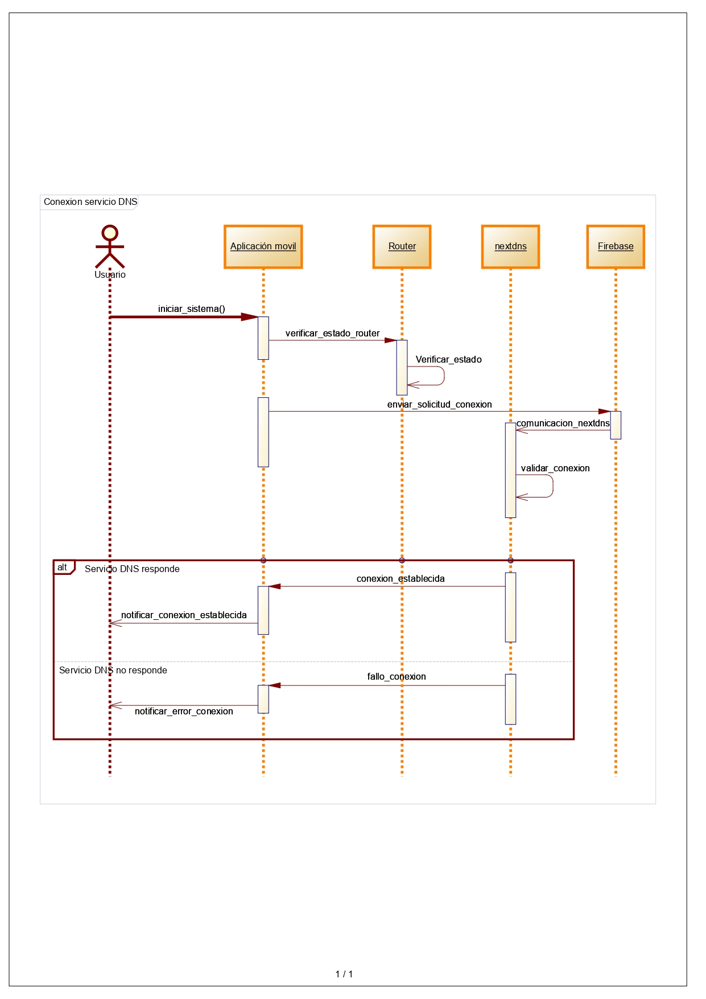
Fuente: Diagramas elaborados mediante PowerDesigner 16.6 utilizando notación UML 2.5.
Elaborado por: Autor.

Diagrama de clases.

La figura 15 presenta el diagrama de clases, donde se detallan las clases principales del sistema, las relaciones que existen entre ellas, junto a la estructura y organización de los módulos que conforman la aplicación. Permitió generar el esquema de la base de datos que se ve en el anexo 6.

Figura 15 Diagrama de clases.
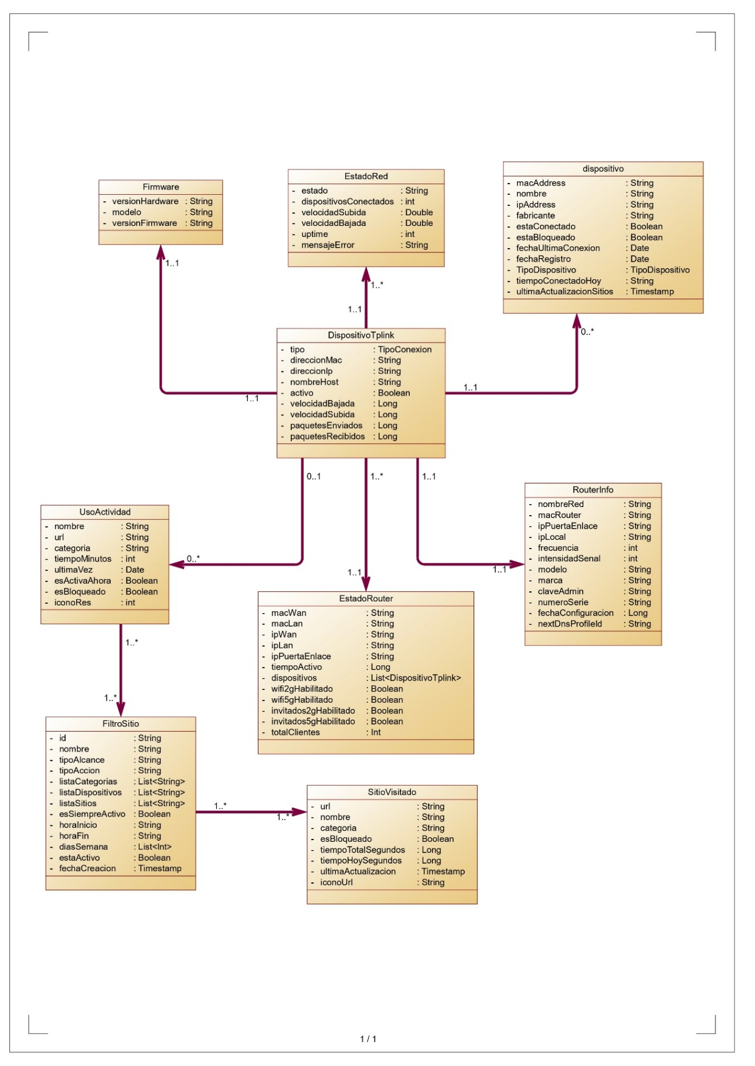
Fuente: Diagramas elaborados mediante PowerDesigner 16.6 utilizando notación UML 2.5.
Elaborado por: Autor.

El diagrama evidencia relaciones de asociación y composición entre las clases principales del sistema, destacándose la interacción entre los módulos de monitoreo, gestión de reglas y administración de dispositivos conectados.

Diagrama de arquitectura.

En la figura 16 se presenta la estructura general del sistema y la interacción entre sus principales componentes. En este diagrama se muestra la aplicación móvil desarrollada en Kotlin, los servicios de Firebase para la autenticación y gestión de datos, el servicio DNS externo (NextDNS) para el filtrado de contenido, y los routers domésticos como elementos de la red local.

Figura 16 Diagrama de arquitectura.
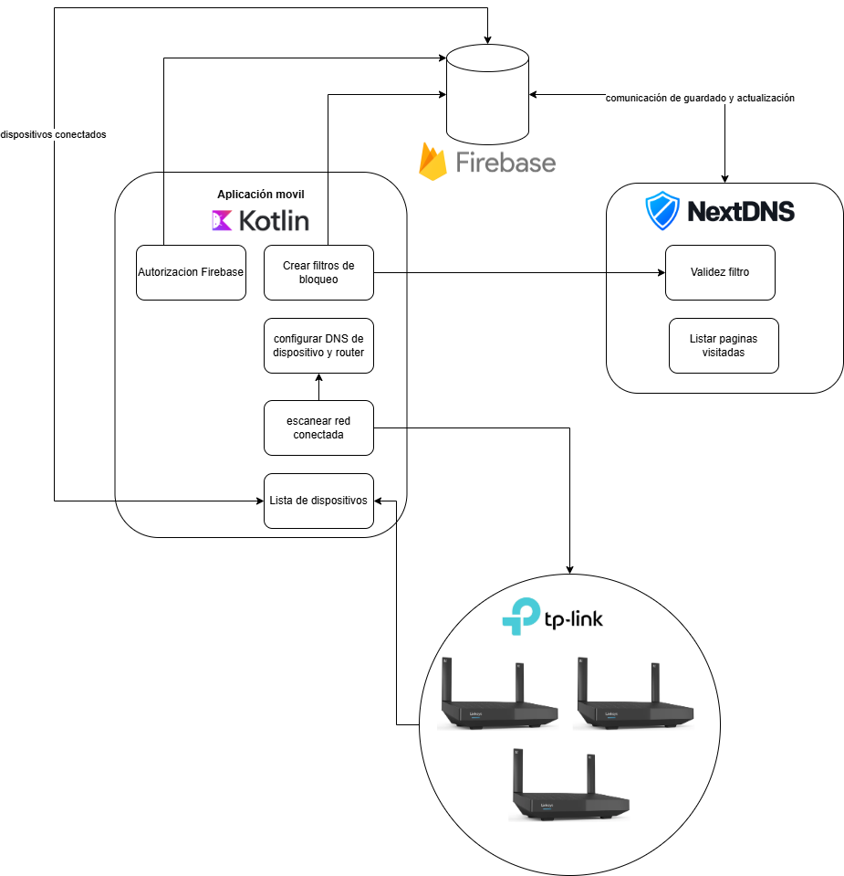

Elaborado por: Autor.

La arquitectura implementa comunicación mediante HTTPS y REST API entre la aplicación móvil, Firebase y los servicios en la nube, mientras que la integración con NextDNS utiliza consultas DNS over HTTPS (DoH) para la aplicación segura de reglas de filtrado.

Repositorio del prototipo.

Para la gestión del desarrollo del prototipo de la aplicación móvil de control parental, se utilizó GitHub como repositorio, donde se lleva un control de versiones, facilitar el seguimiento de los cambios y asegurar la estabilidad del sistema. El entorno favoreció la organización del desarrollo y una implementación progresiva de las funcionalidades.

El código fuente completo está disponible en:
https://github.com/REYBENAVIDES/RedParental

  - Desarrollo iterativo del Prototipo

En concordancia con la metodología de RAD, la construcción del sistema se ejecutó mediante ciclos iterativos de desarrollo durante el periodo comprendido entre octubre de 2025 y febrero de 2026. El trabajo se organizó en bloques de tiempo de una a dos semanas, permitiendo la construcción progresiva de prototipos funcionales que fueron evaluados y ajustados antes de avanzar a la siguiente fase.

En una primera iteración se obtuvo una aplicación instalable con identidad visual uniforme, compuesta por una paleta de colores consistente y un diseño responsivo adaptado a distintas resoluciones de pantalla. El usuario dispuso de un flujo de incorporación que lo orientó sobre las capacidades del sistema previo al uso, junto con un mecanismo de autenticación federada mediante Google Sign-In, respaldado por Firestore para garantizar la persistencia de sesión en la nube. El prototipo resultante constituyó la base arquitectónica del sistema, con navegación funcional y estructura de datos definida, sobre la cual se sustentaron las iteraciones posteriores. Como resultado de esta iteración se obtuvo un prototipo funcional con navegación básica y estructura inicial del sistema, que sirvió como base para el desarrollo de las siguientes iteraciones.

Figura 17 Interfaz de configuración del sistema.
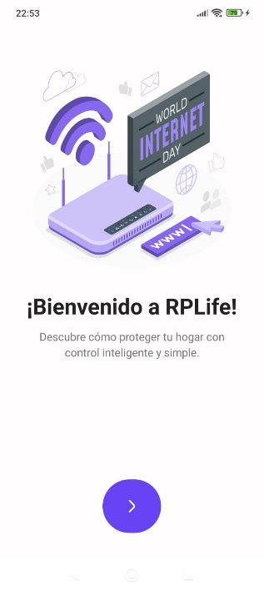
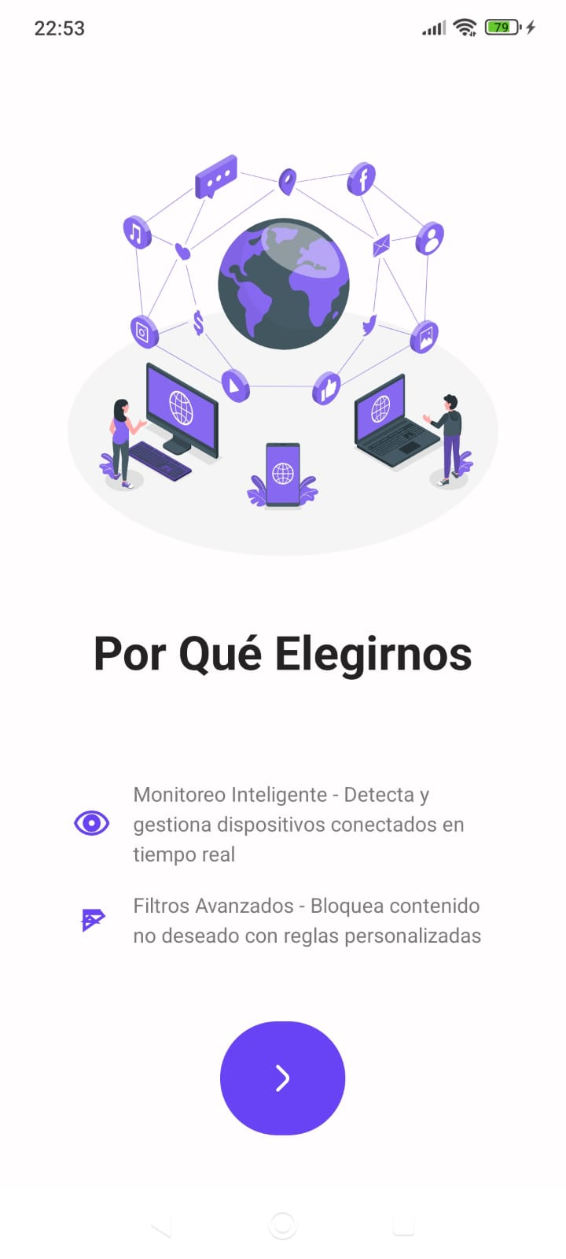
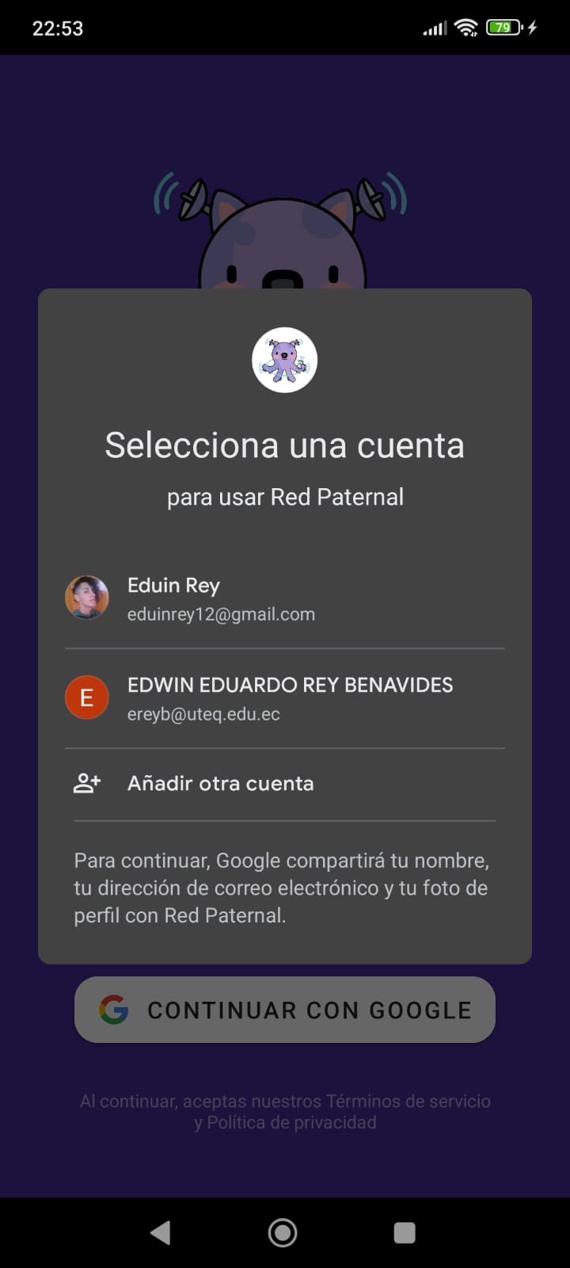

(a) (b) (c)
Elaborado por: Autor.

La figura 17 muestra las principales pantallas correspondientes al proceso de incorporación y autenticación del usuario dentro de la aplicación móvil. En la figura 17(a) se muestra la pantalla de bienvenida, donde se evidencia la identidad visual uniforme del prototipo y la orientación inicial del usuario sobre la funcionalidad general de la aplicación. En la figura 17(b) se presenta la pantalla informativa, en la que se describe el flujo de incorporación y las principales capacidades del sistema, incluyendo el monitoreo en tiempo real y la aplicación de filtros avanzados. Finalmente, en la figura 17(c) se muestra el mecanismo de autenticación federada mediante Google Sign-In, evidenciando la integración con Firestore para la persistencia de sesión y la gestión segura de identidades.

En la segunda iteración se alcanzó la interoperabilidad entre la aplicación móvil y el router TP-Link, estableciendo un canal de comunicación seguro mediante autenticación criptográfica con el hardware. El sistema adquirió la capacidad de extraer automáticamente la lista de dispositivos conectados a la red doméstica y sincronizar dicha información con Firestore, manteniéndola disponible en la nube para su consulta desde la aplicación. Este prototipo representó la primera validación del flujo completo entre la capa de presentación, el hardware de red y la infraestructura remota.

Figura 18 Interoperabilidad entre la aplicación móvil y el router para la detección de dispositivos conectados.
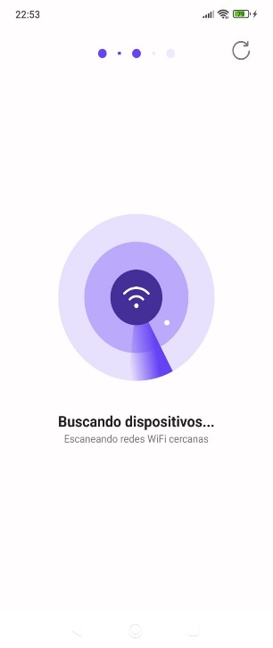
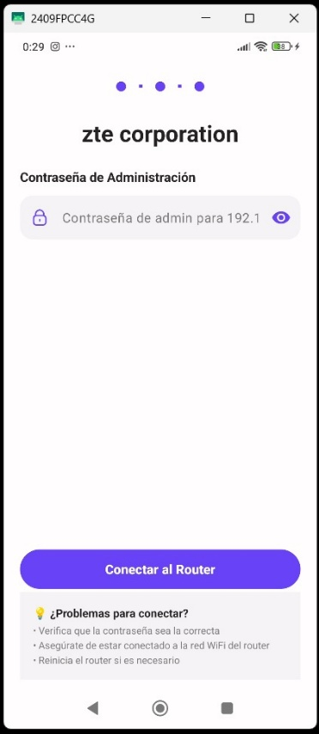
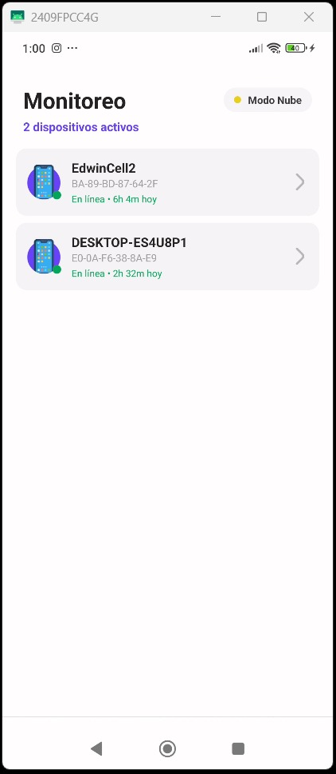

(a) (b) (c)

Elaborado por: Autor.

La figura 18 muestra el proceso de conexión entre la aplicación móvil y el router, desde la detección inicial del dispositivo de red hasta la visualización de los equipos conectados. En la figura 18(a) se muestra la interfaz de búsqueda de redes cercanas, evidenciando que la aplicación inicia el escaneo mediante conexión Wi-Fi para identificar los dispositivos disponibles. La figura 18(b) se presenta la interfaz para el ingreso de la contraseña de administración del router, paso necesario para habilitar la configuración de filtros y las funciones de monitoreo del sistema. Finalmente, en la figura 18(c) se muestra la interfaz del perfil del usuario dentro de la aplicación móvil, donde se visualiza la información básica de la cuenta, como la fotografía de perfil y el correo electrónico asociado, así como las opciones de configuración personal.

La tercera iteración se centró en el sistema de capacidad de control y supervisión de la navegación. Como resultado, se obtuvo un mecanismo funcional de monitoreo en tiempo real de los sitios visitados por cada dispositivo, junto con una lógica de bloqueo y filtrado que determina automáticamente cuándo restringir o permitir el acceso según las reglas configuradas. La sincronización con la API de NextDNS, gestionada a través de Firebase Cloud Functions, garantizó que los datos permanecieran siempre actualizados en la nube, asegurando una experiencia fluida al usuario al acceder a la aplicación sin demoras ni inconsistencias en la información mostrada.

Figura 19 Monitoreo de navegación y control de acceso mediante reglas de filtrado en la red doméstica.

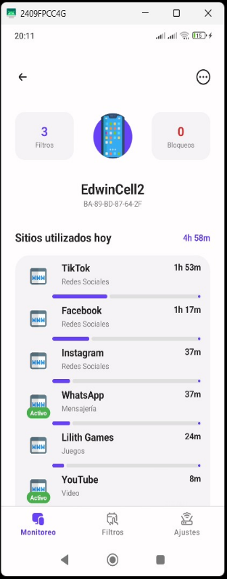
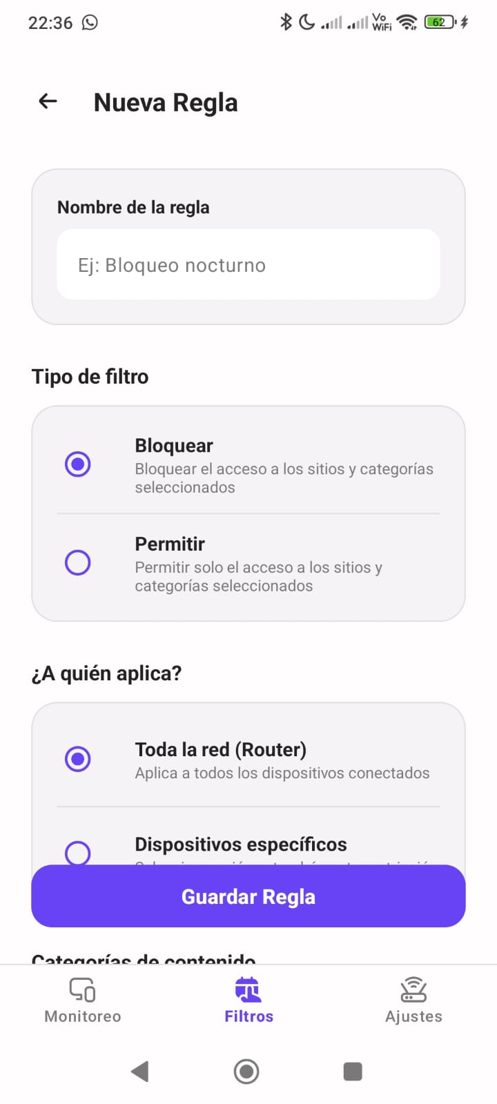
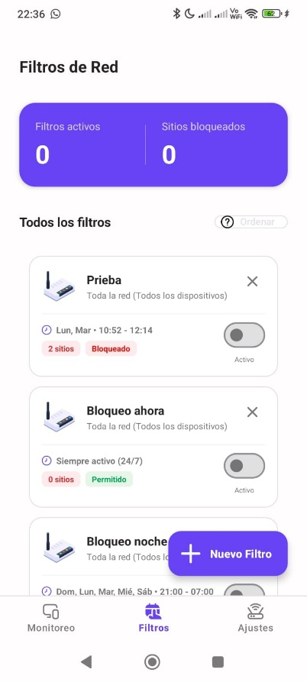

(a) (b) (c)
Elaborado por: Autor.

La figura 19 presenta las principales interfaces del módulo de supervisión y control de navegación de la aplicación móvil, donde el usuario puede observar la actividad de los dispositivos conectados y gestionar reglas de filtrado para regular el acceso a determinados sitios o categorías de contenido. En la figura 19(a) se muestra la interfaz de configuración del router dentro de la aplicación, donde se presentan las opciones de administración de la red, incluyendo la edición del nombre de la red, el cambio de la clave de administrador y la sincronización de los datos del dispositivo. En la figura 19(b) se presenta la interfaz del módulo de monitoreo, en la cual se visualiza la lista de dispositivos conectados en tiempo real, mostrando información relevante como el número de dispositivos activos, el nombre de cada equipo, su dirección MAC, el estado de conexión y el tiempo de uso registrado. Finalmente, en la figura 19(c) se muestra la interfaz del perfil del router, desde la cual se puede administrar la configuración general de la red, visualizando datos como el nombre de la red, el modelo del dispositivo y su dirección MAC asociada.

En la cuarta iteración se consolidó la accesibilidad del monitoreo mediante un servicio persistente en segundo plano que genera notificaciones dinámicas agrupadas, permitiendo al tutor visualizar la actividad en tiempo real de cada dispositivo y ejecutar bloqueos de forma inmediata directamente desde la barra de estado del sistema operativo, sin necesidad de abrir la aplicación. Con el sistema en su estado de madurez funcional, se realizó la validación empírica mediante el Modelo de Aceptación Tecnológica, aplicado a una muestra de usuarios reales compuesta por padres de familia y cuidadores en entornos domésticos, cuyos resultados confirmaron niveles satisfactorios de utilidad percibida y facilidad de uso, respaldando la viabilidad del sistema como solución de control parental basada en red.

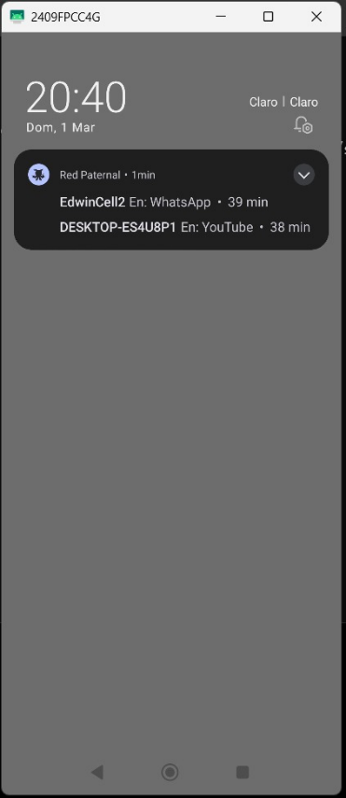
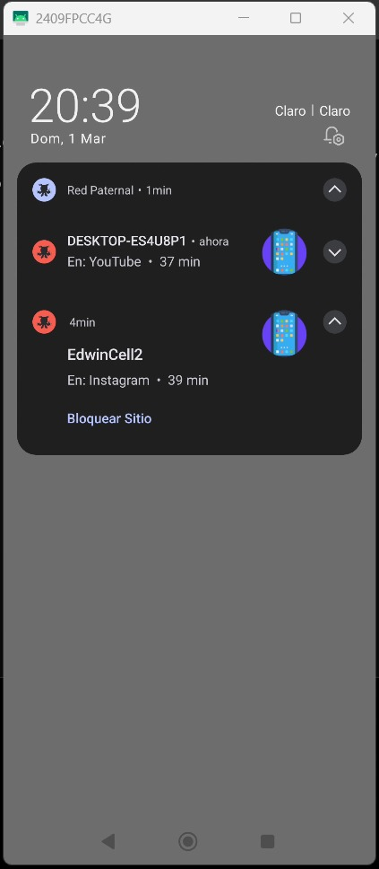
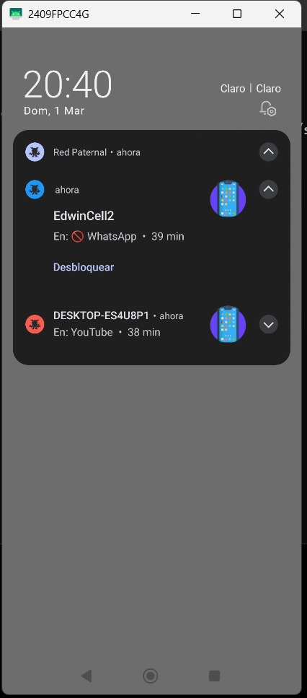
Figura 20 Notificaciones de monitoreo y control de dispositivos en tiempo real.

(a) (b) (c)
Elaborado por: Autor.

Esta figura 20 muestra cómo la aplicación móvil permite a los tutores supervisar la actividad de los dispositivos conectados a la red y realizar acciones de control directamente desde la barra de notificaciones, sin necesidad de abrir la aplicación. Las notificaciones están agrupadas y actualizan dinámicamente la información sobre el tiempo de uso y las aplicaciones activas en cada dispositivo, ofreciendo acciones rápidas como desbloquear o bloquear sitios específicos. En la figura 20(a) se presenta la notificación de monitoreo en tiempo real, donde se visualiza la actividad reciente de los dispositivos, indicando las aplicaciones en uso, como WhatsApp y YouTube, junto con el tiempo de uso registrado desde la última actualización. La figura 20(b) se muestra la vista expandida de la notificación, en la cual se detallan las aplicaciones monitoreadas, como YouTube e Instagram, incluyendo la duración de uso y la opción de bloquear directamente el acceso a determinados contenidos desde la misma notificación. Finalmente, en la figura 20(c) se muestra la gestión de notificaciones de los dispositivos, donde se dispone de opciones para desbloquear o consultar información detallada de cada aplicación utilizada, permitiendo una administración rápida y centralizada del control parental con visibilidad en tiempo real.

  - Evaluación técnica del sistema

    - Configuración de red experimental

Las pruebas técnicas del sistema fueron realizadas sobre una conexión doméstica de fibra óptica con velocidad aproximada de 100 Mbps de descarga y 20 Mbps de subida. Todos los dispositivos utilizados durante las pruebas se encontraban conectados a la misma red local inalámbrica mediante el estándar IEEE 802.11ac.

Con el propósito de garantizar precisión temporal durante las mediciones de latencia y sincronización, los dispositivos utilizados sincronizaron automáticamente sus relojes mediante el protocolo NTP utilizando el servidor time.google.com.

    - Latencia de aplicación de reglas de filtrado

La latencia se midió como el tiempo transcurrido entre la activación de una regla de bloqueo desde la aplicación móvil y el momento en que dicha restricción tuvo efecto en el router doméstico, evidenciado por la interrupción de la respuesta del dominio consultado. Para esta medición se utilizó el comando ping ejecutado sobre dominios externos, como www.youtube.com, desde un dispositivo conectado a la red principal.

La Figura 21 presenta la evolución temporal de los tiempos de respuesta antes y después de la activación de la regla de bloqueo. Antes de aplicar la restricción, las respuestas mostraron una latencia promedio cercana a 23 ms; posteriormente, el dominio dejó de responder, indicando que la regla de filtrado fue aplicada correctamente

Figura 21 Evolución temporal de la latencia durante la aplicación de reglas de bloqueo en la red doméstica.

Activación de regla de bloqueo
Elaborado por: Autor.

La figura muestra el comportamiento de las respuestas ping antes y después de la activación de la regla de bloqueo. La línea vertical representa el instante en el que se aplicó la restricción desde la aplicación móvil, observándose posteriormente la interrupción de la respuesta del dominio consultado.

Durante este experimento se pudo observar el momento en que el dominio dejo de responder y esto nos indica que la regla fue aplicada correctamente, este procedimiento se repitió varias veces para obtener múltiples valores. Los resultados obtenidos se presentan en la Tabla 45.

Tabla 45 Tiempo que tarda el sistema en aplicar un bloqueo
Escenario | Latencia promedio (ms) | Desviación estándar | P95 (ms) | P99 (ms)
1 dispositivo | 398 ms | 52 ms | 510 ms | 590 ms
5 dispositivos | 562 ms | 68 ms | 680 ms | 790 ms
10 dispositivos | 734 ms | 81 ms | 890 ms | 1020 ms
Elaborado por: Autor.

Los resultados obtenidos muestran que la latencia promedio fue de 398 ms en el escenario con un dispositivo conectado y de 562 ms en el escenario con cinco dispositivos conectados. Asimismo, el percentil 95 se mantuvo por debajo de 700 ms en ambos escenarios, mientras que el percentil 99 alcanzó valores máximos de 790 ms.

    - Tiempo de sincronización entre la aplicación y la red

El tiempo de sincronización se midió como el intervalo que transcurre entre el momento en que ocurre un evento en la red y el momento en que dicha información se refleja en la interfaz de la aplicación móvil.

Para esta medición se registraron dos instantes de tiempo. El primero corresponde al momento en que se genera el evento en la red, obtenido a partir de los registros del sistema. El segundo corresponde al momento en que la información aparece visible en la aplicación móvil, lo cual fue verificado mediante observación directa del dispositivo.

El procedimiento consistió en generar múltiples eventos de navegación desde un dispositivo conectado a la red y registrar los tiempos correspondientes. Este proceso se repitió al menos 50 veces con el fin de obtener valores representativos del comportamiento del sistema. Los resultados obtenidos se presentan en la Tabla 46.

Tabla 46 Tiempo de sincronización entre la red y la aplicación
Métrica | Valor
Tiempo promedio | 2.6s
Desviación estándar | 0.7s
P95 | 4.1s
Elaborado por: Autor.

En la tabla 46 se puede observar el tiempo promedio de sincronización es de aproximadamente 2.6 segundos, Los resultados obtenidos muestran un tiempo promedio de sincronización de 2.6 segundos, con una desviación estándar de 0.7 segundos y un percentil 95 de 4.1 segundos

    - Uso de recursos en la nube

Para esta medición, se accedió a la consola de Firebase en la sección de funciones donde se realizaron pruebas controladas durante sesiones de 30 minutos, variando la cantidad de dispositivos conectados a la red con el fin de simular un sistema en producción. Los resultados obtenidos se presentan en la Tabla 47.

Tabla 47 Uso de recursos del sistema en la nube
Dispositivos | Invocaciones por minuto | Tiempo de ejecución | Memoria usada | Lecturas Firestore | Escrituras Firestore
1 dispositivo | 8 | 120 ms | 128 MB | 45 | 12
5 dispositivo | 26 | 145 ms | 160 MB | 130 | 38
10 dispositivo | 52 | 178 ms | 192 MB | 260 | 74
Elaborado por: Autor.

Los resultados obtenidos evidencian un incremento progresivo en las invocaciones por minuto, el tiempo de ejecución y las operaciones de lectura y escritura en Firestore conforme aumenta la cantidad de dispositivos conectados a la red.

    - Evaluación del impacto del sistema sobre el throughput de la red

Con el propósito de evaluar el impacto del sistema de monitoreo sobre el rendimiento de la red doméstica, se realizaron pruebas de throughput utilizando la herramienta iPerf3 [88].

Las mediciones fueron ejecutadas entre dos dispositivos conectados a la misma red Wi-Fi doméstica. Inicialmente, se obtuvo una línea base de rendimiento sin el sistema activo. Posteriormente, se activó el sistema de control parental y se repitió el mismo procedimiento experimental.

Cada prueba fue ejecutada durante 30 segundos utilizando el siguiente comando: iperf3 -c [IP_SERVIDOR] -t 30

Cada escenario fue repetido 10 veces y posteriormente se calcularon los valores promedio y la desviación estándar. La degradación porcentual del throughput fue calculada mediante la siguiente ecuación:

$$∆ =\frac{Vsin sistema-Vcon sistema}{Vsin sistema} X 100\%$$

Los resultados obtenidos de las pruebas de rendimiento de red se presentan en la Tabla 48.

Tabla 48 Medición del rendimiento de la red mediante iPerf3
Escenario | Throughput sin sistema | Throughput con sistema | Degradación
1 dispositivo | 96 Mbps | 94 Mbps | 2.1 %
5 dispositivos | 94 Mbps | 91 Mbps | 3.2 %
10 dispositivos | 92 Mbps | 88 Mbps | 4.3 %
Elaborado por: Autor.

Los resultados obtenidos muestran que la degradación del throughput se mantuvo por debajo del 5 % en todos los escenarios evaluados, evidenciando que el sistema introduce un impacto mínimo sobre el rendimiento general de la red doméstica.

  - Datos demográficos de los encuestados

Con el propósito de caracterizar a la población participante, se realizó un análisis descriptivo de las variables demográficas obtenidas a través del cuestionario aplicado. Los resultados consolidados se presentan en la Tabla 49.

Tabla 49 Datos demográficos de los encuestados
Variable | Categoría | Frecuencia | Porcentaje
Genero | Masculino | 57 | 51.8 %
 | Femenino | 53 | 48.2 %
 | Otros | 0 | 0 %
Edad | 20–39 años | 73 | 66.4 %
 | 40 años o más | 37 | 33.6 %
Experiencia en móviles | Básico | 34 | 30.9 %
 | Intermedio | 38 | 34.5 %
 | Avanzado | 38 | 34.5 %
Número de responsabilidades | 1 hijo | 38 | 34.5 %
 | 2 hijos | 35 | 31.8 %
 | 3 o más | 37 | 33.6 %
Experiencia previa con apps de control parental | Sí | 58 | 52.7 %
 | No | 52 | 47.3 %
Uso diario de internet | Menos de 3 horas | 0 | 0 %
 | 3-7 horas | 53 | 48.2 %
 | Mas de 7 horas | 57 | 51.8 %
Elaborado por: Autor.

Los resultados demográficos de los participantes se evaluaron considerando variables clave como género, edad, experiencia en el uso de móviles, responsabilidades familiares, experiencia previa con aplicaciones de control parental y uso diario de internet.

En términos generales, se observa una distribución equilibrada entre hombres y mujeres, sin presencia de otras categorías de género en las respuestas obtenidas.

En cuanto a la edad, predomina los participantes entre 20 y 39 años, lo que sugiere que la mayoría de los participantes pertenece a una población con alta exposición al uso de tecnologías digitales y familiaridad con entornos conectados.

Respecto a la experiencia en el uso de dispositivos móviles, se definieron tres niveles claramente diferenciados. El nivel básico corresponde a usuarios que únicamente utilizan funciones esenciales del dispositivo, como realizar llamadas, enviar mensajes mediante aplicaciones como WhatsApp o Messenger y acceder de forma limitada a redes sociales, sin realizar configuraciones ni gestionar opciones del sistema. El nivel intermedio, que fue el predominante, incluye usuarios que manejan de forma habitual diversas aplicaciones y servicios digitales, como correo electrónico, videollamadas, navegación web y redes sociales, además de interactuar con configuraciones básicas del dispositivo. Y el nivel avanzado corresponde a usuarios con un dominio amplio del dispositivo, capaces de realizar configuraciones más complejas, gestionar aspectos de seguridad, instalar y administrar múltiples aplicaciones, así como utilizar herramientas digitales de manera más técnica o intensiva.

En cuanto a las responsabilidades familiares, se evidenció que la mayoría de los participantes tiene más de un menor bajo su cuidado, lo que implica la necesidad de gestionar el acceso a internet en múltiples dispositivos dentro del entorno doméstico.

Por otro lado, la experiencia previa con aplicaciones de control parental fue limitada, predominando los usuarios que no han utilizado este tipo de herramientas, lo que sugiere una baja familiaridad con soluciones de supervisión digital.

El uso de internet en la mayoría de los participantes, lo que refleja una alta exposición al entorno digital y refuerza la necesidad de contar con herramientas que permitan regular y supervisar el acceso a los contenidos en línea.

Estos datos permiten contextualizar las características de los participantes y comprender su familiaridad tecnológica, lo que aporta información relevante sobre la percepción y aceptación del sistema evaluado.

Evaluación TAM.

La evaluación de la aceptación tecnológica del sistema se presenta en la Tabla 50, donde se muestran los resultados obtenidos para las tres dimensiones del TAM: UP, FUPE y ATU [72].

Tabla 50 Resultados de la evaluación TAM
Dimensión TAM | Descripción | Desviación estándar | Promedio | IC 95%
Utilidad percibida | Eficiencia en el control de acceso, monitoreo de uso y gestión de la red | 0.61 | 4.29 | [4.18 – 4.40]
Facilidad de uso percibida | Claridad de la interfaz, facilidad de aprendizaje y navegación | 0.64 | 4.17 | [4.05 – 4.29]
Actitud hacia el uso | Predisposición para seguir utilizando y recomendar la aplicación | 0.58 | 4.36 | [4.25 – 4.47]
Elaborado por: Autor.

Los resultados obtenidos evidencian valores promedio superiores a 4.0 en las tres dimensiones evaluadas del modelo TAM, mostrando niveles altos de aceptación tecnológica por parte de los participantes. La dimensión con mayor promedio fue ATU (4.36), seguida de UP (4.29) y FUPE (4.17).

Los intervalos de confianza al 95 % evidenciaron estabilidad en las respuestas obtenidas por los participantes, mostrando baja dispersión alrededor de los valores promedio en las dimensiones evaluadas.

    - Análisis cualitativo de respuestas abiertas y entrevistas

Con el propósito de complementar los resultados cuantitativos obtenidos mediante el modelo TAM, se realizó un análisis temático de las respuestas abiertas del cuestionario y de las entrevistas semiestructuradas aplicadas a los participantes. El análisis consistió en identificar patrones recurrentes, categorías de opinión y percepciones comunes relacionadas con el uso del sistema de control parental propuesto. Como se puede ver en la tabla 51.

Tabla 51 Análisis temático de respuestas abiertas y entrevistas
Tema identificado | Frecuencia | Porcentaje
Bloqueo de aplicaciones y páginas web | 63 | 57.3 %
Monitoreo en tiempo real de dispositivos | 40 | 36.4 %
Facilidad de uso e interfaz intuitiva | 22 | 20.0 %
Notificaciones y alertas de actividad | 17 | 15.5 %
Personalización de funciones de supervisión | 14 | 12.7 %
Elaborado por: Autor.

Los resultados obtenidos del análisis temático evidencian que los participantes valoraron principalmente las funcionalidades relacionadas con el bloqueo de aplicaciones y páginas web, así como el monitoreo en tiempo real de los dispositivos conectados a la red doméstica.

Algunas opiniones representativas de los participantes fueron las siguientes:
- Participante P07: “El monitoreo en tiempo real es lo más útil de la aplicación.”
- Participante P15: “Me gustaría que se puedan bloquear aplicaciones específicas.”
- Participante P28: “La interfaz es sencilla y fácil de entender.”
- Participante P41: “Sería útil recibir alertas cuando se detecte contenido restringido.”

    - Fiabilidad del instrumento usando Alpha de Cronbach

Con el propósito de evaluar la consistencia interna del cuestionario aplicado en el modelo de aceptación tecnológica, se utilizó el coeficiente Alpha de Cronbach (α), el cual permite determinar el grado en que los ítems de cada dimensión miden de manera coherente.

El coeficiente se calculó de forma independiente para cada una de las tres dimensiones del modelo TAM: UP, FUPE y ATU, se puede observar en la siguiente tabla 52.

Tabla 52 Coeficiente Alpha de Cronbach por dimensión
Dimensión TAM | Número de ítems | Alpha de Cronbach (α) | Interpretación
UP | 5 | 0.87 | Alta fiabilidad
FUPE | 4 | 0.85 | Alta fiabilidad
ATU | 2 | 0.83 | Buena fiabilidad
Total | 11 | 0.89 | Excelente fiabilidad
Elaborado por: Autor.

Los coeficientes Alpha de Cronbach obtenidos fueron superiores a 0.80 en todas las dimensiones evaluadas, evidenciando consistencia interna adecuada del instrumento aplicado.

    - Validación del modelo TAM mediante AFC

Con el propósito de evaluar la validez de constructo del instrumento TAM aplicado en esta investigación, se realizó un Análisis Factorial Confirmatorio (AFC), considerando las tres dimensiones teóricas del modelo: UP, FUPE y ATU.

El análisis fue ejecutado utilizando el paquete lavaan del entorno estadístico RStudio, a partir de las respuestas obtenidas de los 110 participantes. El modelo especificado consideró la relación entre los ítems del cuestionario y sus respectivas dimensiones teóricas, permitiendo verificar el ajuste del modelo con los datos observados. Los índices de ajuste obtenidos se presentan en la Tabla 53.

Tabla 53 Índices de ajuste del modelo TAM
Índice | Valor obtenido | Valor recomendado | Interpretación
CFI | 0.961 | > 0.95 | Ajuste excelente
TLI | 0.953 | > 0.95 | Ajuste adecuado
RMSEA | 0.063 | < 0.08 | Ajuste aceptable
SRMR | 0.049 | < 0.08 | Ajuste adecuado
Elaborado por: Autor.

Los resultados obtenidos evidencian un ajuste adecuado del modelo teórico TAM con los datos recopilados, debido a que los índices CFI y TLI superaron el umbral recomendado de 0.95, mientras que los valores RMSEA y SRMR se mantuvieron por debajo de 0.08. Estos resultados permiten confirmar la estructura tridimensional del instrumento y respaldan la validez del modelo aplicado en el estudio. En la tabla 54 se presentan los resultados.

Tabla 54 Validez convergente y discriminante del modelo TAM
Dimensión | AVE | √AVE | UP | FUPE | ATU
UP | 0.69 | 0.83 | 0.83
FUPE | 0.66 | 0.81 | 0.59 | 0.81
ATU | 0.72 | 0.85 | 0.57 | 0.61 | 0.85
Elaborado por: Autor.

La validez convergente del instrumento fue evaluada mediante la Varianza Media Extraída (AVE), obteniéndose valores superiores a 0.50 en todas las dimensiones del modelo TAM, lo que evidencia que los constructos explican adecuadamente la varianza de sus respectivos ítems.

Asimismo, la validez discriminante fue verificada utilizando el criterio de Fornell-Larcker, observándose que la raíz cuadrada del AVE de cada dimensión fue superior a las correlaciones existentes entre constructos. Estos resultados confirman que las dimensiones evaluadas representan conceptos diferenciados dentro del modelo TAM.

    - Comparación TAM con herramientas existentes

Con el propósito de realizar una comparación con una herramienta disponible en el mercado, se seleccionó la aplicación Google Family Link, debido a que se encuentra disponible gratuitamente en la plataforma Google Play Store. Para esta comparación participaron los mismos 110 participantes utilizados en la evaluación principal del modelo TAM, quienes evaluaron tanto la aplicación desarrollada en esta investigación como Google Family Link utilizando el mismo instrumento de evaluación.

Con el fin de reducir sesgos asociados al orden de evaluación, se aplicó un diseño parcialmente contrabalanceado, donde un grupo de participantes evaluó inicialmente la aplicación propuesta y posteriormente Google Family Link, mientras que otro grupo realizó el procedimiento en orden inverso. Ambas evaluaciones fueron realizadas en sesiones independientes con un intervalo mínimo de 24 horas entre aplicaciones.

Para este análisis se utilizó la prueba de rangos con signo de Wilcoxon [89], adecuada para muestras relacionadas y distribuciones no normales. Asimismo, el tamaño del efecto fue calculado mediante la siguiente ecuación:

$$r=\frac{Z}{\sqrt{N}}$$

Donde Z corresponde al estadístico obtenido en la prueba y N representa el número total de observaciones. Según la interpretación convencional, valores de r superiores a 0.3 representan efectos moderados. Debido a que se realizaron múltiples comparaciones estadísticas simultáneas sobre las dimensiones del modelo TAM, se aplicó la corrección de Bonferroni con el propósito de controlar el incremento del error tipo I. En consecuencia, el nivel de significancia corregido fue:

$$α_{corregido}=\frac{0.05}{3}=0.0167$$

Los resultados obtenidos del análisis comparativo se presentan en la Tabla 55.

Tabla 55 Comparación TAM entre aplicaciones
Dimensión TAM | Aplicación propuesta | Google Family Link | p-valor | p-valor corregido (Bonferroni) | Resultado | Tamaño de efecto (r)
Utilidad percibida | 4.29 | 3.94 | 0.012 | Significativo | Sí | 0.41
Facilidad de uso percibida | 4.17 | 3.82 | 0.019 | No significativo | No | 0.38
Actitud hacia el uso | 4.36 | 3.88 | 0.007 | Significativo | Sí | 0.46
Elaborado por: Autor.

Los resultados obtenidos evidenciaron puntuaciones superiores para la aplicación propuesta en las tres dimensiones evaluadas del modelo TAM. Sin embargo, después de aplicar la corrección de Bonferroni para comparaciones múltiples, únicamente las dimensiones utilidad percibida y actitud hacia el uso mantuvieron diferencias estadísticamente significativas respecto a Google Family Link.

En contraste, la dimensión facilidad de uso percibida presentó un valor p=0.019, superior al umbral corregido de significancia (α=0.0167), por lo que no se consideró estadísticamente significativa después de la corrección aplicada. Asimismo, los tamaños de efecto obtenidos mediante la prueba de Wilcoxon mostraron valores moderados en todas las dimensiones evaluadas, con valores de r entre 0.38 y 0.46.

  - Análisis de privacidad y seguridad del sistema

Se realizo un análisis técnico considerando los datos recopilados, los mecanismos de cifrados implementados y las consideraciones éticas del sistema.

    - Análisis de los datos recopilados

El sistema desarrollado recopila y procesa distintos tipos de información necesarios para el funcionamiento del monitoreo y control parental en la red doméstica. A continuación, se detallan los principales datos gestionados:
- Dirección MAC de los dispositivos conectados
- Dirección IP local
- Historial de dominios visitados
- Tiempos de conexión y uso de red
- Identificadores de usuario autenticado mediante Firebase

Estos datos fueron clasificados de acuerdo con la Ley Orgánica de Protección de Datos Personales del Ecuador (LOPDP), identificando que corresponden principalmente a datos personales indirectos, ya que permiten identificar el comportamiento digital del usuario sin revelar directamente su identidad.

    - Evaluación de mecanismos de cifrado

En cuanto a la seguridad de la información, se evaluaron los mecanismos de comunicación y almacenamiento de datos:
- La comunicación entre la aplicación móvil y Firebase se realiza mediante protocolos seguros HTTPS, utilizando cifrado TLS 1.2 o superior, lo que garantiza la confidencialidad e integridad de la información transmitida.
- Firebase implementa cifrado de datos en reposo, lo que protege la información almacenada en la base de datos frente a accesos no autorizados.
- Las credenciales del router no son almacenadas en texto plano, ya que el sistema emplea mecanismos de cifrado y autenticación basados en el protocolo del dispositivo, evitando la exposición directa de contraseñas.

    - Consideraciones éticas y protección de datos

El diseño del sistema considera aspectos éticos relacionados con la privacidad y el uso responsable de la información:
- El monitoreo se limita a datos necesarios para la supervisión del uso de internet, evitando la recopilación de información sensible innecesaria.
- Se promueve la transparencia en el uso del sistema, informando a los usuarios sobre las funcionalidades de monitoreo.
- No se almacenan datos personales sensibles ni se comparten con terceros.
- Se contempla la posibilidad de eliminación de datos almacenados, garantizando el control por parte del usuario.

Discusión.

La revisión sistemática evidenció que las aplicaciones de control parental han evolucionado desde enfoques centrados principalmente en la restricción y vigilancia hacia propuestas orientadas a la mediación activa, la transparencia y la supervisión colaborativa. Estudios como los de Ghosh et al. [71] y Cino et al. [90] señalan que las soluciones menos invasivas generan mayores niveles de aceptación y reducen la percepción de vigilancia excesiva por parte de los adolescentes. Sin embargo, investigaciones como Wang et al. [91] evidencian que muchas aplicaciones actuales continúan recopilando grandes volúmenes de información personal y requieren permisos excesivos, generando preocupaciones relacionadas con la privacidad y la confianza familiar.

En este contexto, la aplicación desarrollada en el presente trabajo propone un enfoque diferenciado basado en la gestión del control parental a nivel de red doméstica. A diferencia de las soluciones tradicionales centradas en el dispositivo final, el sistema implementado centraliza el monitoreo y control desde el router doméstico, reduciendo la dependencia de aplicaciones instaladas individualmente y disminuyendo la posibilidad de evasión mediante desinstalación o manipulación del software.

Los resultados técnicos obtenidos evidenciaron un comportamiento estable del sistema en escenarios domésticos reales. La latencia promedio registrada para la aplicación de reglas de filtrado osciló entre 398 ms y 734 ms según la cantidad de dispositivos conectados (Tabla 45), manteniéndose por debajo de un segundo incluso en escenarios de mayor carga. Asimismo, el tiempo promedio de sincronización entre la red y la aplicación fue de 2.6 segundos (Tabla 46), permitiendo una actualización prácticamente en tiempo real de los eventos monitoreados.

Estos resultados son consistentes con investigaciones relacionadas con control parental basado en infraestructura de red doméstica, particularmente el trabajo de Canino et al. [17] Pattnaik et al. [29] quienes implementaron un sistema de supervisión y filtrado desde el router doméstico. No obstante, a diferencia de dicho estudio, la propuesta desarrollada en esta investigación incorpora sincronización en tiempo real mediante Firebase, filtrado DNS centralizado utilizando NextDNS y monitoreo remoto desde una aplicación móvil Android, ampliando las capacidades de administración y supervisión parental.

De igual manera, el análisis de uso de recursos evidenció un incremento progresivo en las invocaciones y operaciones de lectura y escritura conforme aumentó la cantidad de dispositivos conectados (Tabla 47). No obstante, el consumo de memoria y los tiempos de ejecución permanecieron dentro de rangos funcionales para un entorno doméstico, lo que sugiere que la arquitectura implementada mantiene niveles adecuados de escalabilidad para escenarios de uso familiar.

Por otra parte, el estudio de Akter et al. [16] plantea la supervisión compartida entre padres e hijos como un mecanismo que mejora la aceptación de las herramientas de control parental. En contraste con enfoques altamente invasivos, la solución desarrollada en este trabajo evita la inspección directa del contenido privado del usuario y centra el control sobre la gestión del acceso a internet desde la red doméstica. Este enfoque reduce la percepción de vigilancia directa y promueve una supervisión menos intrusiva.

Asimismo, Zhao et al. [92] destacan que los sistemas excesivamente restrictivos pueden generar resistencia y rechazo por parte de los adolescentes. En este sentido, la aplicación desarrollada implementa mecanismos de filtrado y control basados en reglas configurables, permitiendo aplicar restricciones de forma más transparente y adaptable según las necesidades del entorno familiar.

Los resultados obtenidos mediante el modelo TAM (Tabla 50) evidenciaron altos niveles de aceptación tecnológica por parte de los participantes. Los valores promedio obtenidos en utilidad percibida (4.29), facilidad de uso percibida (4.17) y actitud hacia el uso (4.36) reflejan que los usuarios consideran que el sistema resulta útil, intuitivo y adecuado para la supervisión del acceso a internet en el entorno doméstico. Estos resultados coinciden con investigaciones previas que señalan que las herramientas menos invasivas y con interfaces simples presentan mayores niveles de aceptación.

Además, la comparación realizada con Google Family Link mediante la prueba de Wilcoxon (Tabla 55) mostró diferencias estadísticamente significativas en favor de la aplicación propuesta, con tamaños de efecto moderados (r entre 0.38 y 0.46). Esto sugiere que los participantes percibieron ventajas funcionales relevantes relacionadas con la gestión centralizada del acceso a internet y el monitoreo a nivel de red.

Desde la perspectiva de privacidad y seguridad, el sistema implementado limita la recopilación de información a datos de red estrictamente necesarios para el funcionamiento de las funcionalidades de monitoreo y filtrado. Este enfoque responde a las preocupaciones identificadas en estudios previos sobre aplicaciones de control parental que presentan riesgos asociados a la recolección excesiva de datos personales y almacenamiento inseguro de información sensible.

No obstante, el presente estudio presenta algunas limitaciones. En primer lugar, las pruebas técnicas se realizaron utilizando un único modelo de router TP-Link, por lo que no fue posible evaluar completamente la interoperabilidad con otros fabricantes. En segundo lugar, aunque la evaluación TAM contó con 110 participantes, la muestra estuvo conformada principalmente por usuarios con experiencia intermedia en el uso de tecnologías móviles, lo que podría influir en la percepción de facilidad de uso. Asimismo, el estudio se desarrolló bajo un diseño transversal, evaluando la aceptación tecnológica en un único momento temporal, sin considerar análisis longitudinales sobre el uso continuo del sistema.

CAPÍTULO V.

CONCLUSIONES Y RECOMENDACIONES

Conclusiones.

En la presente investigación se desarrolló e implementó un sistema de control parental basado en red, orientado a la gestión del acceso a internet en entornos domésticos mediante integración directa con el router y servicios en la nube. La propuesta permitió centralizar el monitoreo de dispositivos, el registro de actividad de navegación y la aplicación de reglas de filtrado y restricción desde una única interfaz administrativa, reduciendo la dependencia de aplicaciones instaladas en cada dispositivo final.

A partir de la revisión sistemática de literatura se identificó que la mayoría de las soluciones existentes se enfocan en el monitoreo individual del dispositivo, presentan limitaciones en la personalización avanzada y muestran escasa integración con la infraestructura de red doméstica [71], [91], [16], [92], [90]. En función de estos hallazgos, se incorporaron funcionalidades orientadas al monitoreo en tiempo real, filtrado de contenido mediante DNS, control de horarios, autenticación de usuarios y gestión centralizada desde el router doméstico. Esto permitió adaptar el diseño del sistema a las limitaciones identificadas en la literatura y responder a necesidades reales de supervisión digital en el entorno familiar.

La arquitectura implementada demostró ser funcional para el monitoreo y control del acceso a internet a nivel de red doméstica. Los resultados técnicos evidenciaron tiempos de sincronización y aplicación de reglas compatibles con escenarios reales de uso doméstico, manteniendo un funcionamiento estable incluso cuando se incrementó el número de dispositivos conectados. Asimismo, la integración entre la aplicación móvil, Firebase, NextDNS y el router doméstico permitió automatizar la gestión de restricciones y el monitoreo de actividad de forma centralizada.

En relación con los mecanismos de filtrado y restricción, el sistema permitió aplicar reglas configurables por usuario y horario, bloquear dominios y categorías de contenido, así como restringir el acceso de dispositivos no autorizados. Estas funcionalidades fortalecen la seguridad digital en el entorno familiar y reducen la posibilidad de evasión del sistema, debido a que el control se realiza desde la infraestructura de red y no directamente sobre el dispositivo del menor.

Los resultados obtenidos mediante la evaluación del modelo TAM evidenciaron una percepción positiva por parte de los participantes respecto a la utilidad, facilidad de uso y aceptación general del sistema. Esto sugiere que la implementación del control parental a nivel de red no incrementa la complejidad percibida por los usuarios y puede constituir una alternativa viable frente a soluciones tradicionales centradas exclusivamente en el dispositivo. Del mismo modo, la comparación realizada con Google Family Link mediante la prueba de rangos con signo de Wilcoxon mostró diferencias estadísticamente significativas (p < 0.05) a favor de la aplicación propuesta en las tres dimensiones evaluadas, destacándose especialmente la utilidad percibida.

Adicionalmente, el sistema desarrollado incorporó consideraciones relacionadas con privacidad y seguridad de la información, limitando la recolección de datos a información estrictamente necesaria para el funcionamiento del monitoreo de red. A diferencia de múltiples soluciones reportadas en la literatura, la propuesta evitó el acceso directo al contenido privado del dispositivo, favoreciendo un enfoque menos invasivo y más orientado a la supervisión del acceso a internet desde la infraestructura doméstica.

Finalmente, entre las principales limitaciones del estudio se identifican la validación realizada sobre un único modelo de router doméstico, el uso de un diseño transversal para la evaluación de aceptación tecnológica y la ausencia de pruebas en entornos con mayor diversidad de configuraciones de red. Asimismo, aunque la muestra utilizada permitió obtener resultados estadísticamente consistentes, futuras investigaciones podrían ampliar el análisis incorporando diferentes contextos familiares, múltiples fabricantes de routers y evaluaciones longitudinales sobre el uso continuo del sistema.

Recomendaciones.

Se recomienda ampliar futuras revisiones sistemáticas de literatura incorporando términos de búsqueda relacionados con redes domésticas, filtrado DNS, control parental a nivel de infraestructura y seguridad en routers domésticos. Esto permitiría incluir estudios técnicos adicionales orientados específicamente a arquitecturas de control parental basadas en red, los cuales no fueron completamente cubiertos en la cadena de búsqueda inicial utilizada en esta investigación.

En futuras investigaciones, se recomienda ampliar la evaluación del modelo de aceptación tecnológica mediante muestras probabilísticas o estratificadas de mayor tamaño, que permitan realizar análisis estadísticos más avanzados, como Análisis Factorial Confirmatorio (AFC), validación de constructo y evaluación de criterios de convergencia y discriminación entre dimensiones. Esto contribuiría a fortalecer la validez estadística del instrumento aplicado y mejorar la generalización de los resultados obtenidos.

Asimismo, sería pertinente implementar un diseño longitudinal o de medición pretest-postest que permita analizar los cambios en la percepción de seguridad, control parental y confianza digital antes y después del uso prolongado del sistema en entornos domésticos reales. Esto permitiría evaluar el impacto sostenido de la aplicación sobre las dinámicas familiares y el comportamiento digital de los usuarios.

Desde el punto de vista técnico, se recomienda realizar comparaciones cuantitativas directas entre el sistema propuesto y herramientas comerciales existentes bajo las mismas condiciones de red, considerando métricas como latencia de aplicación de reglas, tiempo de sincronización, precisión del filtrado y consumo de recursos. Esto permitiría establecer una línea base objetiva para determinar el rendimiento del sistema frente a soluciones comerciales ampliamente utilizadas.

En términos de interoperabilidad, se recomienda validar el funcionamiento del sistema con múltiples modelos y fabricantes de routers domésticos, incluyendo dispositivos ASUS, MikroTik o Ubiquiti, con el propósito de evaluar la compatibilidad del módulo de integración y determinar el comportamiento del sistema frente a infraestructuras heterogéneas. Esta validación permitiría mejorar la escalabilidad y aplicabilidad del sistema en diferentes contextos domésticos.

Además, se recomienda incorporar mecanismos avanzados de privacidad y protección de datos, tales como anonimización de registros, control granular de información recopilada y políticas de retención de datos, fortaleciendo el cumplimiento de normativas de protección de datos personales como la LOPDP.

CAPÍTULO VI.

BIBLIOGRAFÍA

[1] K. L. Modecki, R. E. Goldberg, P. Wisniewski, and A. Orben, “What Is Digital Parenting? A Systematic Review of Past Measurement and Blueprint for the Future,” Perspectives on Psychological Science, vol. 17, no. 6, pp. 1673–1691, Nov. 2022, doi: 10.1177/17456916211072458.
[2] Salsabila, N. Hasanati, and Pahmiah, “Exploring Digital Parenting: A Systematic Review of Approaches, Challenges, and Outcomes,” Journal of Scientific Research, Education, and Technology (JSRET), vol. 3, no. 4, pp. 1856–1867, Feb. 2024, doi: 10.58526/jsret.v3i4.601.
[3] H. G. M. Vossen, R. J. J. M. van den Eijnden, I. Visser, and I. M. Koning, “Parenting and Problematic Social Media Use: A Systematic Review,” Curr. Addict. Rep., vol. 11, pp. 511–527, 2024, doi: 10.1007/s40429-024-00559-x.
[4] V. Pérez-Torres, “Problematic use of social media in adolescents or excessive social gratification? The mediating role of nomophobia,” Cyberpsychology: Journal of Psychosocial Research on Cyberspace, Feb. 2024, doi: 10.5817/cp2024-4-2.
[5] P. Núñez-Gómez, K. P. Larrañaga, C. Rangel, and F. Ortega-Mohedano, “Critical Analysis of the Risks in the Use of the Internet and Social Networks in Childhood and Adolescence,” Front. Psychol., vol. 12, Jul. 2021, doi: 10.3389/fpsyg.2021.683384.
[6] J. A. G. del Castillo, Á. G. del Castillo-López, P. C. Dias, and F. García-Castillo, “Conceptualización del comportamiento emocional y la adicción a las redes sociales.,” Health and Addictions, vol. 19, no. 2, pp. 173–181, Feb. 2019, doi: 10.21134/haaj.v19i2.525.
[7] Z. Xiaoqin, C. Deng, and W. Bai, “Parental control and adolescent internet addiction: the moderating effect of parent–child relationships,” Front. Public Health, vol. 11, 2023, doi: 10.3389/fpubh.2023.1190534.
[8] M. Stoilova, M. Bulger, and S. Livingstone, “Do parental control tools fulfil family expectations for child protection? A rapid evidence review of the contexts and outcomes of use,” J. Child. Media, vol. 18, no. 1, pp. 29–49, Jan. 2024, doi: 10.1080/17482798.2023.2265512.
[9] C. Y. Tan and L. L. N. X. Mengyi Liang, “Meta-analysis of associations between digital parenting and children’s online safety and well-being,” Computers in Human Behavior Reports, 2025, doi: 10.1016/j.edurev.2025.100699.
[10] A. Díaz-López, V. Caba-Machado, J. M. Machimbarrena, J. Ortega-Barón, P. Pérez-Rodríguez, and J. González-Cabrera, “Dysfunctional risks of the internet and their overlap in the different stages of adolescence,” Cyberpsychology: Journal of Psychosocial Research on Cyberspace, vol. 18, no. 1, Feb. 2024, doi: 10.5817/CP2024-1-7.
[11] T. Dunja, M. Pazdur, and A.-C. Haag, “Risk Factors for Problematic Social Media Use in Youth: A Systematic Review of Longitudinal Studies,” Adolesc. Res. Rev., vol. 10, no. 2, pp. 237–253, 2025, doi: 10.1007/s40894-025-00264-4.
[12] R. Lozano-Blasco, M. Latorre-Martínez, and A. Cortés-Pascual, “Screen addicts: A meta- analysis of internet addiction in adolescence,” Child. Youth Serv. Rev., vol. 135, Feb. 2022, doi: 10.1016/j.childyouth.2022.106373.
[13] G. Wang, J. Zhao, M. Van Kleek, and N. Shadbolt, “Protection or Punishment? Relating the Design Space of Parental Control Apps and Perceptions about Them to Support Parenting for Online Safety,” Proc. ACM Hum. Comput. Interact., vol. 5, no. CSCW2, pp. 1–26, Oct. 2021, doi: 10.1145/3476084.
[14] Á. Feal, P. Calciati, N. Vallina-Rodriguez, C. Troncoso, and A. Gorla, “Angel or Devil? A Privacy Study of Mobile Parental Control Apps,” Proceedings on Privacy Enhancing Technologies, vol. 2020, no. 2, pp. 314–335, Feb. 2020, doi: 10.2478/popets-2020-0029.
[15] S. Ali, M. Elgharabawy, Q. Duchaussoy, M. Mannan, and A. Youssef, “Betrayed by the Guardian: Security and Privacy Risks of Parental Control Solutions,” in Annual Computer Security Applications Conference, New York, NY, USA: ACM, Dec. 2020, pp. 69–83. doi: 10.1145/3427228.3427287.
[16] M. Akter, A. J. Godfrey, J. Kropczynski, H. R. Lipford, and P. J. Wisniewski, “From Parental Control to Joint Family Oversight,” Proc. ACM Hum. Comput. Interact., vol. 6, no. CSCW1, pp. 1–28, Mar. 2022, doi: 10.1145/3512904.
[17] A. L. Canino, V. De Angelis, and G. Lax, “A Router-Based Parental Control Tool for Safe Social Network Usage,” 2025, pp. 91–100. doi: 10.1007/978-3-031-85386-9_7.
[18] M. Messena and M. Everri, “Unpacking the relation between children’s use of digital technologies and children’s well-being: A scoping review,” Clin. Child Psychol. Psychiatry, vol. 28, no. 1, pp. 161–198, 2023, doi: 10.1177/13591045221127886.
[19] L. Banić and T. Orehovački, “A Comparison of Parenting Strategies in a Digital Environment: A Systematic Literature Review,” Feb. 2024, MDPI. doi: 10.3390/mti8040032.
[20] K. Stewart, G. Brodowsky, and D. Sciglimpaglia, “Parental supervision and control of adolescents’ problematic internet use: understanding and predicting adoption of parental control software,” Young Consumers, vol. 23, no. 2, pp. 213–232, Feb. 2022, doi: 10.1108/yc-04-2021-1307.
[21] James Martin, Rapid application development, vol. 15. Macmillan Pub. Co. ; Collier Macmillan Canada ; Maxwell Macmillan International, 1991. Accessed: May 05, 2026. [Online]. Available: https://dl.acm.org/doi/10.5555/103275
[22] M. Grimshaw, “Digital society and capitalism,” Palgrave Commun., vol. 6, no. 4, Feb. 2017, doi: https://doi.org/10.1057/s41599-017-0020-5.
[23] R. Schroeder, “Historicizing media, globalizing media research: infrastructures, publics, and everyday life,” J. Glob. Hist., pp. 437–453, 2019, doi: https://doi.org/10.1017/S1740022819000202.
[24] M. Hilbert, “Digital technology and social change: the digital transformation of society from a historical perspective,” Dialogues Clin. Neurosci., 2020.
[25] M. A. Bashir, S. Arshad, E. Kirda, W. Robertson, and C. Wilson, “How Tracking Companies Circumvented Ad Blockers Using WebSockets,” in Proceedings of the Internet Measurement Conference 2018, ACM, Feb. 2018, pp. 471–477. doi: 10.1145/3278532.3278573.
[26] E. Solomon-Moore et al., “Examining the challenges posed to parents by the contemporary screen environments of children: a qualitative investigation,” BMC Pediatr., vol. 18, no. 1, p. 129, Feb. 2018, doi: 10.1186/s12887-018-1106-y.
[27] Y. (Linda) R. Chassiakos et al., “Children and Adolescents and Digital Media,” Pediatrics, vol. 138, no. 5, Feb. 2016, doi: 10.1542/peds.2016-2593.
[28] I. Bartau-Rojas, A. Aierbe-Barandiaran, and E. Oregui-González, “Parental mediation of the Internet use of Primary students: beliefs, strategies and difficulties,” Comunicar, vol. 26, no. 54, pp. 71–79, Feb. 2018, doi: 10.3916/C54-2018-07.
[29] N. Pattnaik, S. Li, and J. R. C. Nurse, “A Survey of User Perspectives on Security and Privacy in a Home Networking Environment,” ACM Comput. Surv., vol. 55, no. 9, pp. 1–38, Feb. 2023, doi: 10.1145/3558095.
[30] W. He, J. Martinez, R. Padhi, L. Zhang, and B. Ur, “When Smart Devices Are Stupid: Negative Experiences Using Home Smart Devices,” in 2019 IEEE Security and Privacy Workshops (SPW), IEEE, Feb. 2019, pp. 150–155. doi: 10.1109/spw.2019.00036.
[31] L. Caviglione, S. Wendzel, S. Vrhovec, and A. Mileva, “Security and Privacy Issues of Home Globalization,” IEEE Secur. Priv., vol. 20, no. 1, pp. 10–11, Feb. 2022, doi: 10.1109/msec.2021.3127372.
[32] A. Tamarit, K. Schoeps, M. Peris-Hernández, and I. Montoya-Castilla, “The Impact of Adolescent Internet Addiction on Sexual Online Victimization: The Mediating Effects of Sexting and Body Self-Esteem,” Int. J. Environ. Res. Public Health, vol. 18, no. 8, p. 4226, Feb. 2021, doi: 10.3390/ijerph18084226.
[33] A. M. Gassó, B. Klettke, J. R. Agustina, and I. Montiel, “Sexting, Mental Health, and Victimization Among Adolescents: A Literature Review,” Int. J. Environ. Res. Public Health, vol. 16, no. 13, p. 2364, Feb. 2019, doi: 10.3390/ijerph16132364.
[34] K. Symons, K. Ponnet, M. Walrave, and W. Heirman, “A qualitative study into parental mediation of adolescents’ internet use,” Comput. Human Behav., vol. 73, pp. 423–432, Feb. 2017, doi: 10.1016/j.chb.2017.04.004.
[35] B. Dresp-Langley and A. Hutt, “Digital Addiction and Sleep,” Int. J. Environ. Res. Public Health, vol. 19, no. 11, p. 6910, Feb. 2022, doi: 10.3390/ijerph19116910.
[36] L. Lund, I. N. Sølvhøj, D. Danielsen, and S. Andersen, “Electronic media use and sleep in children and adolescents in western countries: a systematic review,” BMC Public Health, vol. 21, no. 1, p. 1598, Feb. 2021, doi: 10.1186/s12889-021-11640-9.
[37] L. Marciano, B. Dubicka, L. Magis-Weinberg, R. Morese, K. Viswanath, and R. Weber, “Digital Media, Cognition, and Brain Development in Adolescence,” in Handbook of Children and Screens, Springer Nature Switzerland, 2025, pp. 21–29. doi: 10.1007/978-3-031-69362-5_4.
[38] R. Suárez-Álvarez, T. Vázquez-Barrio, and B. de Frutos-Torres, “Parental Digital Mediation According to the Age of Minors: From Restraint and Control to Active Mediation,” Soc. Sci., vol. 11, no. 4, p. 178, Feb. 2022, doi: 10.3390/socsci11040178.
[39] P. Nikken and J. Jansz, “Developing scales to measure parental mediation of young children’s internet use,” Learn. Media Technol., vol. 39, no. 2, pp. 250–266, Feb. 2014, doi: 10.1080/17439884.2013.782038.
[40] P. Huang et al., “Screen time, brain network development and socio-emotional competence in childhood: moderation of associations by parent–child reading,” Psychol. Med., vol. 54, no. 9, pp. 1992–2003, Feb. 2024, doi: 10.1017/s0033291724000084.
[41] B. Guellai, E. Somogyi, R. Esseily, and A. Chopin, “Effects of screen exposure on young children’s cognitive development: A review,” Front. Psychol., vol. 13, Feb. 2022, doi: 10.3389/fpsyg.2022.923370.
[42] R. S. Hamid, I. H. bin Abd Halim, M. N. F. bin Jamaluddin, M. A. bin Hashim, and N. H. C. Ismail, “Empowering Online Safety: A Child-CyberCare Mobile App Approach to Inappropriate Content Filtering in Web Browsing,” JCRINN, pp. 144–155, 2023.
[43] I. Widyatri, A. G. Salman, and B. Kanigoro, “Parental control application on Android platform,” Library Hi Tech News, vol. 35, no. 1, pp. 18–24, Feb. 2018, doi: 10.1108/lhtn-08-2017-0057.
[44] V. H. H. Chen and G. S. Chng, “Active and restrictive parental mediation over time: Effects on youths’ self-regulatory competencies and impulsivity,” Comput. Educ., vol. 98, pp. 206–212, Feb. 2016, doi: 10.1016/j.compedu.2016.03.012.
[45] B. Nagy, K. Kutrovátz, G. Király, and M. Rakovics, “Parental mediation in the age of mobile technology,” Child. Soc., vol. 37, no. 2, pp. 424–451, Feb. 2023, doi: 10.1111/chso.12599.
[46] A. Ometov, S. Bezzateev, N. Mäkitalo, S. Andreev, T. Mikkonen, and Y. Koucheryavy, “Multi-Factor Authentication: A Survey,” Cryptography, vol. 2, no. 1, p. 1, Feb. 2018, doi: 10.3390/cryptography2010001.
[47] Google LLC, “Android Developers.” Accessed: Mar. 07, 2026. [Online]. Available: https://developer.android.com/?hl=es-419
[48] JetBrains, “Kotlin Programming Language.” Accessed: Mar. 07, 2026. [Online]. Available: https://kotlinlang.org
[49] Google LLC, “Firebase.” Accessed: Mar. 07, 2026. [Online]. Available: https://firebase.google.com/?hl=es-419
[50] Postman Inc., “Postman API Platform.” Accessed: Mar. 07, 2026. [Online]. Available: https://www.postman.com/
[51] P. Posit Software, “RStudio Desktop.” Accessed: Mar. 07, 2026. [Online]. Available: https://posit.co/download/rstudio-desktop/
[52] Inc. Figma, “Figma.” Accessed: Mar. 07, 2026. [Online]. Available: www.figma.com/
[53] Google LLC, “Google Forms.” Accessed: Mar. 07, 2026. [Online]. Available: https://docs.google.com/forms/u/0/
[54] Git Development Team, “Git.” Accessed: Mar. 07, 2026. [Online]. Available: https://git-scm.com
[55] Inc. GitHub, “GitHub.” Accessed: Mar. 07, 2026. [Online]. Available: https://github.com
[56] Roberto. Hernández Sampieri, Carlos. Fernández Collado, and Pilar. Baptista Lucio, Metodología de la investigación. McGraw-Hill, 1991.
[57] N. K. Denzin, The Research Act A Theoretical Introduction to Sociological Methods. Routledge, 2017. doi: 10.4324/9781315134543.
[58] F. D. Davis, “Perceived Usefulness, Perceived Ease of Use, and User Acceptance of Information Technology,” MIS Quarterly, vol. 13, no. 3, p. 319, Feb. 1989, doi: 10.2307/249008.
[59] B. Kitchenham, “Kitchenham , B .: Guidelines for performing Systematic Literature Reviews in software engineering . EBSE Technical Report EBSE-2007-01 Guidelines for performing Systematic Literature Reviews in Software Engineering,” Icse, no. January 2007, 2007.
[60] J. Dick, E. Hull, and K. Jackson, Requirements Engineering. Cham: Springer International Publishing, 2017. doi: 10.1007/978-3-319-61073-3.
[61] TP-Link Systems Inc., “TP-Link Tether – Easy Network Management at Your Fingertips.” Accessed: Mar. 07, 2026. [Online]. Available: https://www.tp-link.com/us/tether/
[62] Qustodio, “Qustodio Parental Control Features.” Accessed: Mar. 07, 2026. [Online]. Available: https://www.qustodio.com/es/features/
[63] Sand Studio, “AirDroid Parental Control.” Accessed: Mar. 07, 2026. [Online]. Available: https://www.airdroid.com/es/parental-control/
[64] Google LLC, “Google Family Link.” Accessed: Mar. 07, 2026. [Online]. Available: https://families.google/familylink/
[65] ISO / IEC, “ISO/IEC 21823-1:2019(en) Internet of things (IoT) — Interoperability for internet of things systems — Part 1: Framework,” Feb. 2019. Accessed: Mar. 07, 2019. [Online]. Available: https://www.iso.org/obp/ui/en/#iso:std:iso-iec:21823:-1:ed-1:v1:en
[66] P. L. Alfonzo and S. I. Mariño, “Accesibilidad web. Un estudio bibliométrico,” Revista Iberoamericana de Tecnología en Educación y Educación en Tecnología, no. 36, p. e12, Dec. 2023, doi: 10.24215/18509959.36.e12.
[67] Yusef Hassan Montero, Experiencia de Usuario: Principios y Métodos. 2017.
[68] Roger S. Pressman, Ingeniería del software: un enfoque práctico. 2010.
[69] Yuyao Huang, Hui Shu, Fei Kang, and Yan Guang, “Reversing obfuscation: A deep learning approach for code analysis,” Comput. Commun., vol. 179, pp. 1–13, Jan. 2021, doi: https://doi.org/10.1016/j.comcom.2021.11.009.
[70] R. S. Pressman, Software Engineering A Practitioner’s Approach 7th Ed - Roger S. Pressman. 2009. doi: 10.1017/CBO9781107415324.004.
[71] A. K. Ghosh, C. E. Hughes, and P. J. Wisniewski, “Circle of Trust: A New Approach to Mobile Online Safety for Families,” Proceedings of the 2020 CHI Conference on Human Factors in Computing Systems, pp. 1–14, Apr. 2020, doi: 10.1145/3313831.3376747.
[72] A. Schorr, “The Technology Acceptance Model (TAM) and its Importance for Digitalization Research: A Review,” in International Symposium on Technikpsychologie (TecPsy) 2023, Sciendo, 2023, pp. 55–65. doi: 10.2478/9788366675896-005.
[73] N. R. Haddaway, M. J. Page, C. C. Pritchard, and L. A. McGuinness, “PRISMA2020: An R package and Shiny app for producing PRISMA 2020-compliant flow diagrams, with interactivity for optimised digital transparency and Open Synthesis,” Campbell Systematic Reviews, vol. 18, no. 2, p. e1230, Jun. 2022, doi: https://doi.org/10.1002/cl2.1230.
[74] J. H. H. Z. P. W. H. H. Wan TANG, “Coeficiente Kappa: una medida popular de acuerdo entre evaluadores,” Shanghai Arch Psychiatry, vol. 27, pp. 62–67, 2015.
[75] N. Sangal, D. Singhvi, M. Pharande, and D. Patole, “Teen-alyse: A Mobile Application for Parental control, Teen Self-Monitoring and Active Mediation,” in 2021 9th International Conference on Reliability, Infocom Technologies and Optimization (Trends and Future Directions) (ICRITO), IEEE, Sep. 2021, pp. 1–5. doi: 10.1109/ICRITO51393.2021.9596148.
[76] S. Kallur, Jambayya. V. Ganti, M. Kudari, A. S. Nandeppanavar, and P. N. Thotad, “ChildSafe: An Offline Android-Based Screen Time Management and App Restriction System for Children,” in 2025 IEEE North Karnataka Subsection Flagship International Conference (NKCon), IEEE, Sep. 2025, pp. 1–6. doi: 10.1109/NKCon66957.2025.11345788.
[77] J. R. Balbin et al., “KinderGuard: AI-Powered Android Children Protection System,” in 2024 IEEE 16th International Conference on Humanoid, Nanotechnology, Information Technology, Communication and Control, Environment, and Management (HNICEM), IEEE, Nov. 2024, pp. 1–6. doi: 10.1109/HNICEM64917.2024.11258815.
[78] K. Joshi, R. Trivedi, J. Patel, and R. Karani, “Guardian Eye: Hoslitic Parental Control Solution,” in 2024 15th International Conference on Computing Communication and Networking Technologies (ICCCNT), IEEE, Jun. 2024, pp. 1–7. doi: 10.1109/ICCCNT61001.2024.10725722.
[79] U. Jayasekara, H. Maniyangama, K. Vithana, T. Weerasinghe, J. Wijekoon, and R. Panchendrarajan, “AI-Based Child Care Parental Control System,” in 2022 4th International Conference on Advancements in Computing (ICAC), IEEE, Dec. 2022, pp. 120–125. doi: 10.1109/ICAC57685.2022.10025332.
[80] S. Y. Jeyam, N. Mounika, S. Vignesh, and T. S. Devi, “Child Digital Monitoring and Controlling System,” in 2023 2nd International Conference on Applied Artificial Intelligence and Computing (ICAAIC), IEEE, May 2023, pp. 695–699. doi: 10.1109/ICAAIC56838.2023.10141525.
[81] P. K. Rameshbhai, K. Zalawadia, and M. Patidar, “AI-Driven Mobile Usage Tracking and Management System for Youth,” in 2025 12th International Conference on Computing for Sustainable Global Development (INDIACom), IEEE, Apr. 2025, pp. 1–5. doi: 10.23919/INDIACom66777.2025.11115887.
[82] A. S. Rafsanjani, S. Aslam, M. SaberiKamarposhti, M. B. Jasser, M. Tahir, and S. L. Lau, “KeyAware: An Ethical Parental Monitoring Keylogger for Child Online Safety,” in 2025 IEEE 13th Conference on Systems, Process &amp; Control (ICSPC), IEEE, Dec. 2025, pp. 187–192. doi: 10.1109/ICSPC68261.2025.11325799.
[83] G. H. Rishi, S. R. Kishan, M. K. S. S. Sai, and G. S. S. Satwik, “Geofence-Based Teen Location Monitoring System for Parental Supervision,” in 2024 3rd International Conference for Advancement in Technology (ICONAT), IEEE, Sep. 2024, pp. 1–5. doi: 10.1109/ICONAT61936.2024.10775286.
[84] D. J. P, G. Aswini Dath, M. K. Chinta, and A. Karki, “Granular Network Traffic Classification on Mobile Application Service for Better Parental Control,” in 2024 IEEE International Conference on Interdisciplinary Approaches in Technology and Management for Social Innovation (IATMSI), IEEE, Mar. 2024, pp. 1–6. doi: 10.1109/IATMSI60426.2024.10503043.
[85] N. Rojas, N. Boettcher, P. P. Játiva, and I. Sánchez, “Technical Evaluation of Android Parental Control Tools and PDNS Filtering Services: The Chilean Context,” IEEE Access, vol. 13, pp. 186523–186536, 2025, doi: 10.1109/ACCESS.2025.3625851.
[86] Latha. R, C. S, and S. S, “Enhancing Parental Monitoring of Tech-Savvy Children: A Comparison of Keylogger Software vs. Traditional Control Methods,” in 2025 11th International Conference on Electrical Energy Systems (ICEES), IEEE, Aug. 2025, pp. 858–862. doi: 10.1109/ICEES67011.2025.11213210.
[87] “ISO/IEC/IEEE International Standard - Systems and software engineering – Life cycle processes – Requirements engineering,” ISO/IEC/IEEE 29148:2018(E), pp. 1–104, 2018, doi: 10.1109/IEEESTD.2018.8559686.
[88] iperf, “iperf doc.” Accessed: May 05, 2026. [Online]. Available: https://iperf.fr/iperf-doc.php
[89] M. P. Fay and M. A. Proschan, “Wilcoxon-Mann-Whitney or t-test? On assumptions for hypothesis tests and multiple interpretations of decision rules,” Stat. Surv., vol. 4, no. none, Jan. 2010, doi: 10.1214/09-SS051.
[90] D. Cino, G. Mascheroni, and E. Wartella, “‘The Kids Hate It, but We Love It!’: Parents’ Reviews of Circle,” vol. 8, no. 4, pp. 208–217, Nov. 2020, doi: 10.17645/mac.v8i4.3247.
[91] G. Wang, J. Zhao, M. Van Kleek, and N. Shadbolt, “Protection or Punishment? Relating the Design Space of Parental Control Apps and Perceptions about Them to Support Parenting for Online Safety,” Proc. ACM Hum. Comput. Interact., vol. 5, no. CSCW2, pp. 1–26, Oct. 2021, doi: 10.1145/3476084.
[92] G. Wang et al., “KOALA Hero Toolkit: A New Approach to Inform Families of Mobile Datafication Risks,” in Proceedings of the CHI Conference on Human Factors in Computing Systems, New York, NY, USA: ACM, May 2024, pp. 1–18. doi: 10.1145/3613904.3642283.

CAPÍTULO VII.

ANEXO

Anexo 1: Cuestionario demográfico

El cuestionario demográfico tuvo como propósito obtener información básica sobre los participantes con el fin de contextualizar los resultados del estudio y segmentar la muestra de acuerdo con sus características personales, familiares y tecnológicas.

El cuestionario estuvo compuesto por los siguientes ítems:

Nombre y apellidos del participante…………………………………….

Edad………………………………………………

Sexo
Alternativas:
- Masculino
- Femenino

Experiencia en el uso de dispositivos móviles.
Opciones:
- Ninguna
- Básica
- Intermedia
- Avanzada

Uso diario del internet……………………………

Número de hijos.
Opciones:
- 1
- 2
- 3 o más

Experiencia previa con aplicaciones de control parental.
Opciones:
- Sí
- No

Anexo 2: Cuestionario para la evaluación TAM

El cuestionario TAM se aplicó con el objetivo de evaluar la aceptación y percepción de los usuarios respecto a la aplicación móvil de control parental integrada a redes domésticas.
Este modelo considera tres dimensiones principales:
- Utilidad percibida,
- Facilidad de uso percibida, y
- Actitud hacia el uso.

Cada ítem fue valorado mediante una escala tipo Likert de cinco puntos, con las siguientes categorías:
1 = Totalmente en desacuerdo
2 = En desacuerdo
3 = Indeciso
4 = De acuerdo
5 = Totalmente de acuerdo

El cuestionario estuvo compuesto por once ítems, distribuidos en las tres dimensiones del modelo:

Dimensión 1: Utilidad percibida
La aplicación mejora mi capacidad para supervisar y controlar el uso de la red doméstica
- Totalmente en desacuerdo
- En desacuerdo
- Neutral
- De acuerdo
- Totalmente de acuerdo

Con esta aplicación, me siento más seguro e independiente al gestionar la conexión de mis hijos o menores a mi cargo
- Totalmente en desacuerdo
- En desacuerdo
- Neutral
- De acuerdo
- Totalmente de acuerdo

La aplicación facilita el acceso a información sobre el uso del internet que de otra forma sería difícil obtener
- Totalmente en desacuerdo
- En desacuerdo
- Neutral
- De acuerdo
- Totalmente de acuerdo

Usaría esta aplicación regularmente porque mejora significativamente la gestión de la red doméstica
- Totalmente en desacuerdo
- En desacuerdo
- Neutral
- De acuerdo
- Totalmente de acuerdo

Recomendaría esta aplicación a otros padres o cuidadores debido a su utilidad
- Totalmente en desacuerdo
- En desacuerdo
- Neutral
- De acuerdo
- Totalmente de acuerdo

Aprendí rápidamente a usar la aplicación
- Totalmente en desacuerdo
- En desacuerdo
- Neutral
- De acuerdo
- Totalmente de acuerdo

Puedo utilizar la aplicación de manera eficaz sin necesidad de ayuda adicional
- Totalmente en desacuerdo
- En desacuerdo
- Neutral
- De acuerdo
- Totalmente de acuerdo

Me siento cómodo utilizando la aplicación para supervisar los dispositivos conectados
- Totalmente en desacuerdo
- En desacuerdo
- Neutral
- De acuerdo
- Totalmente de acuerdo

Es fácil acceder y utilizar las funciones principales de la aplicación (monitoreo, filtros, perfil del router)
- Totalmente en desacuerdo
- En desacuerdo
- Neutral
- De acuerdo
- Totalmente de acuerdo

El diseño y la organización de la aplicación facilitan su uso y comprensión
Totalmente en desacuerdo
- En desacuerdo
- Neutral
- De acuerdo
- Totalmente de acuerdo

¿Qué mejoras o nuevas funcionalidades le gustaría que se incorporen a la aplicación para aumentar su utilidad o facilidad de uso?

¿Qué aspectos de la aplicación considera más útiles para la supervisión y control del uso de la red doméstica?

Anexo 3: Entrevista de utilidad del prototipo

Utilizada durante la fase de prueba del prototipo, con el objetivo de registrar la interacción de los usuarios con la aplicación, la comprensión de la interfaz, la facilidad de configuración de los filtros y la respuesta del sistema ante distintos escenarios de uso.

¿Le parece adecuada la integración de la aplicación con el router doméstico?

¿Qué ventajas o desventajas identifica?

¿Tuvo alguna dificultad al utilizar la aplicación durante la prueba?

¿Qué funciones considera más importantes dentro de la aplicación?

¿Qué aspectos cree que podrían mejorarse para facilitar su uso?

¿Qué tan útil le resulta la aplicación para gestionar el uso de internet en el hogar?

¿Considera que el uso de la app ha mejorado el control parental (acceso a internet)? ¿Por qué?

¿Estaría dispuesto/a a utilizar esta aplicación de forma regular en su hogar?

¿Recomendaría esta aplicación a otros padres de familia? ¿Por qué?

¿Qué opinión tiene sobre la aplicación de control parental luego de haberla utilizado?

Anexo 4: Plantilla del consentimiento firmado

CONSENTIMIENTO PARA LA TOMA DE IMÁGENES Y AUTORIZACIÓN PARA SU USO

Nombre:
Email:
Fecha:

De acuerdo con lo estipulado en el Registro Oficial Suplemento No. 459 de 26 de mayo de 2021 donde se publicó la Ley Orgánica de Protección de Datos Personales. Esta tiene por objeto garantizar el derecho a la protección de datos personales, que incluye el acceso y decisión sobre la información y datos de este carácter, así como su correspondiente protección. Se procede con el siguiente consentimiento.

CONSENTIMIENTO PARA LA TOMA DE IMÁGENES
Por la presente, doy mi consentimiento para que me tomen fotografías. El término “imagen” incluye video o fotografía fija, en formato digital o de otro tipo, y cualquier otro medio de registro o reproducción de imágenes. Por la presente, autorizo el uso con fines didácticos o educativos.

PROPÓSITO
Por la presente, autorizo el uso de la(s) imágenes(s) para el propósito de evidencia del proceso de investigación en la Carrera de Software de la Facultad de Ciencias de la Computación y Diseño Digital, que pertenece a la UTEQ. Para la realización de un proyecto de investigación del que soy voluntario.

Doy mi consentimiento para que se tomen imágenes de mi persona y autorizo el uso o la divulgación de tal(es) fotografía(s) a fin de contribuir con los objetivos científicos, de tratamiento, y por el presente renuncio a cualquier derecho a recibir compensación por tales usos en virtud de la autorización precedente. Por la presente, yo y mis sucesores o cesionarios eximimos al centro y a sus empleados, a los investigadores y a cualquier otra persona que participe en mi atención, y a sus sucesores y cesionarios, de toda responsabilidad ante cualquier reclamo por daños o de indemnización que surja de las actividades autorizadas por este acuerdo.

DERECHOS
- Puedo solicitar que cese la filmación o grabación en cualquier momento.
- Puedo rescindir esta autorización hasta una fecha razonable antes de que se utilice la imagen, pero debo hacerlo por escrito, remitido al grupo de investigación.
- Puedo inspeccionar u obtener una copia de las imágenes cuyo uso estoy autorizando.
- Puedo negarme a firmar esta autorización.
- Tengo derecho a recibir una copia de esta autorización.
- Entiendo que no recibiré ningún tipo de compensación financiera.

Firma

_______________________________

Nombres y apellidos:
CI:

Anexo 5: Evidencia de la firma de consentimiento
La Figura 22 presenta la evidencia fotográfica correspondiente a la aplicación del instrumento de evaluación y la firma del consentimiento informado por parte de los participantes. Estas evidencias respaldan el cumplimiento de los principios éticos de la investigación, garantizando que los usuarios fueron informados sobre los objetivos del estudio, el uso de la información recopilada y su participación voluntaria en las pruebas del sistema.

Figura 22 Fotos de prueba TAM y firma de consentimiento
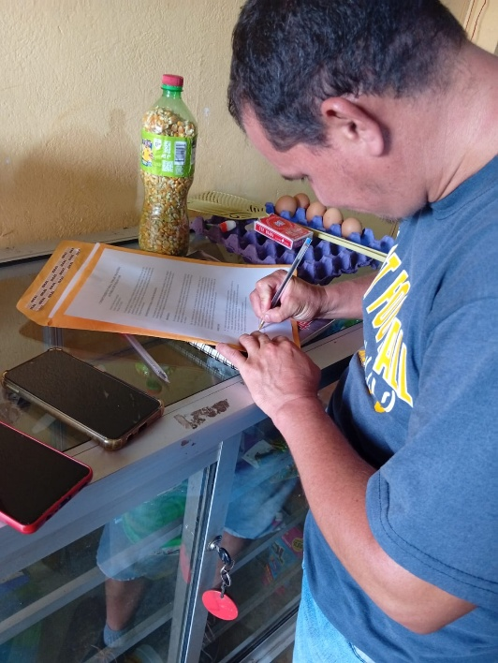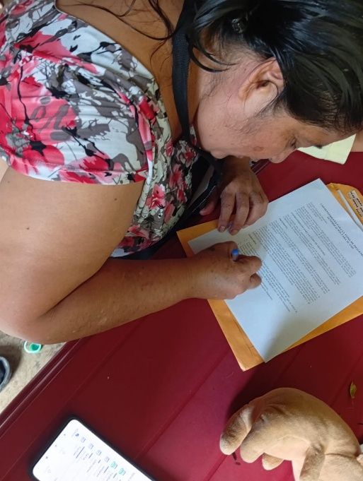
Elaborado por: Autor.

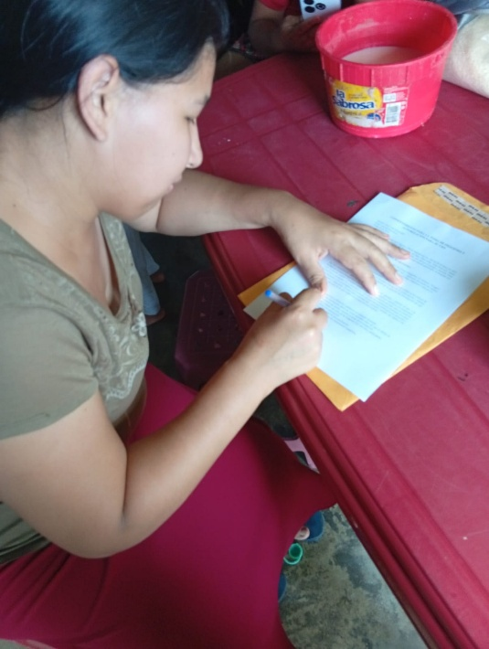
Elaborado por: Autor.

Figura 23 Prueba de la aplicación movil para realizar la prueba TAM
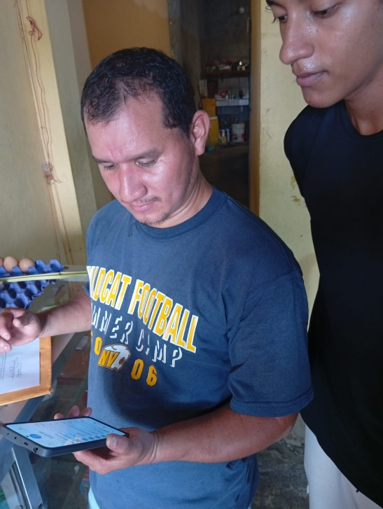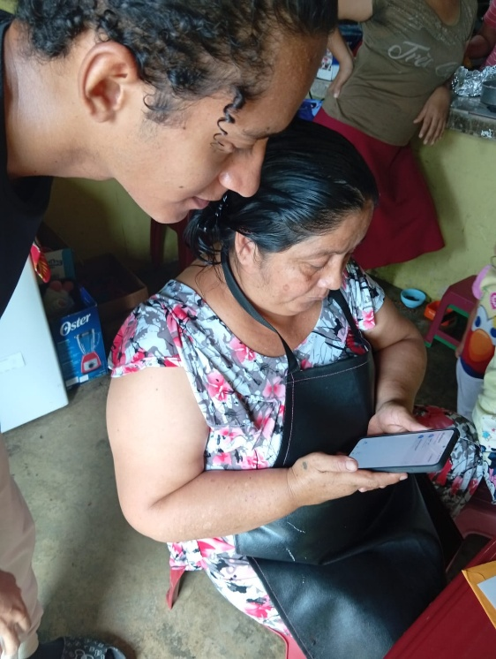
Elaborado por: Autor.

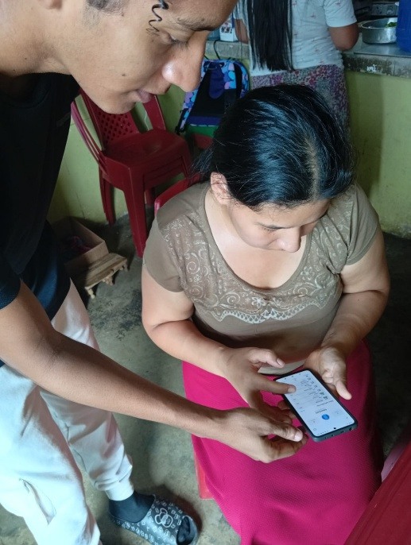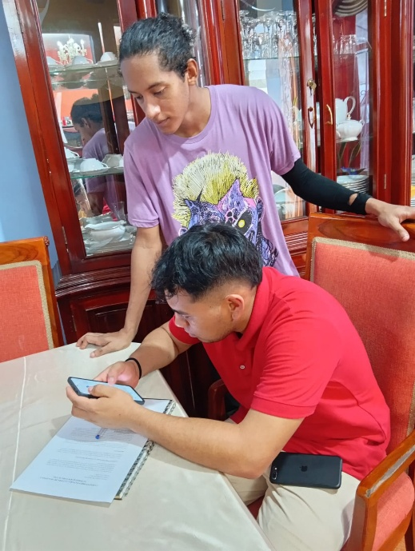
Elaborado por: Autor.

Anexo 6: Esquema de base de datos
La Figura 23 presenta el esquema de la base de datos diseñado para la aplicación móvil de control parental. Este modelo estructural define las entidades principales del sistema y las relaciones existentes entre ellas, permitiendo organizar, almacenar y gestionar la información necesaria para el monitoreo y control del acceso a internet en redes domésticas.

Figura 24 Esquema de la base de datos de la aplicación
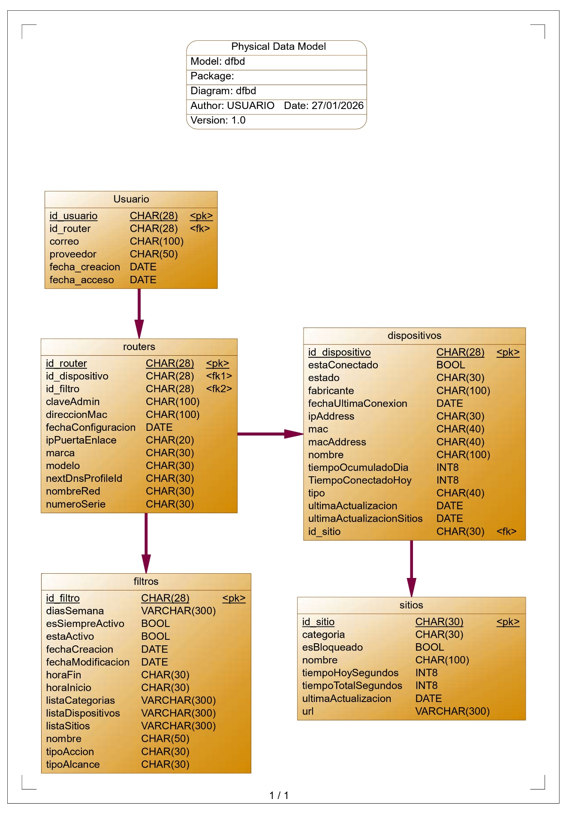
Elaborado por: Autor.

Anexo 7. Base de datos del cuestionario TAM

La base de datos completa en formato CSV, utilizada para la validación estadística del modelo TAM mediante AFC, Alpha de Cronbach y análisis de validez convergente y discriminante, se encuentra disponible en:

https://drive.google.com/drive/folders/187Dmb7fqiTGjt539BCIT_DBFvgC0Rxru?usp=sharing

Tabla 56 Muestra de la Base de datos del cuestionario TAM
Participante | UP1 | UP2 | UP3 | UP4 | UP5 | FUPE1 | FUPE2 | FUPE3 | FUPE4 | ATU1 | ATU2
P1 | 4 | 4 | 4 | 4 | 5 | 3 | 3 | 3 | 3 | 5 | 5
P2 | 4 | 4 | 4 | 4 | 4 | 3 | 3 | 4 | 4 | 3 | 4
P3 | 5 | 4 | 4 | 4 | 4 | 4 | 4 | 4 | 5 | 5 | 5
P4 | 5 | 5 | 5 | 5 | 5 | 5 | 5 | 5 | 5 | 5 | 5
P5 | 5 | 4 | 5 | 4 | 5 | 3 | 3 | 4 | 3 | 4 | 3
P6 | 4 | 5 | 4 | 5 | 4 | 4 | 4 | 5 | 4 | 5 | 4
P7 | 5 | 5 | 4 | 5 | 5 | 4 | 5 | 4 | 5 | 5 | 5
P8 | 4 | 4 | 5 | 4 | 4 | 3 | 4 | 4 | 4 | 4 | 4
P9 | 5 | 5 | 5 | 4 | 5 | 5 | 4 | 5 | 5 | 5 | 5
P10 | 4 | 4 | 4 | 4 | 4 | 4 | 3 | 4 | 4 | 4 | 4
Elaborado por: Autor.

